Автономная некоммерческая организация

профессионального образования

«Международная Академия Информационных Технологий «ИТ ХАБ»

Дисциплина: Node.js

Отчёт к контрольной точке № 13.2

«Express»

|  |  |
| --- | --- |
| Проверил: | Выполнил: |
| Кальницкая Н.Н.__________ | Студентка группы |
|  | 2Р1 |
| «_29__»_______мая______2023г. | ____________Хохлова Ксения |
|  | «_29__»_____мая________2023г. |

2023

СОДЕРЖАНИЕ

1. ЭТАПЫ ВЫПОЛНЕНИЯ 3

2. ВЫВОД 55

1. ЭТАПЫ ВЫПОЛНЕНИЯ

1. Я создала новый каталог expressapp и определила новый файл package.json.

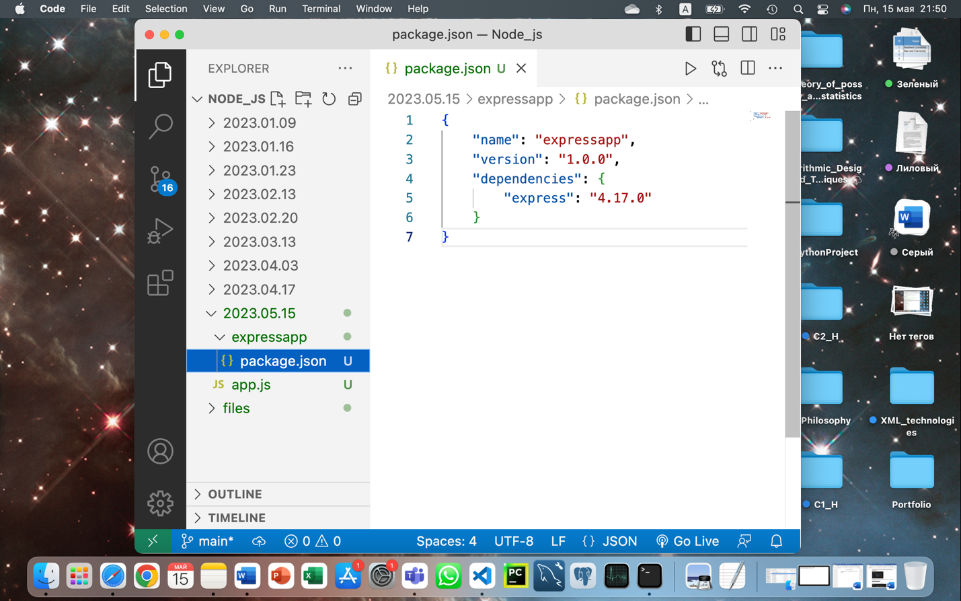

1. Затем я использовала командную строку, чтобы установить нужные пакеты.

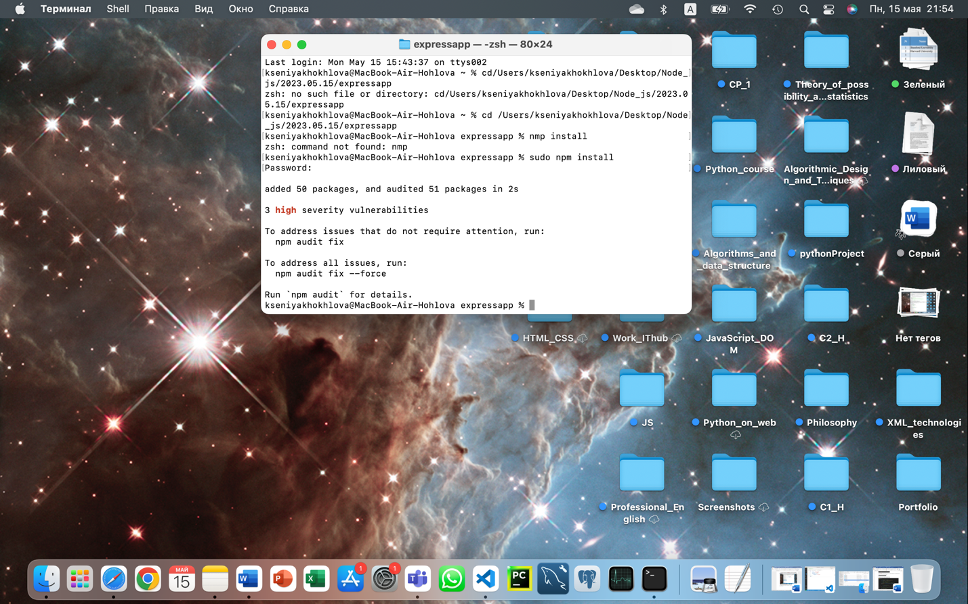

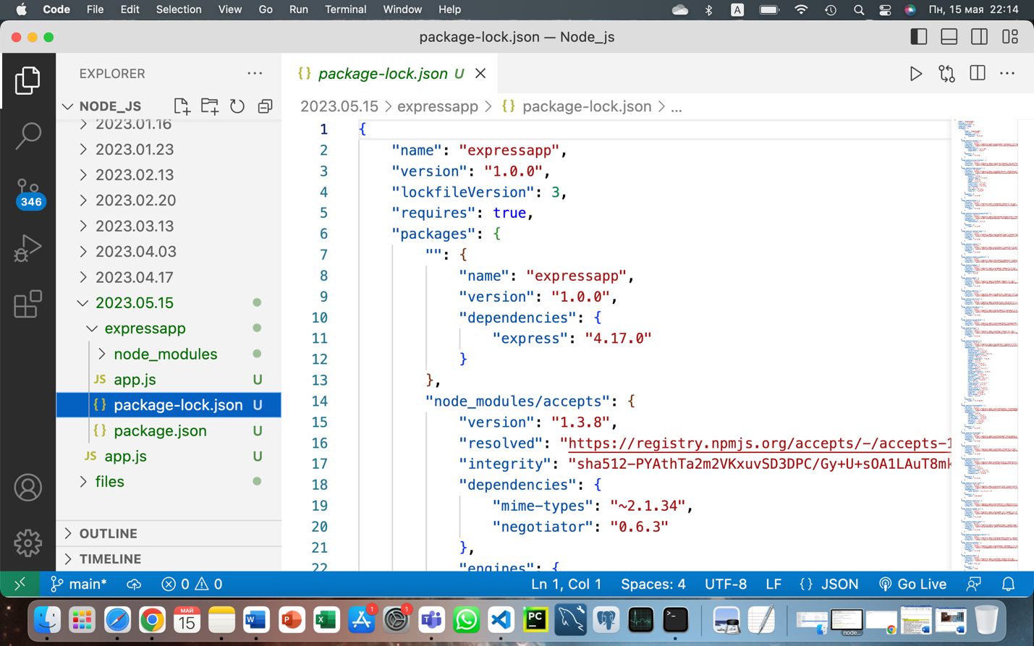

1. Создала в каталоге expressapp файл app.js, где произвела подключение express и прописала get-запрос.

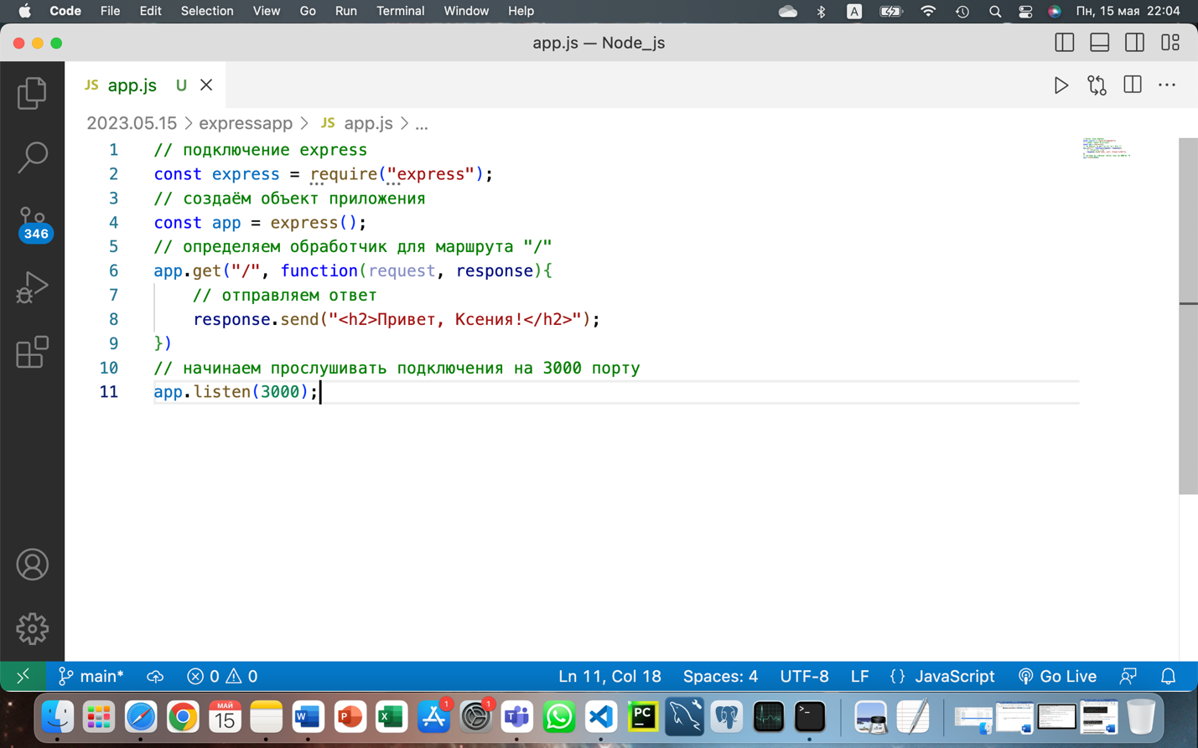

1. Запустила приложение в консоли.

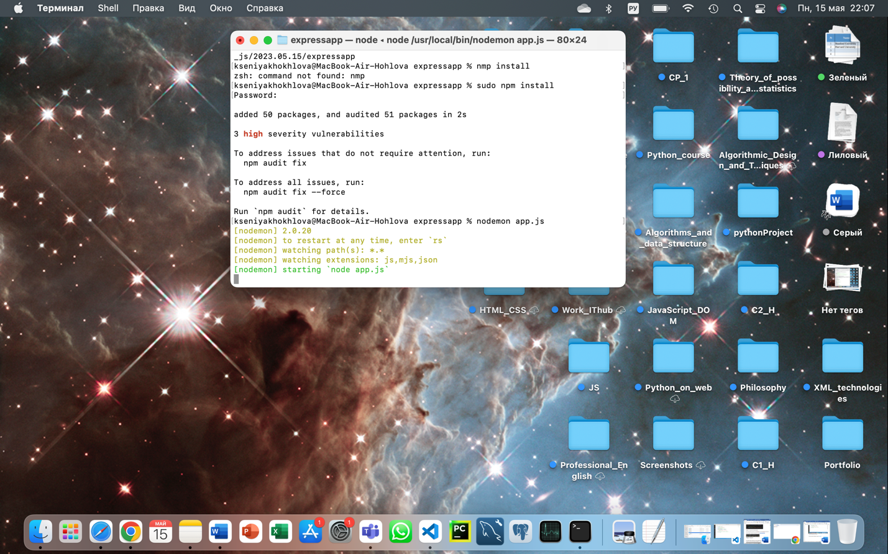

1. Запустила проект в браузере по адресу <http://localhost:3000/>

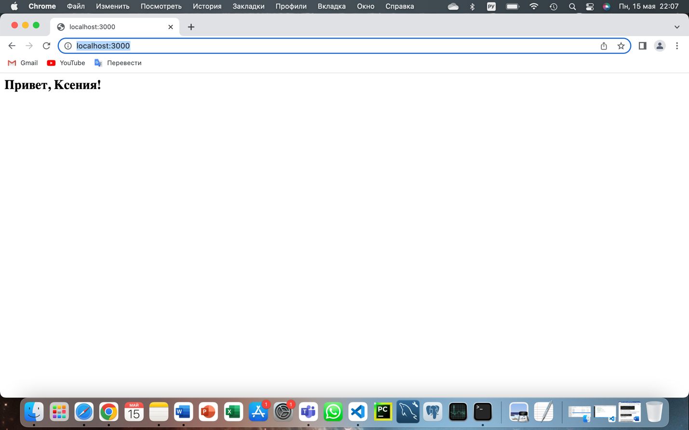

1. Протестировала неверный маршрут.

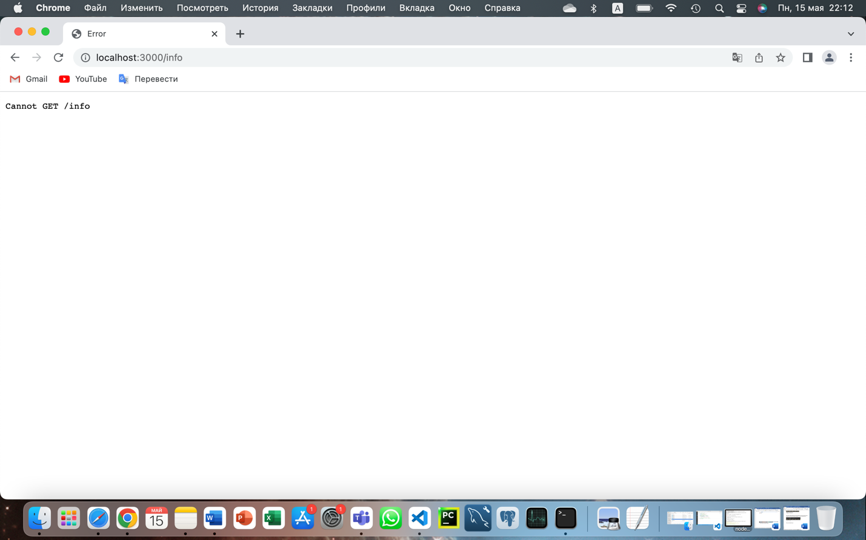

1. Переписала код app.js и обработала 4 новых маршрута: корневой, news, statistics и audios.

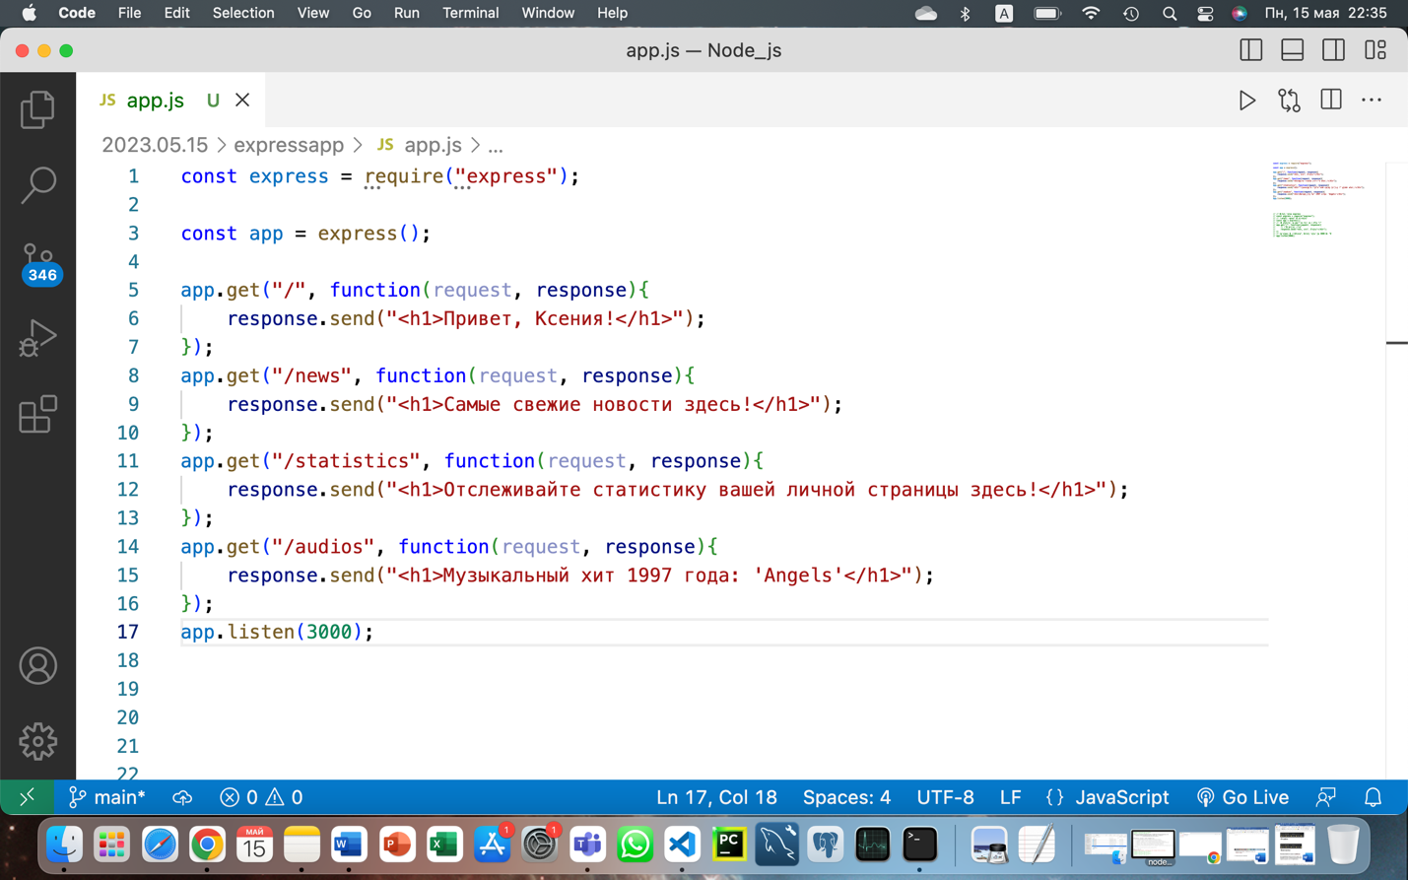

1. Увидела результат в браузере.

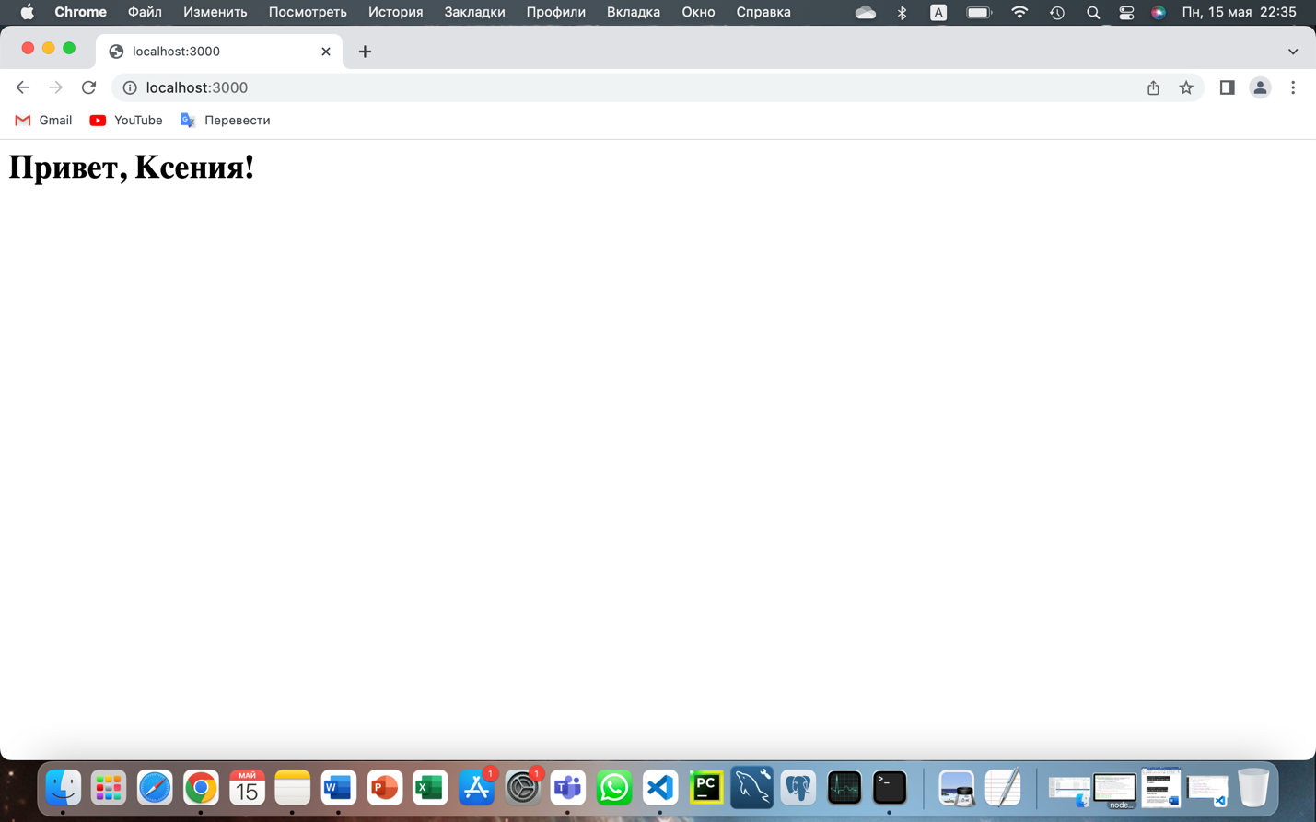

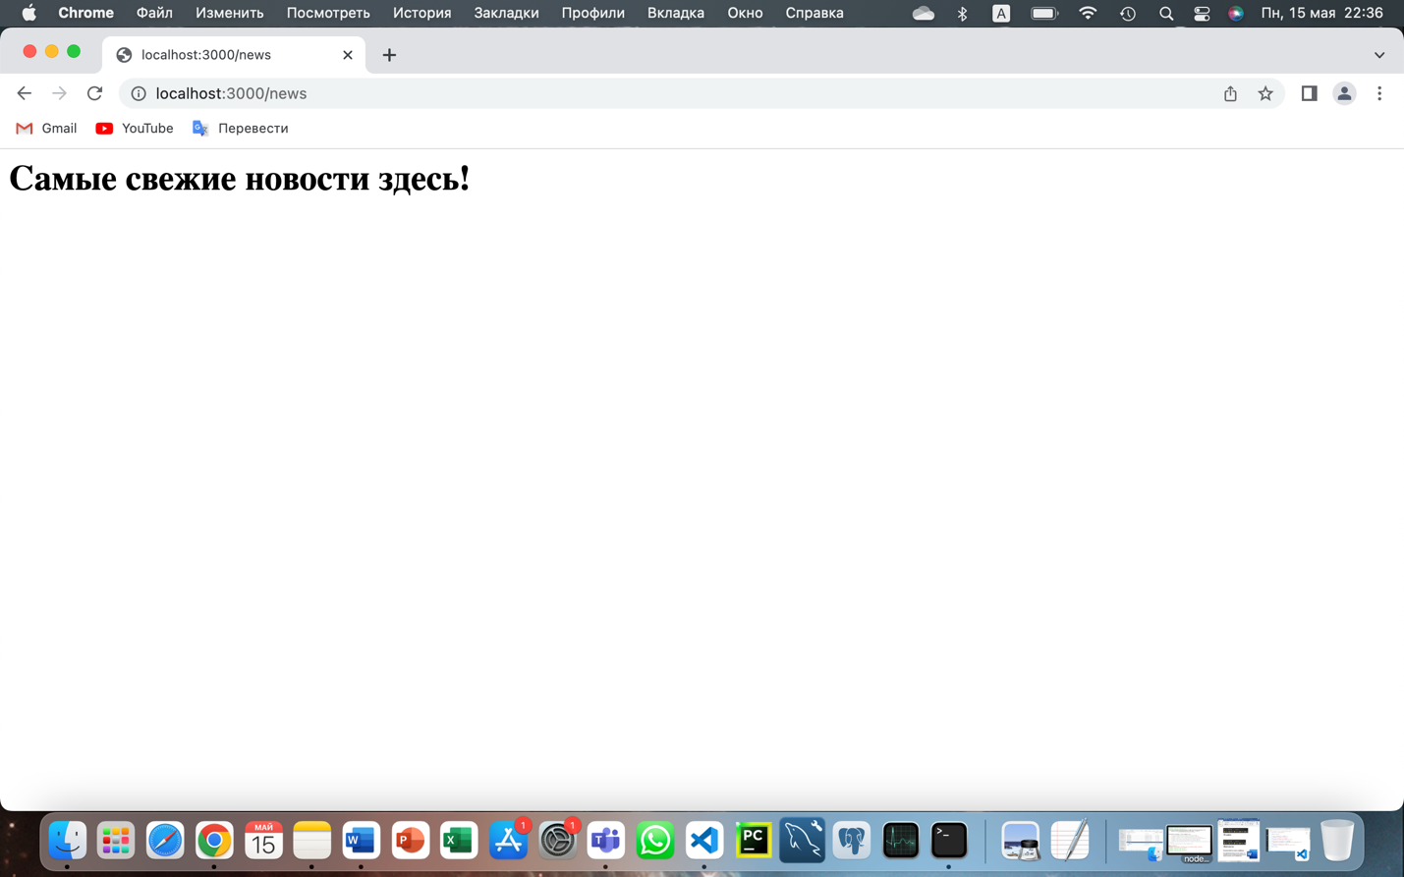

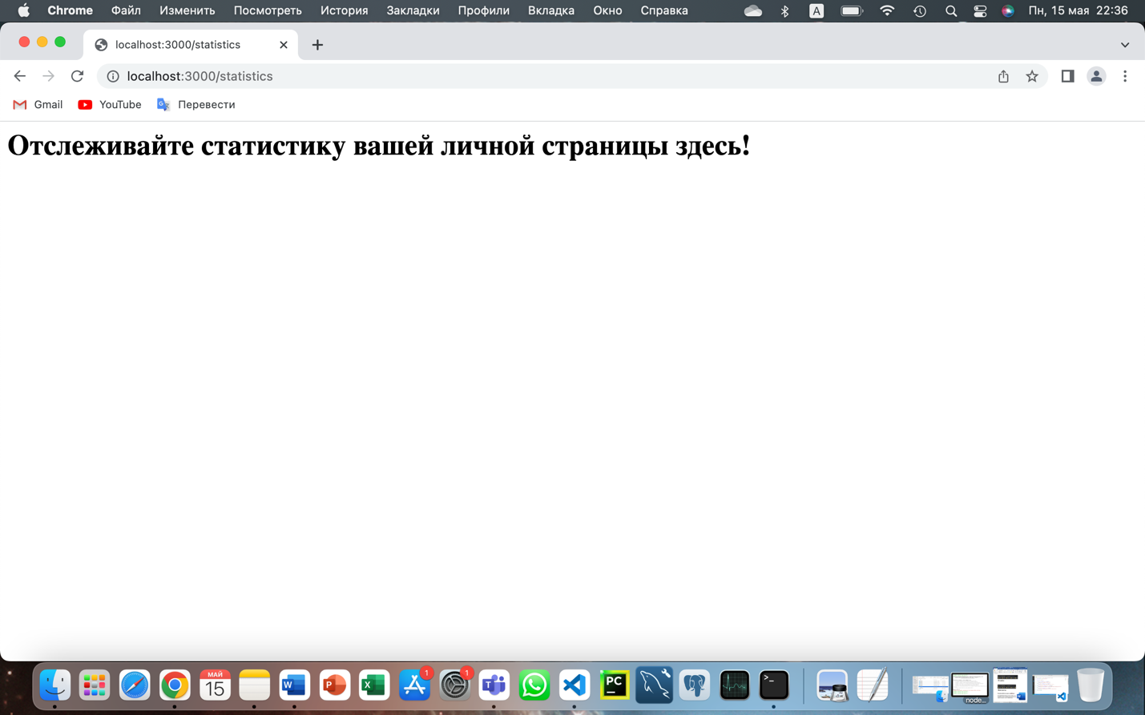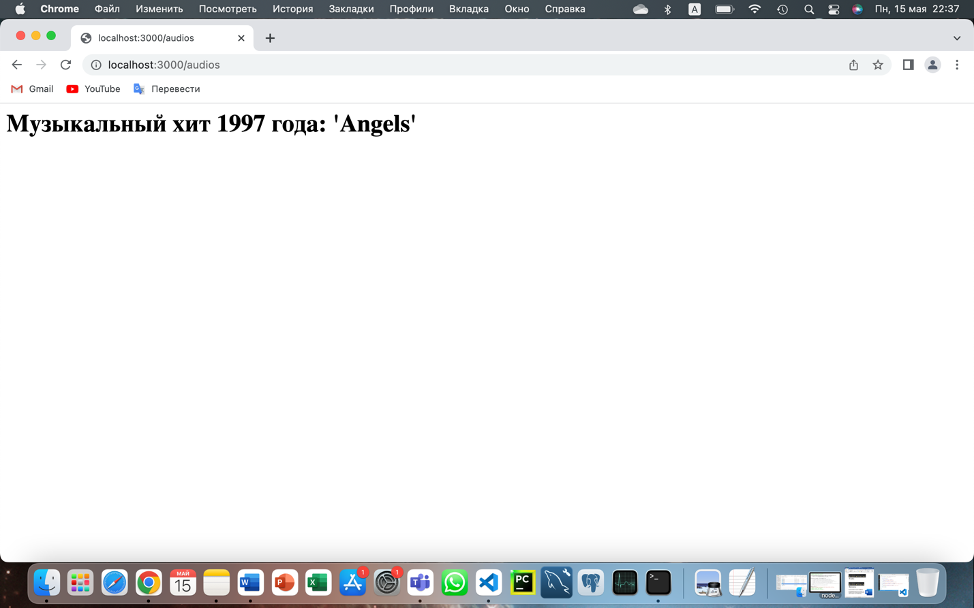

1. Переписала код с использованием функции middleware.

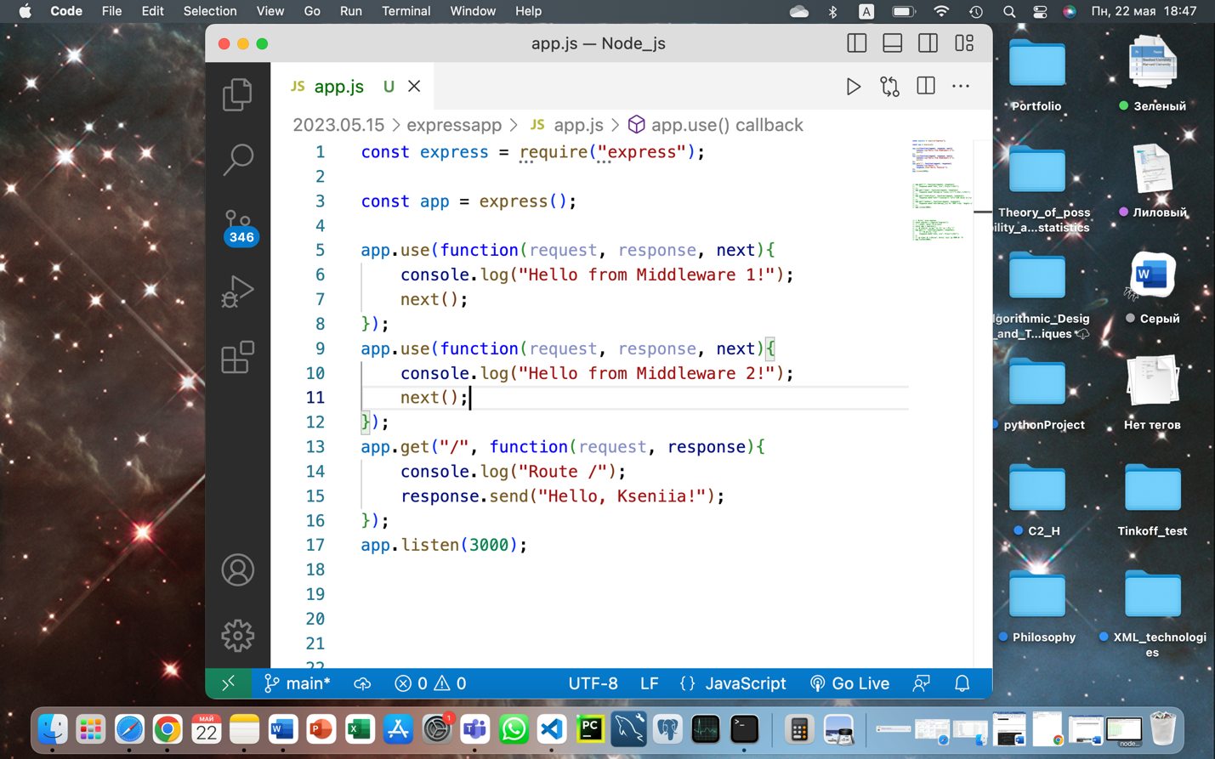

1. Проверила результат в браузере.

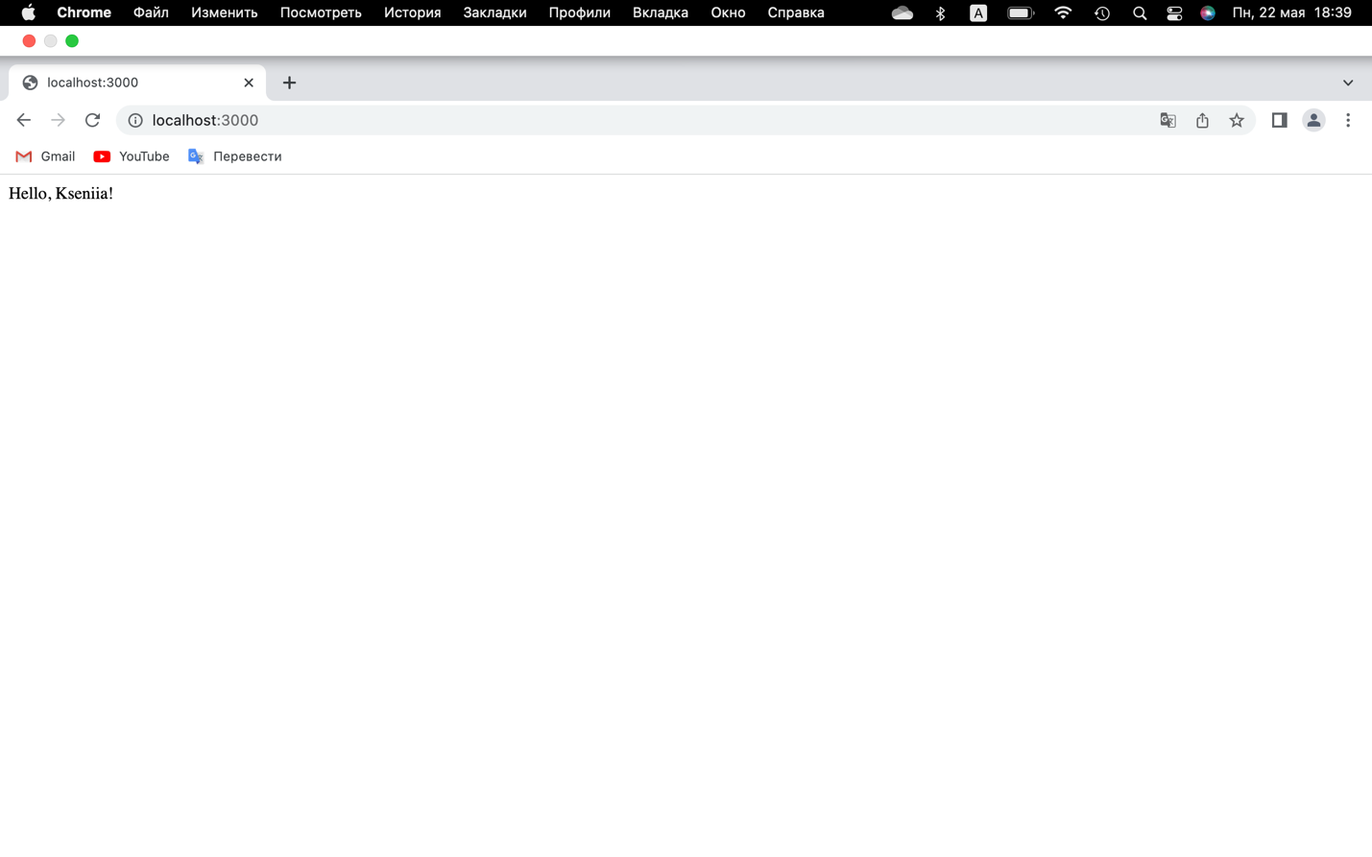

1. Увидела вывод в консоли.

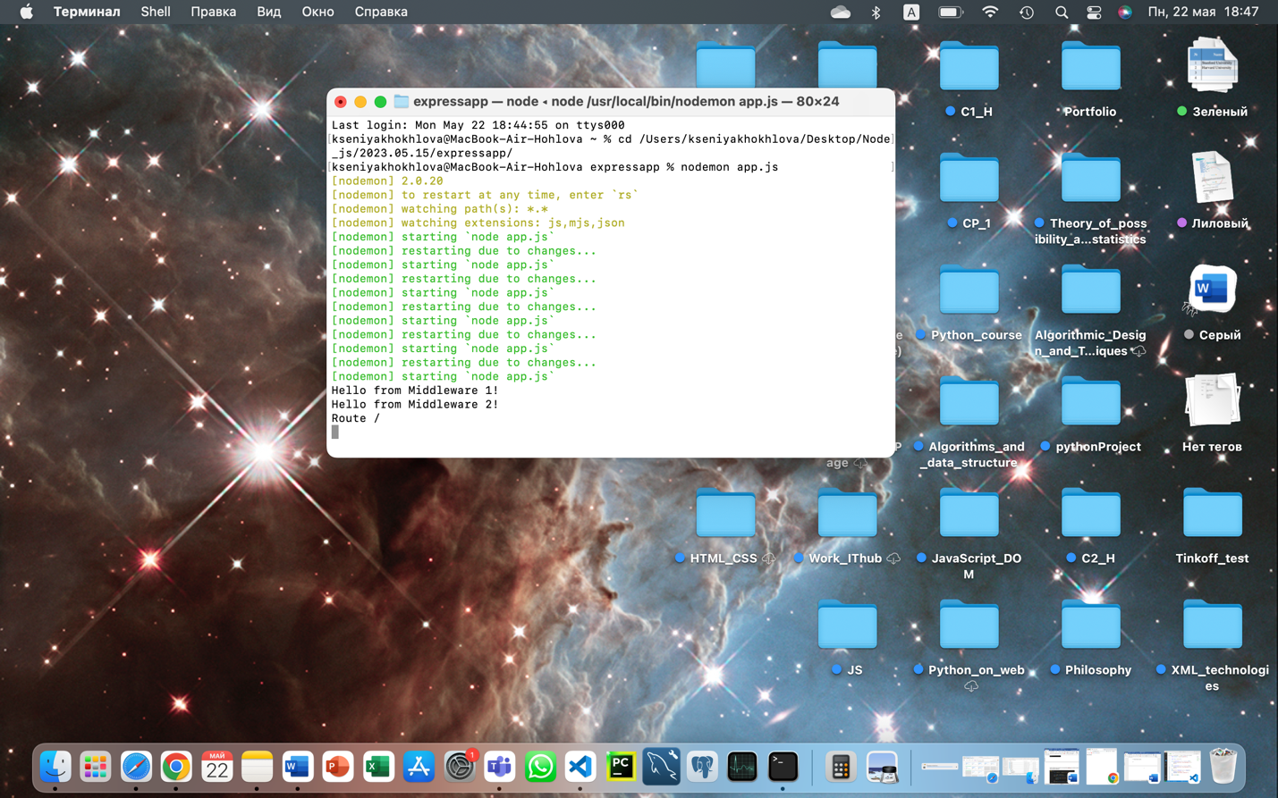

1. Изменила код, чтобы остановить обработку на втором этапе.

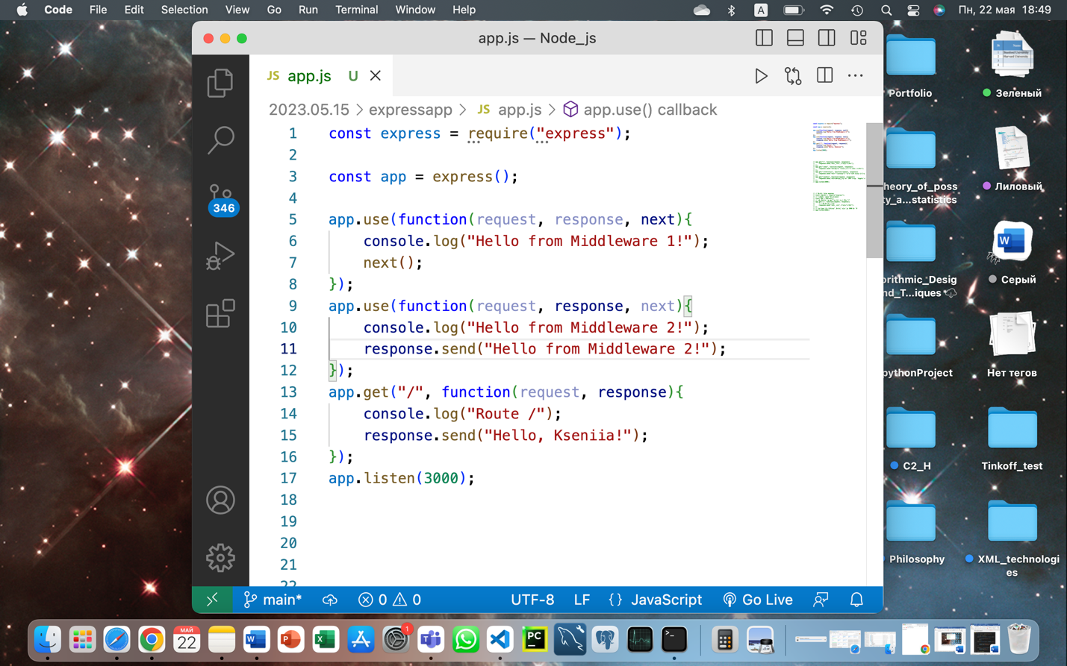

1. Проверила результат работы приложения в браузере и консоли.

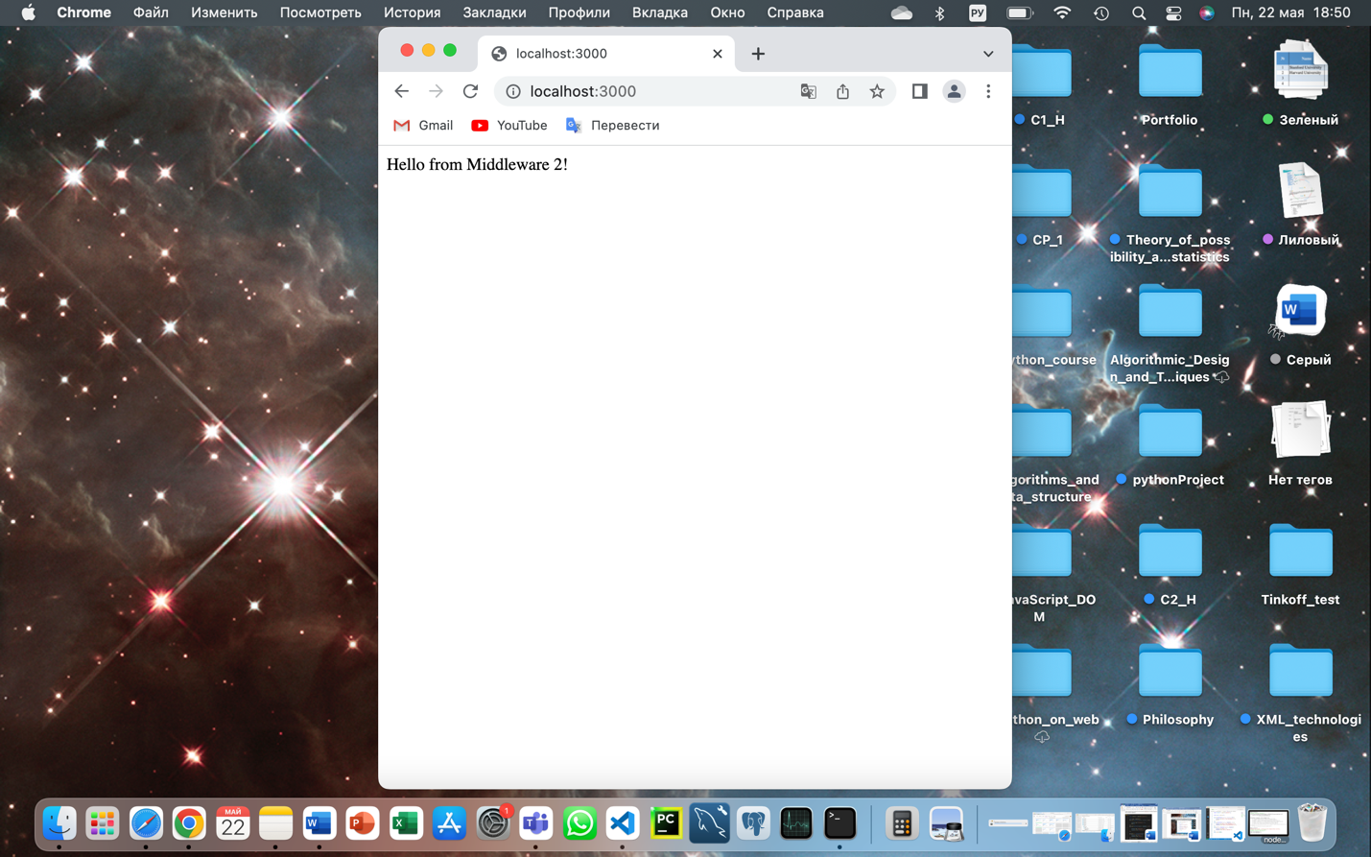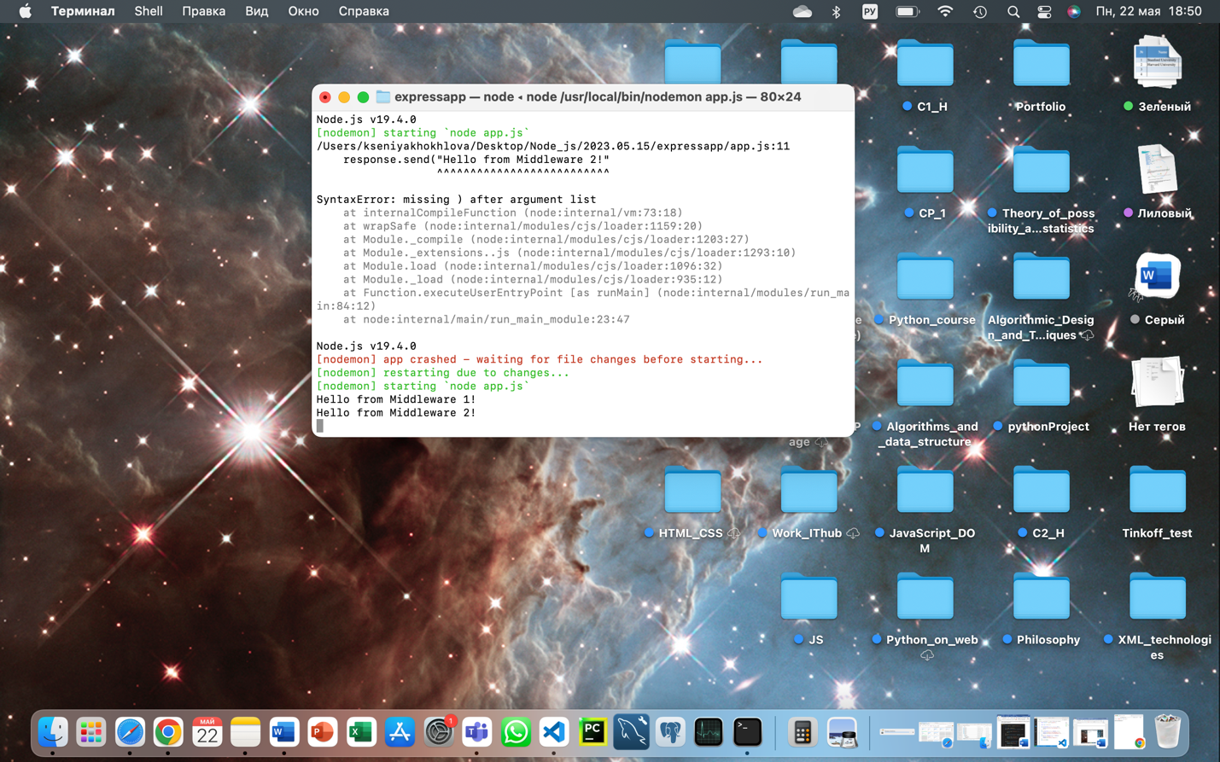

1. Создала маршрут /news для middleware.

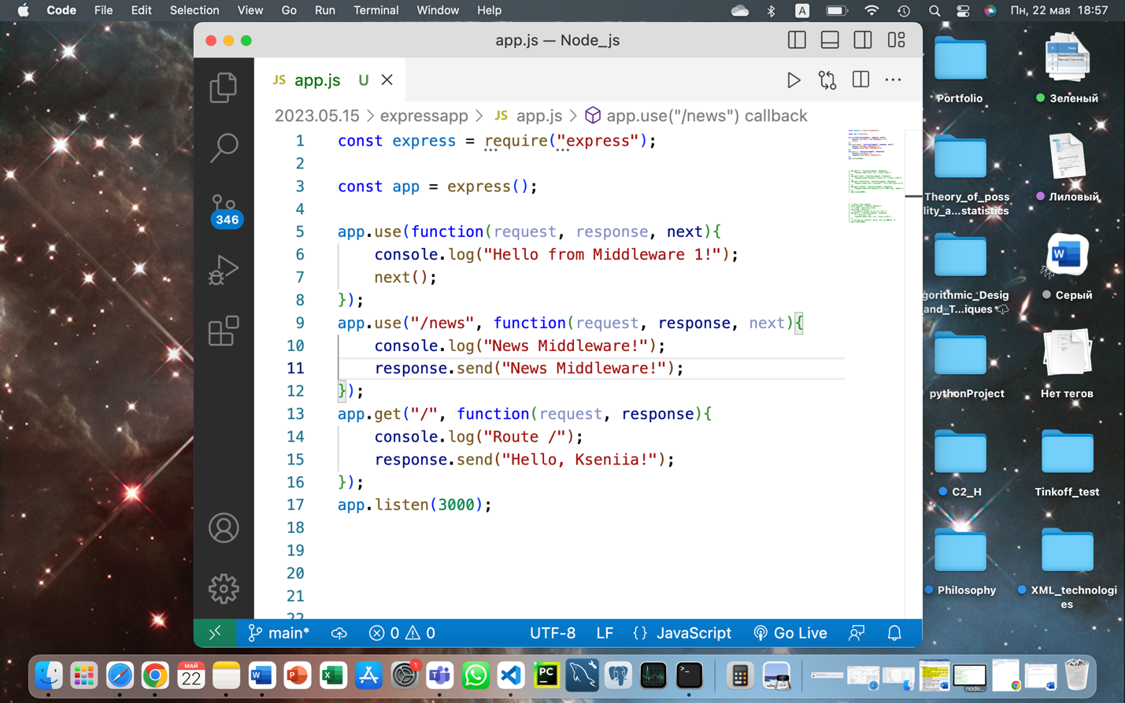

1. Протестировала в браузере и консоли.

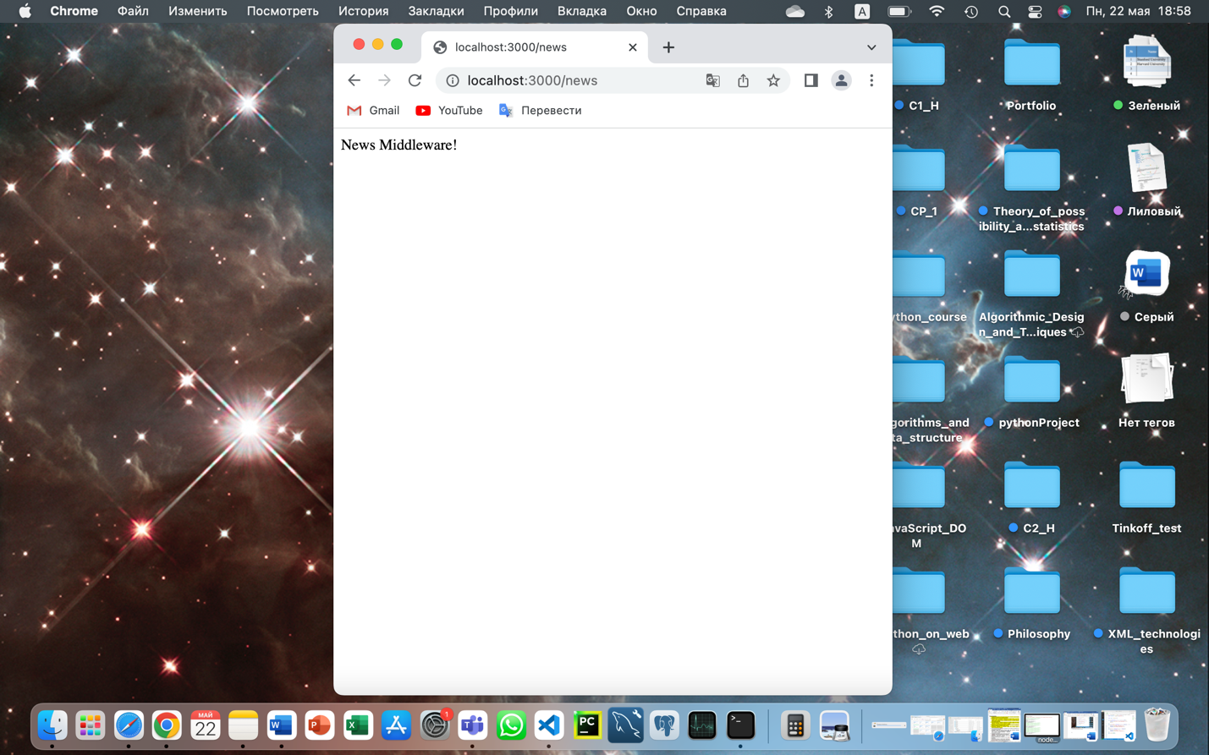

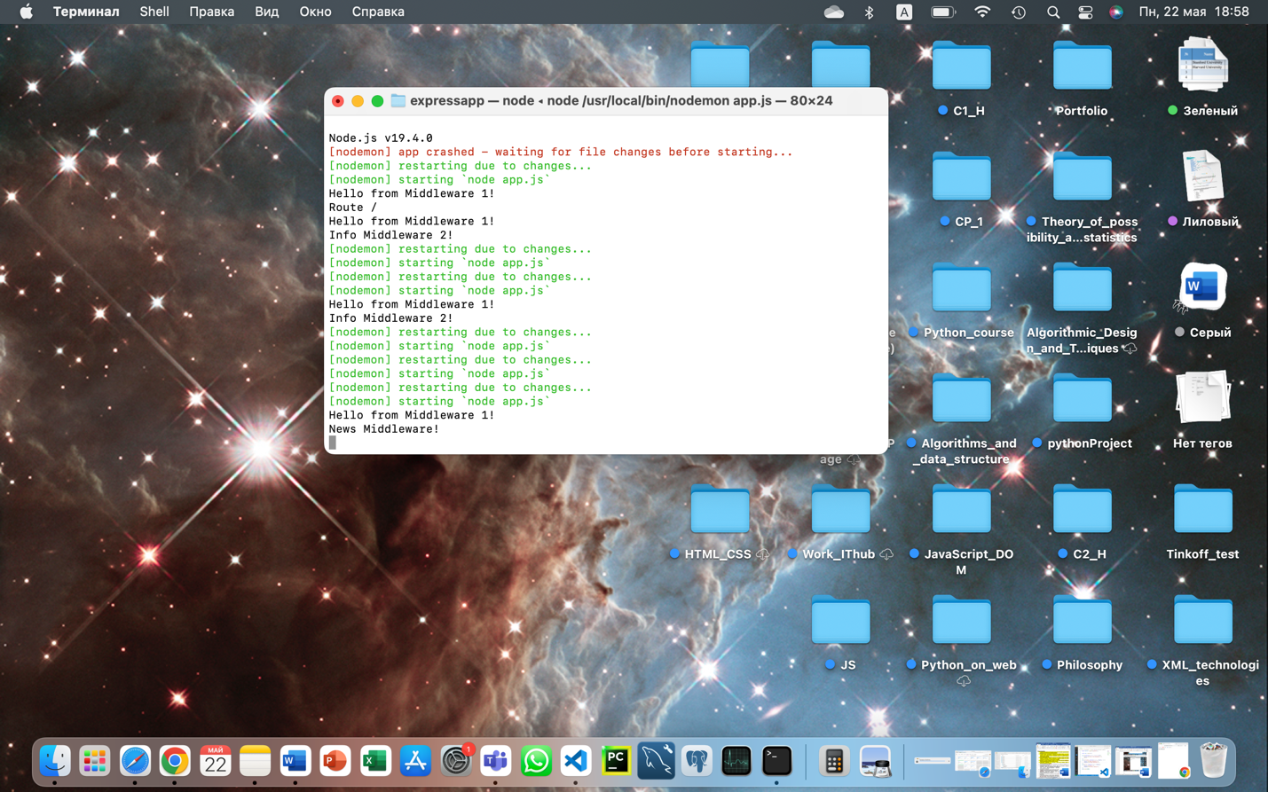

1. Снова переписала код и использовала функцию send() для отправки ответа в виде html-заголовка.

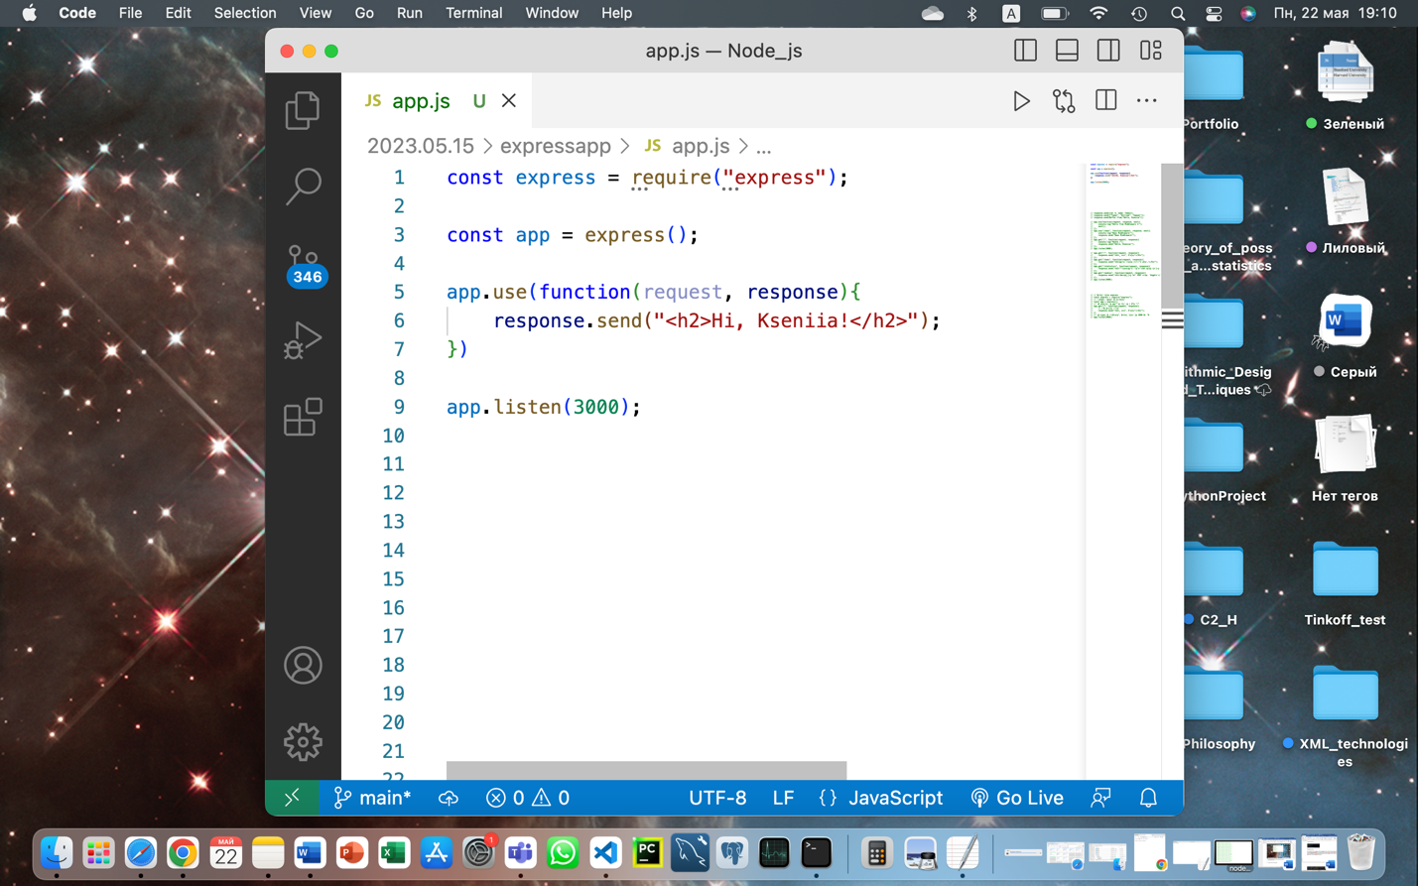

1. Увидела результат в браузере.

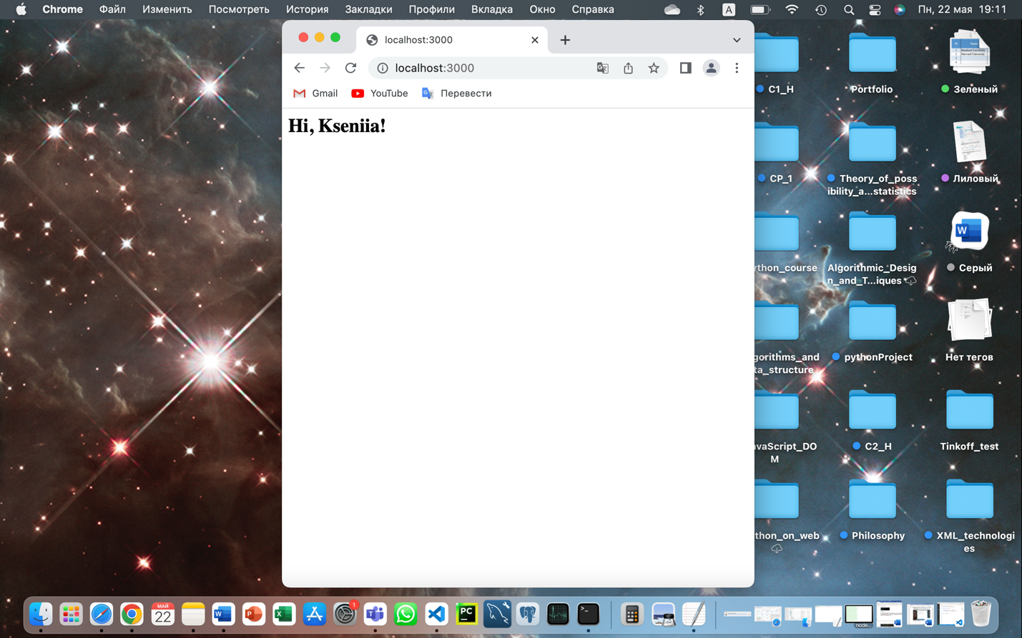

1. Переписала код и использовала функцию send() для отправки ответа в виде объекта.

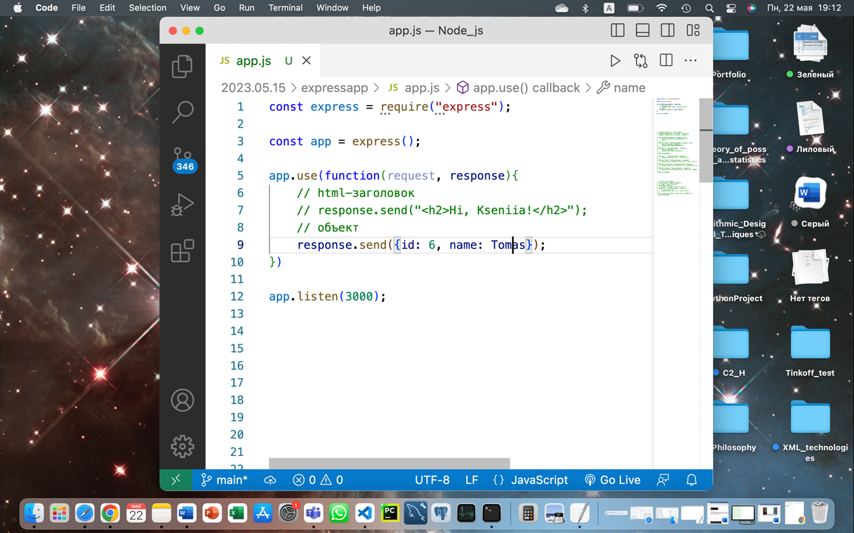

1. Увидела результат в браузере.

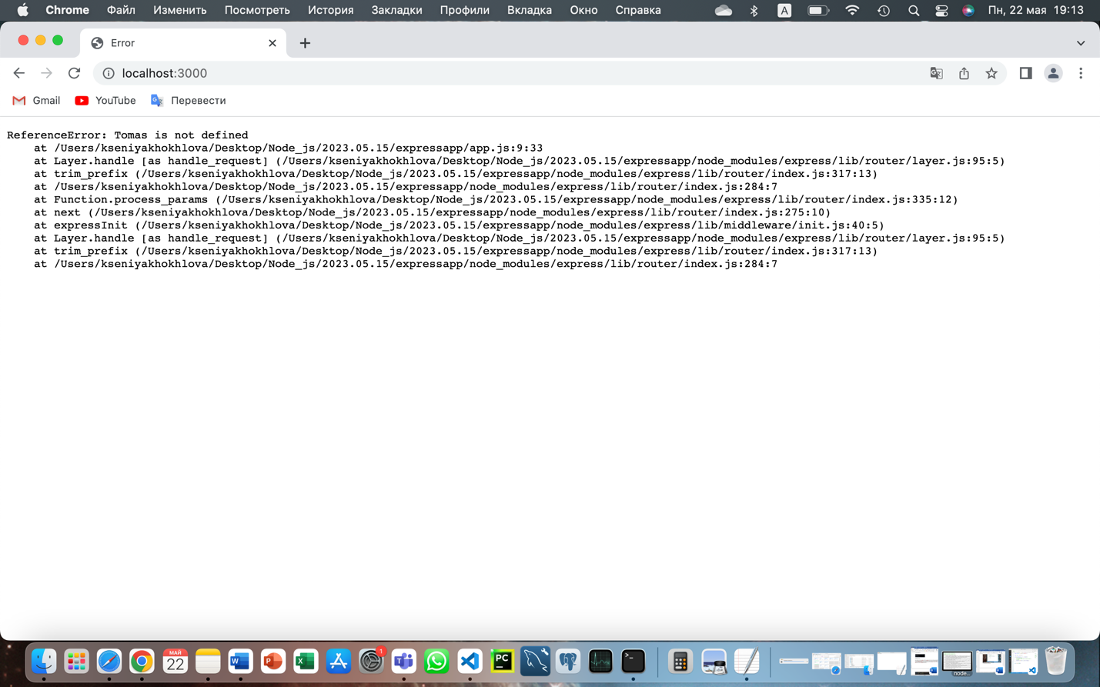

1. Изменила код и использовала функцию send() для отправки ответа в виде массива.

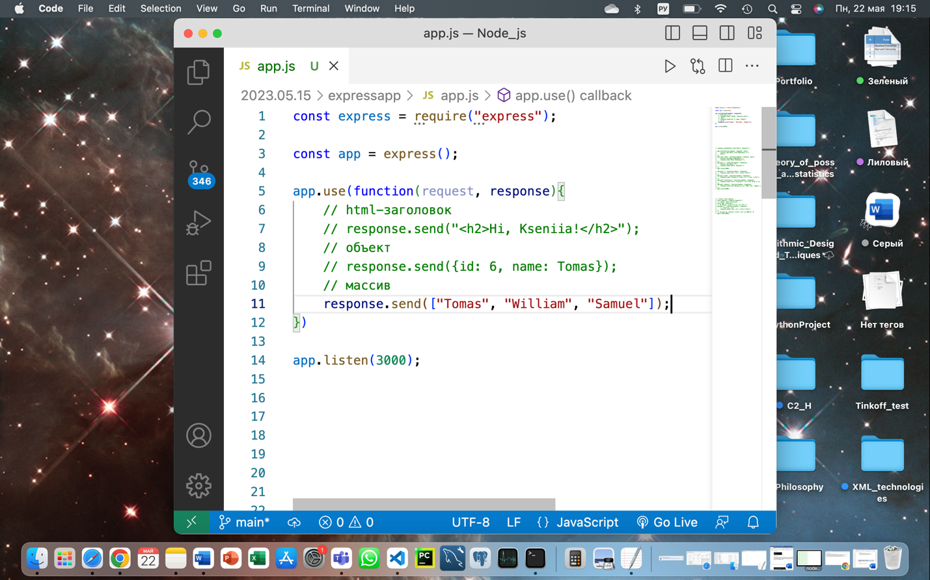

1. Протестировала приложение в браузере.

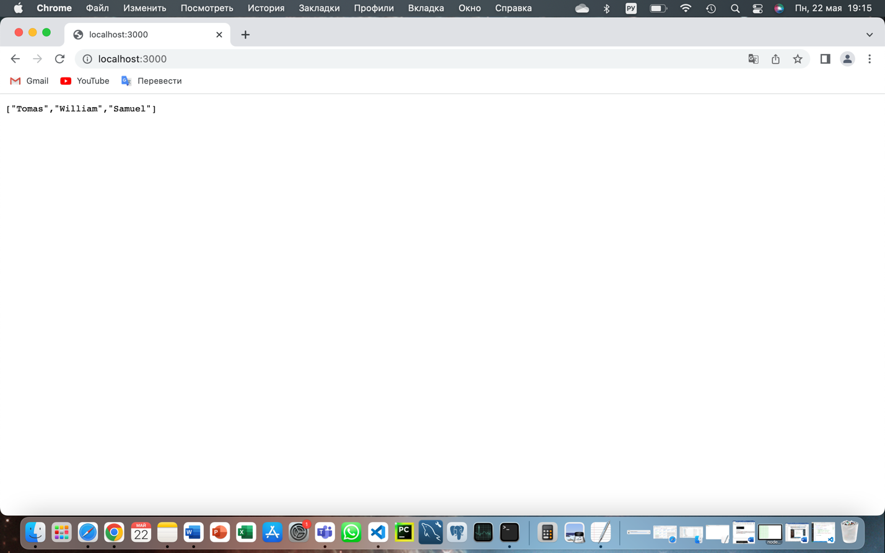

1. Изменила код и использовала функцию send() для отправки ответа в виде строки в файле с помощью объекта Buffer.

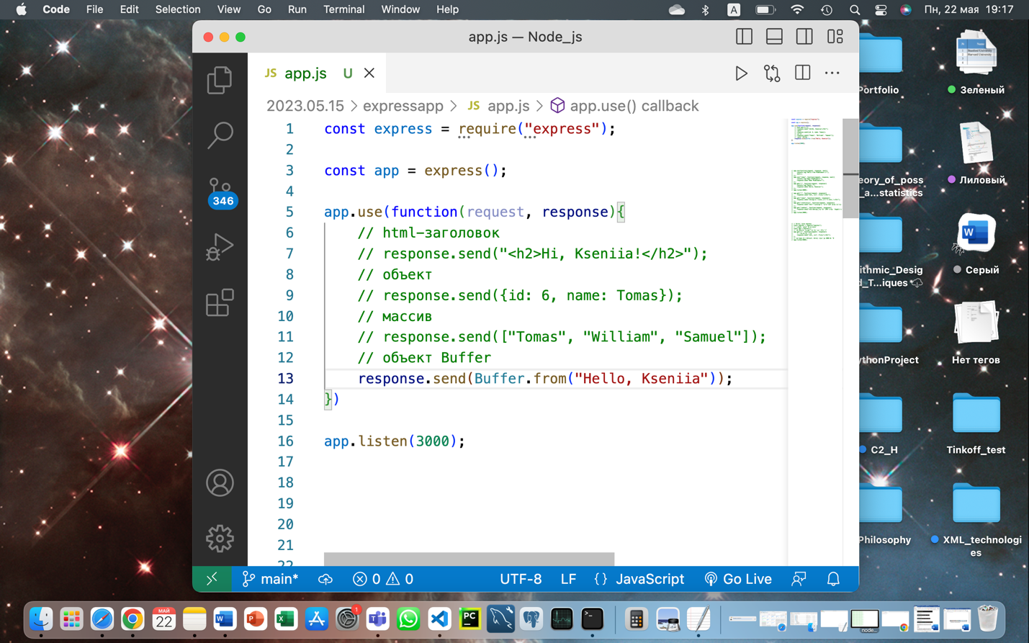

1. Посмотрела ответ в файле, скачавшемся из браузера.

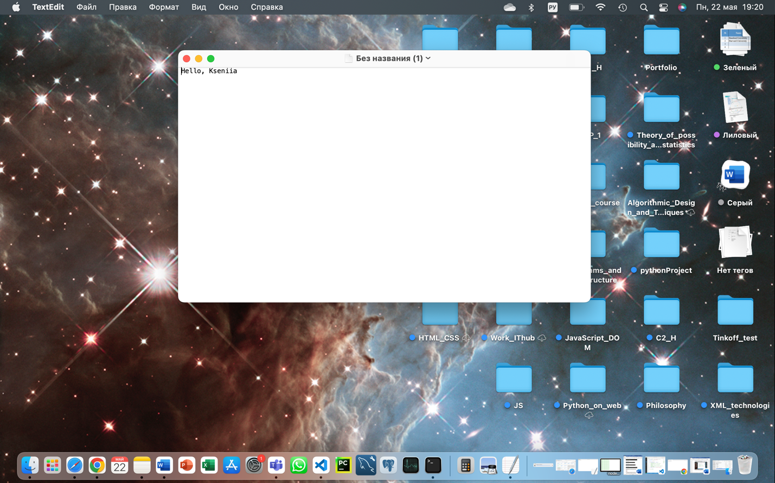

1. Попробовала отправить несколько строк html.

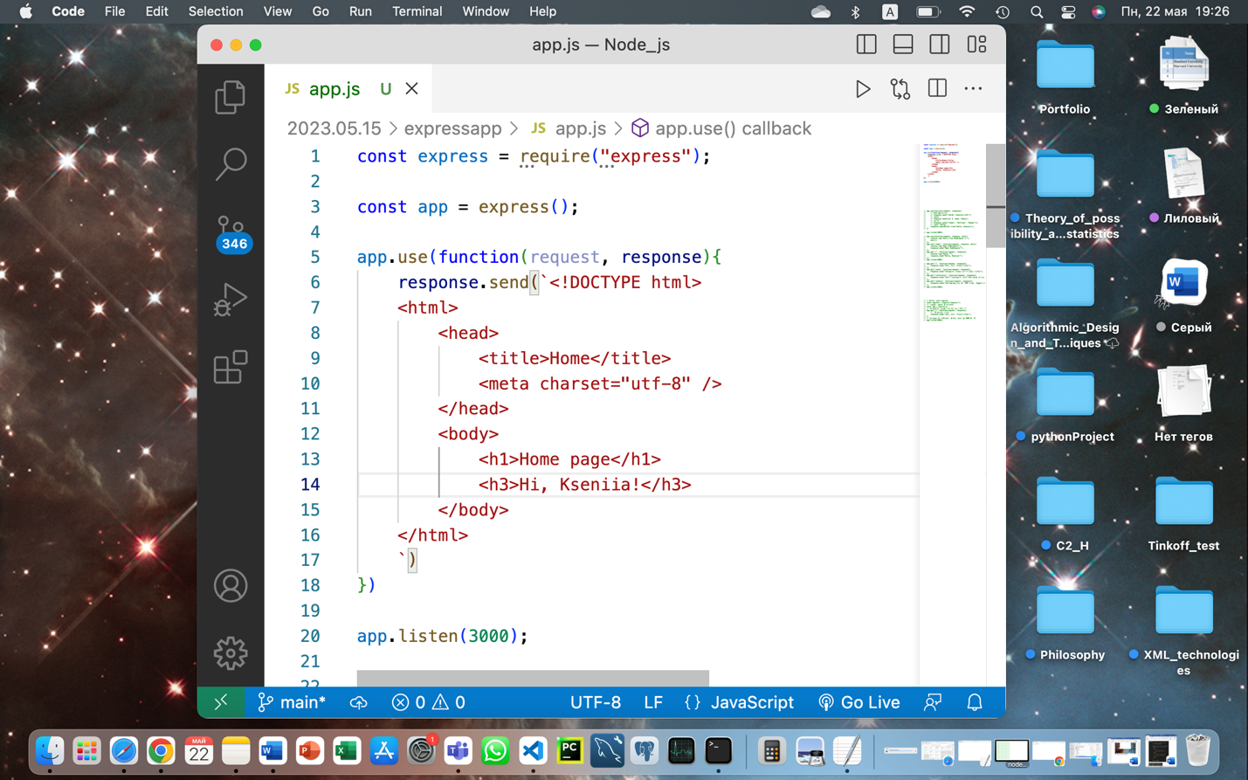

1. Проверила вывод результата в браузере.

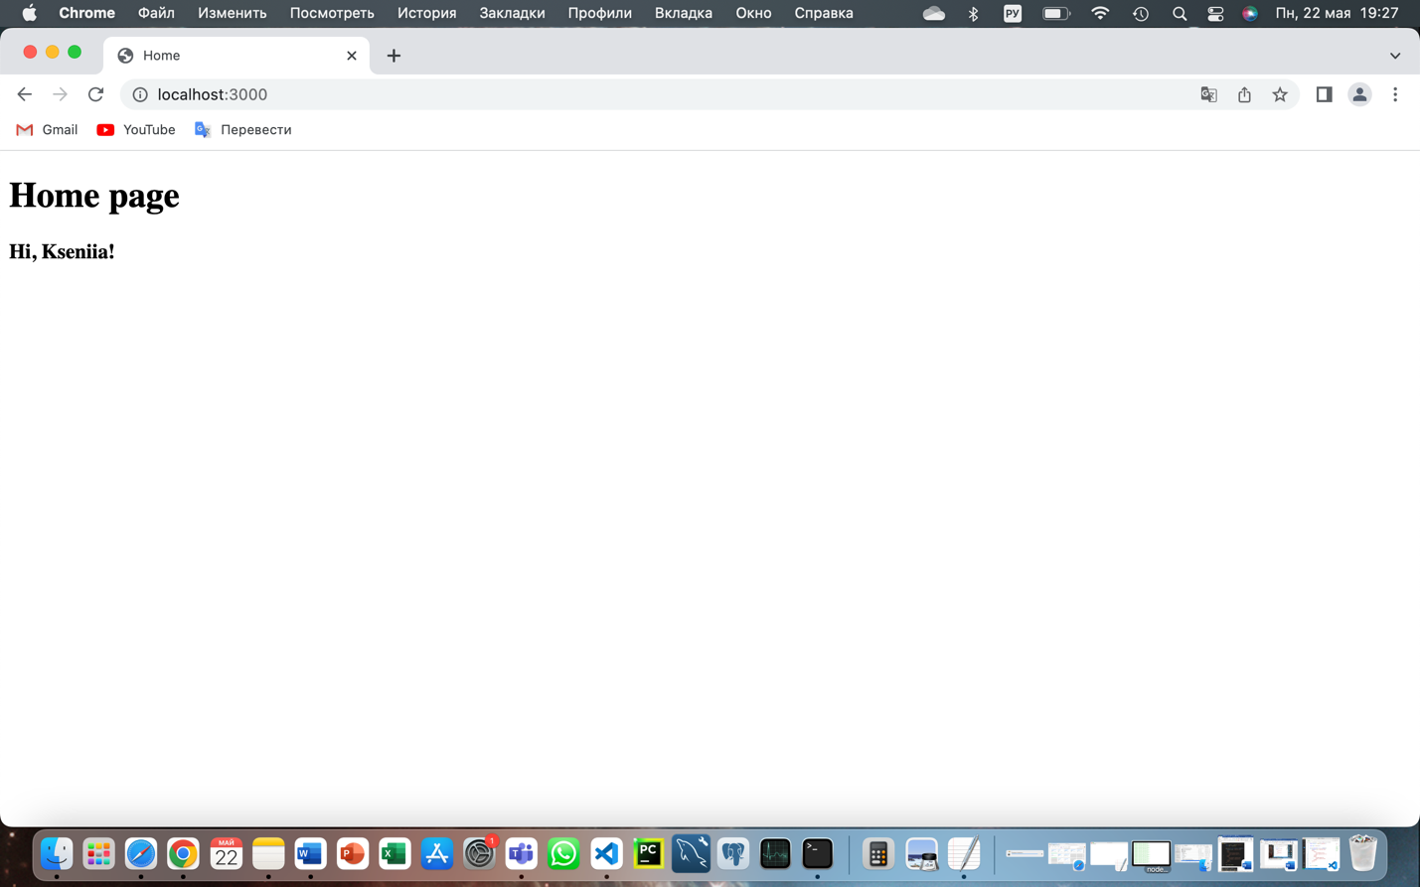

1. Я создала новый файл index.html.

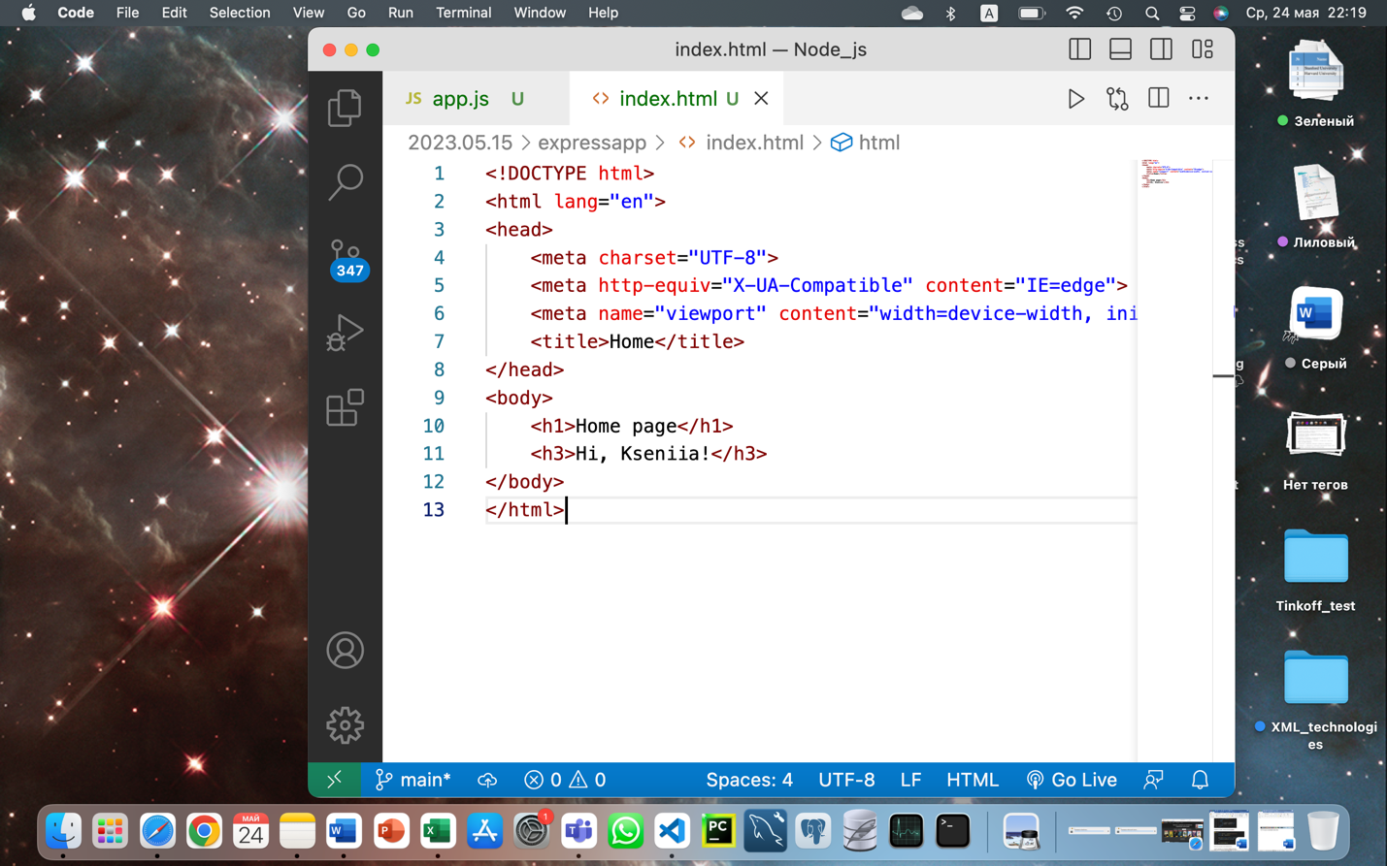

1. Затем я отправила данный файл с помощью функции sendFile().

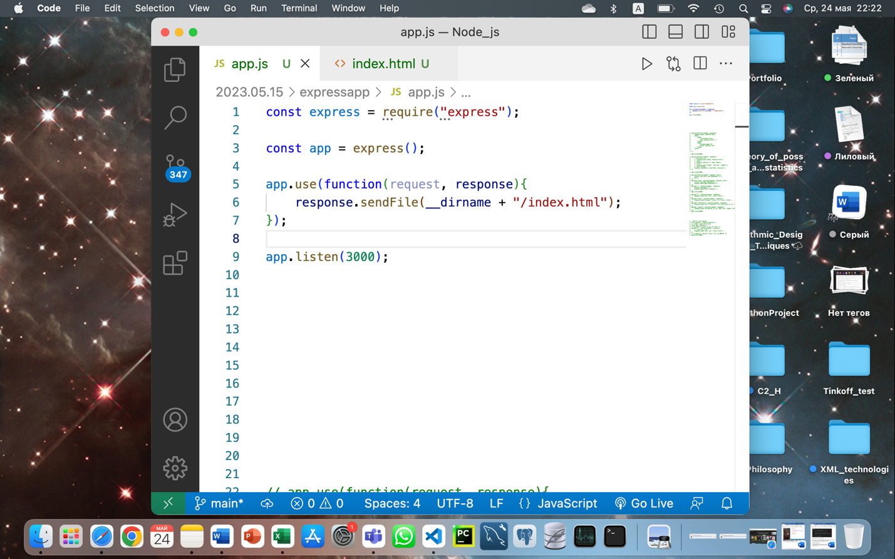

1. Увидела результат в браузере.

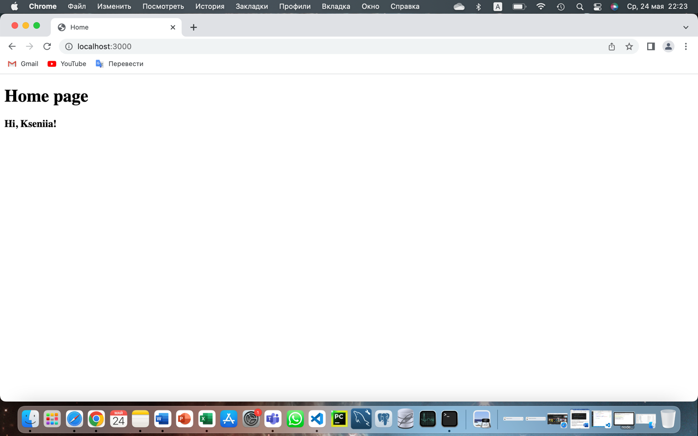

1. Попробовала отправить статус 500 с помощью функции sendStatus().

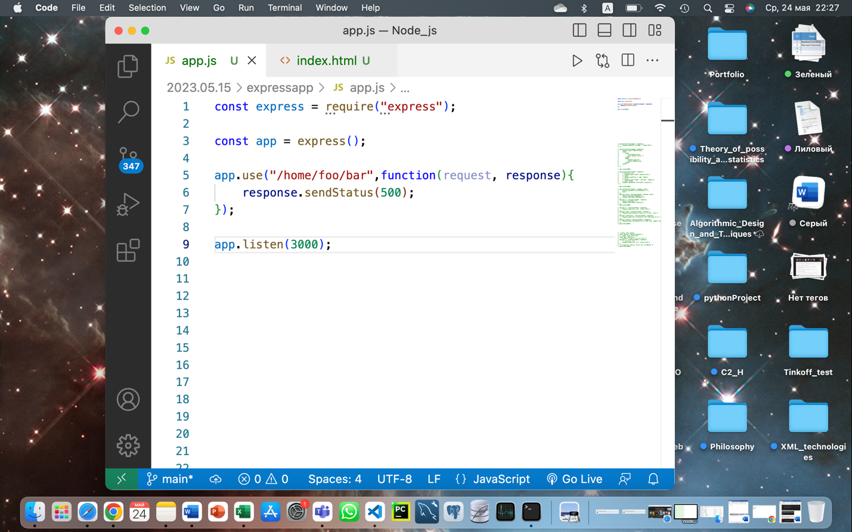

1. Проверила работу кода в браузере.

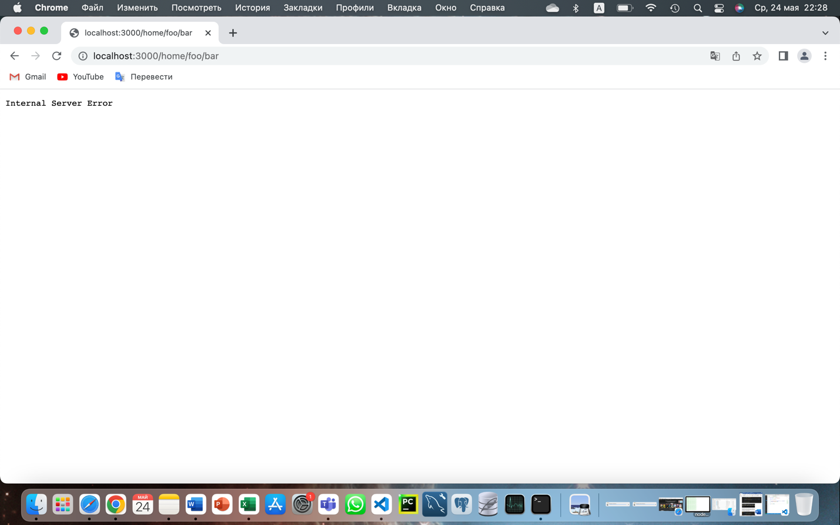

1. Переписала код, чтобы отправить собственное сообщение об ошибке, использовав функции status() и send().

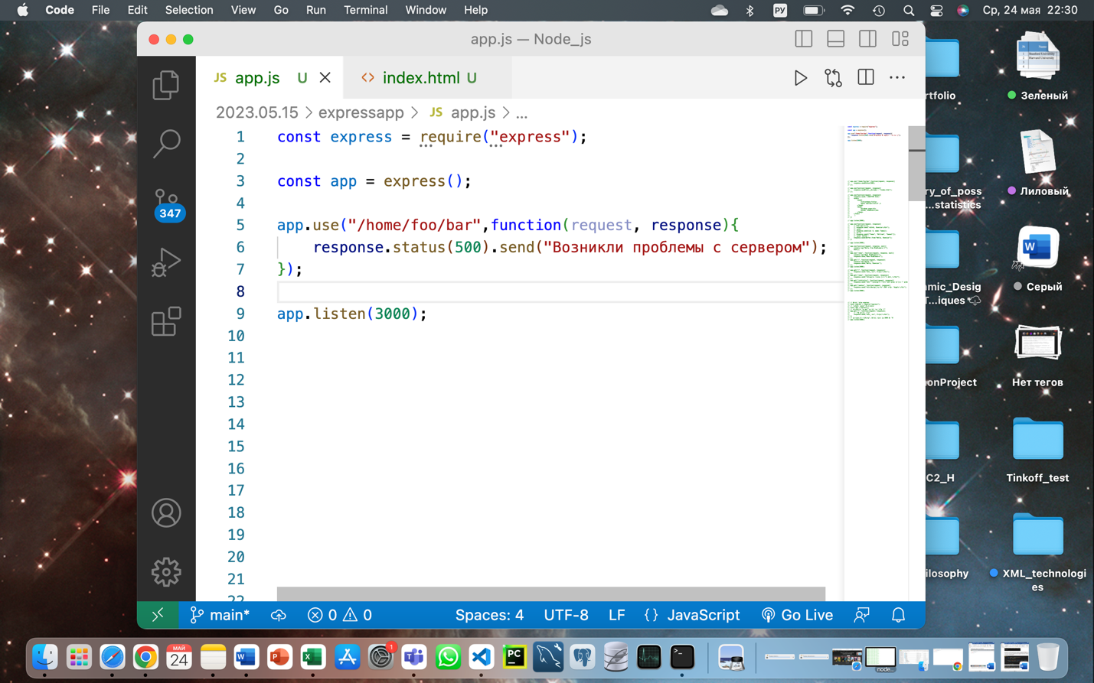

1. Протестировала работу приложения в браузере.

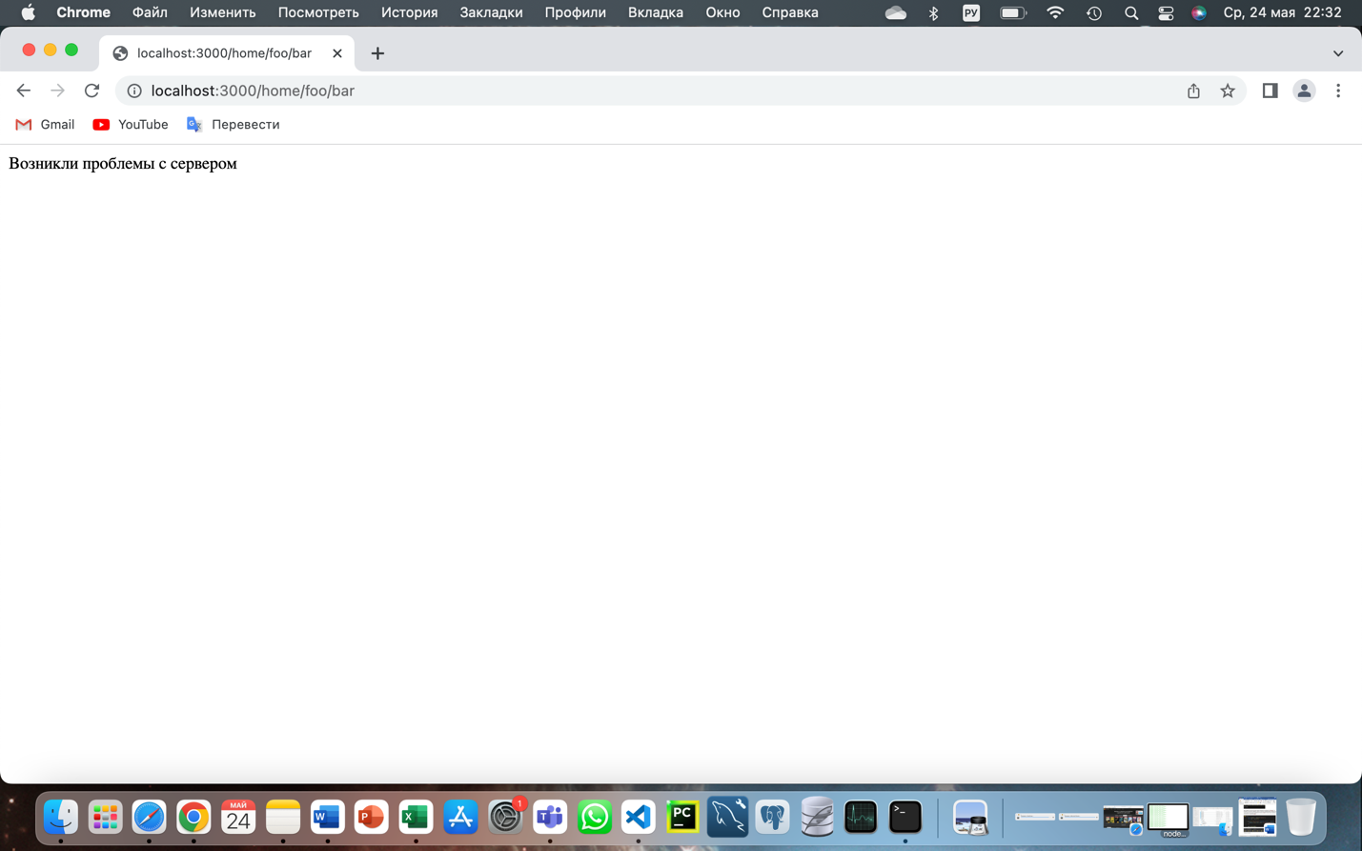

1. Создала новый каталог public и добавила в него файл html about.html. Теперь проект выглядит так.

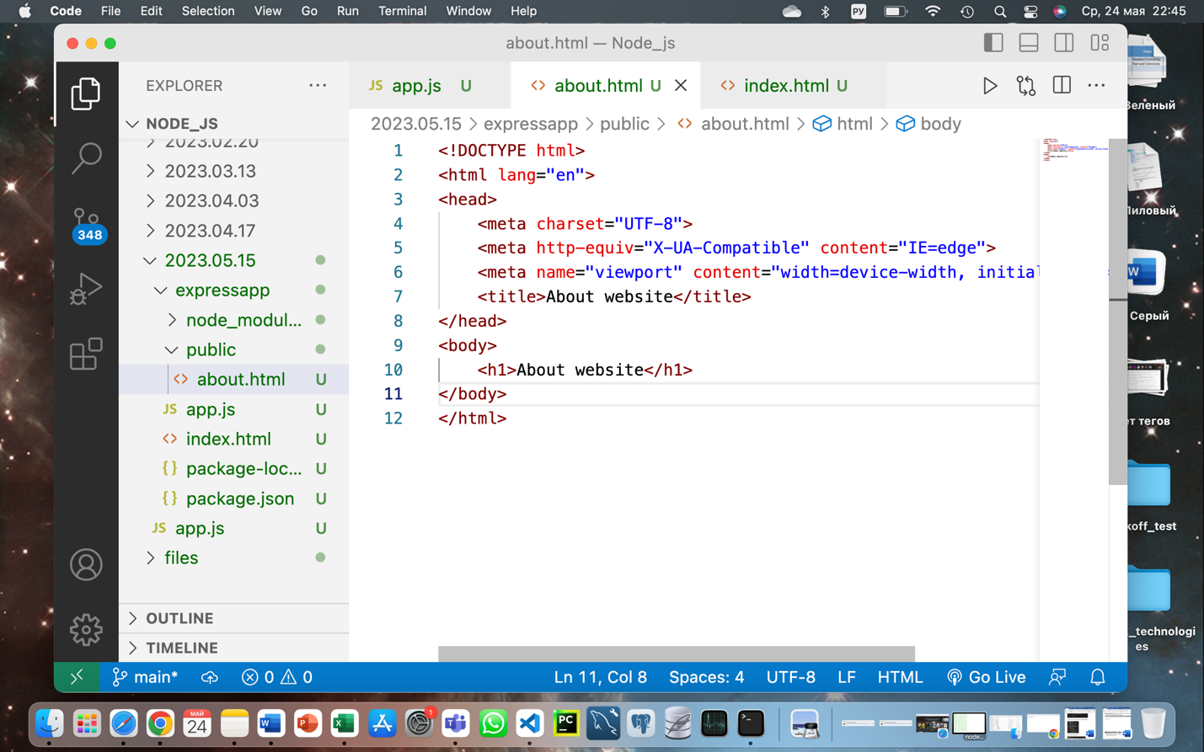

1. Также я изменила файл app.js, чтобы отправить статический файл.

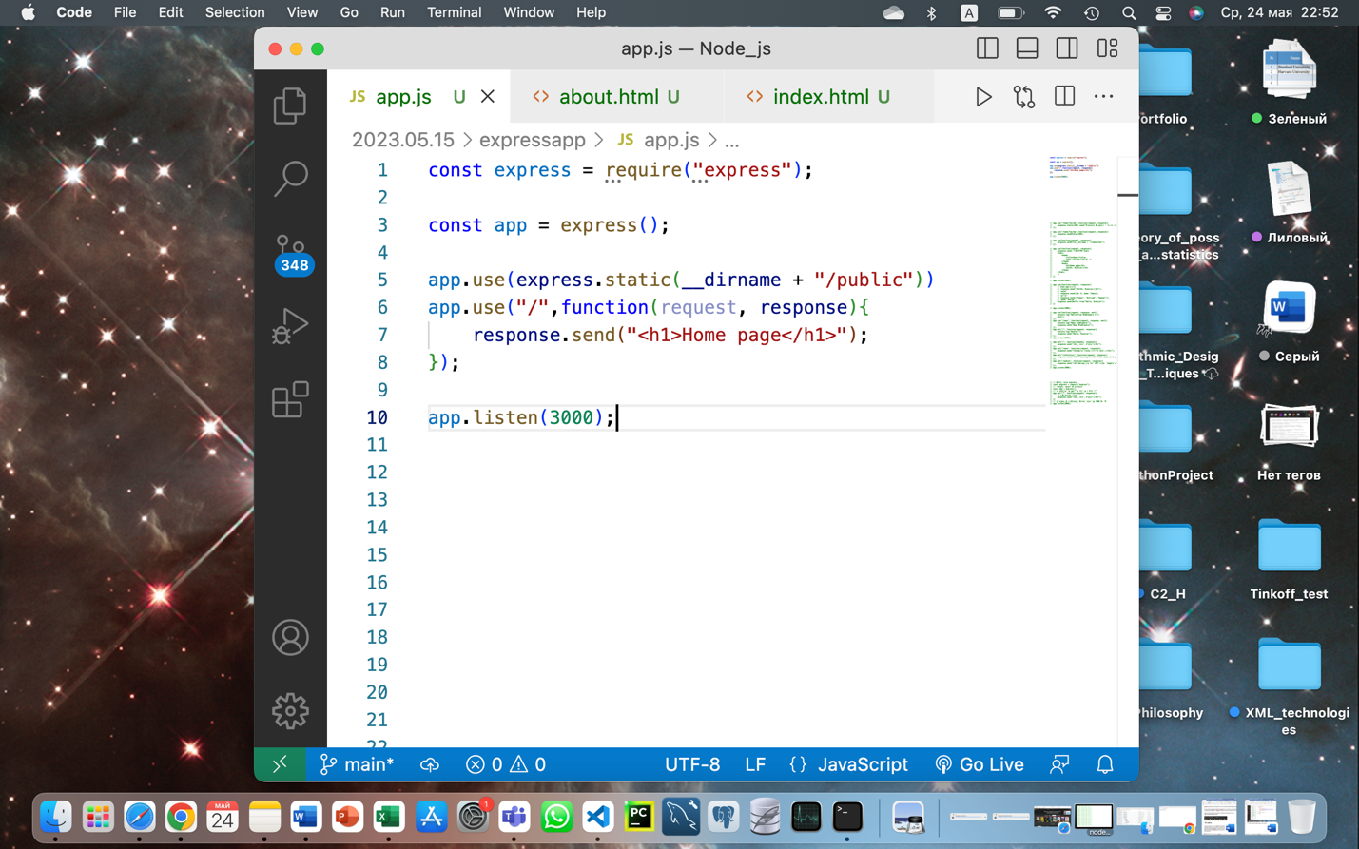

1. Протестировала работу приложения в браузере по адресу http://localhost:3000/about.html

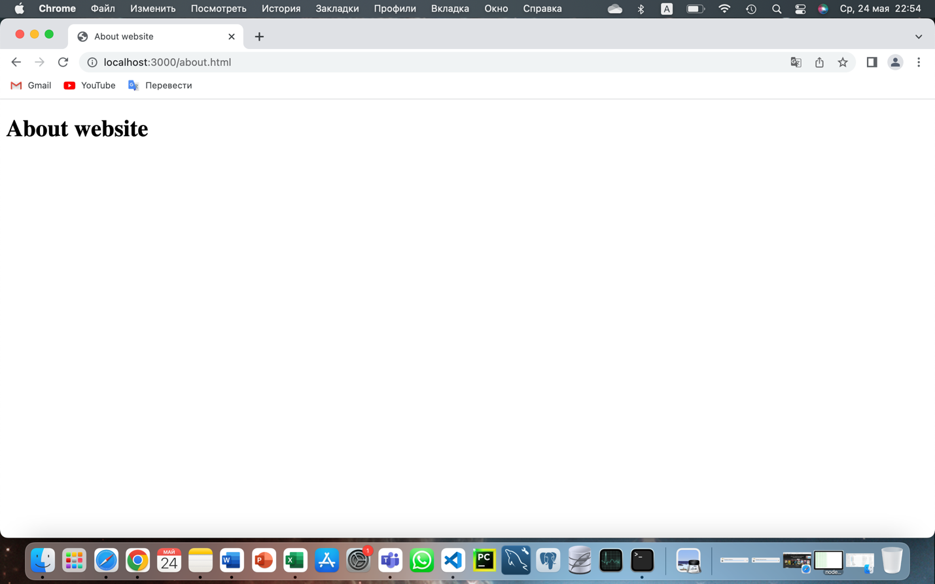

1. Я использовала функции use(), get().

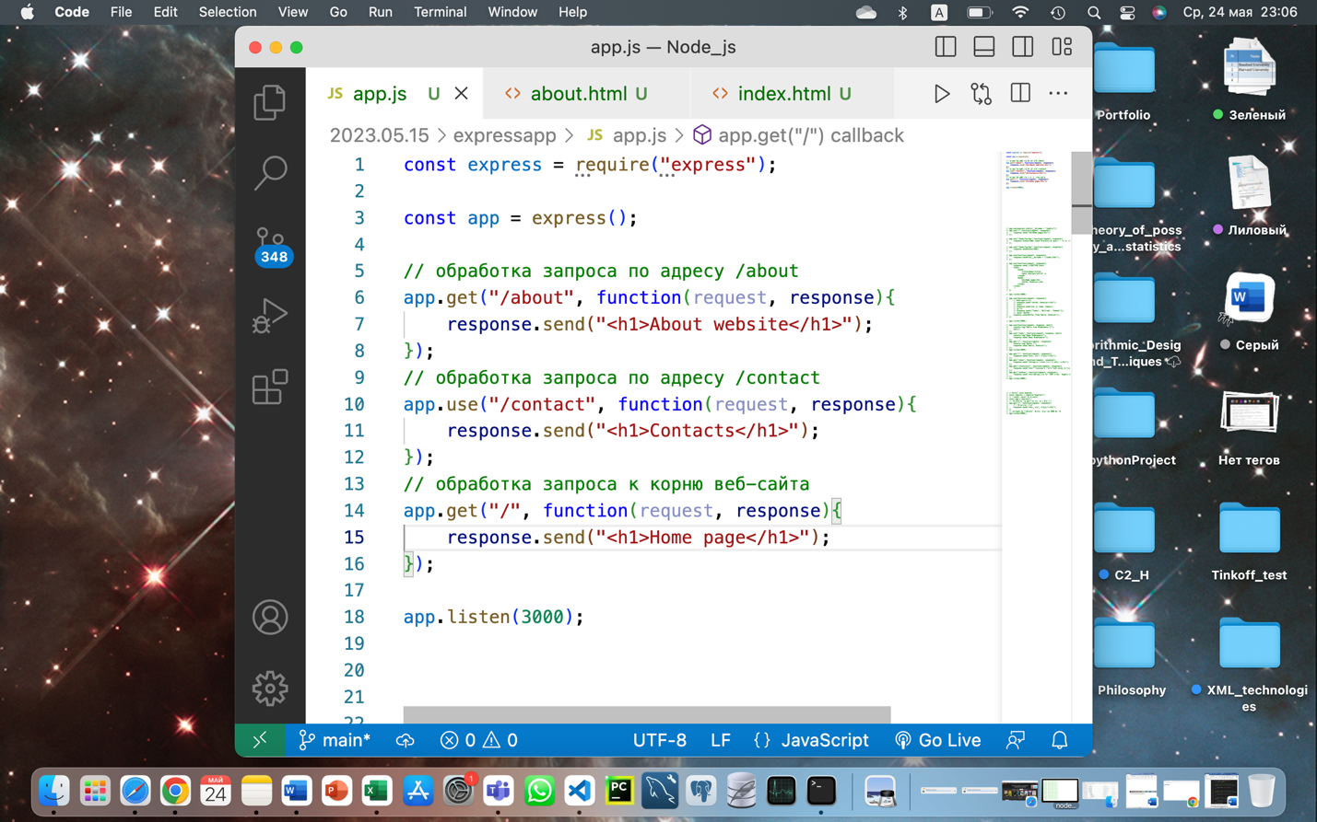

1. Проверила результат в браузере.

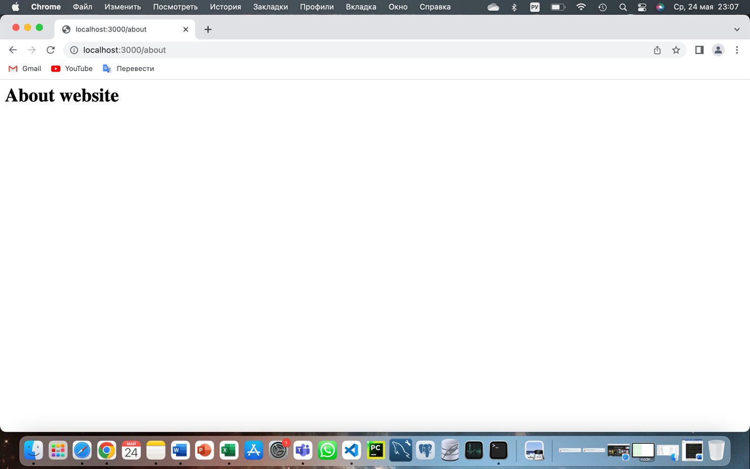

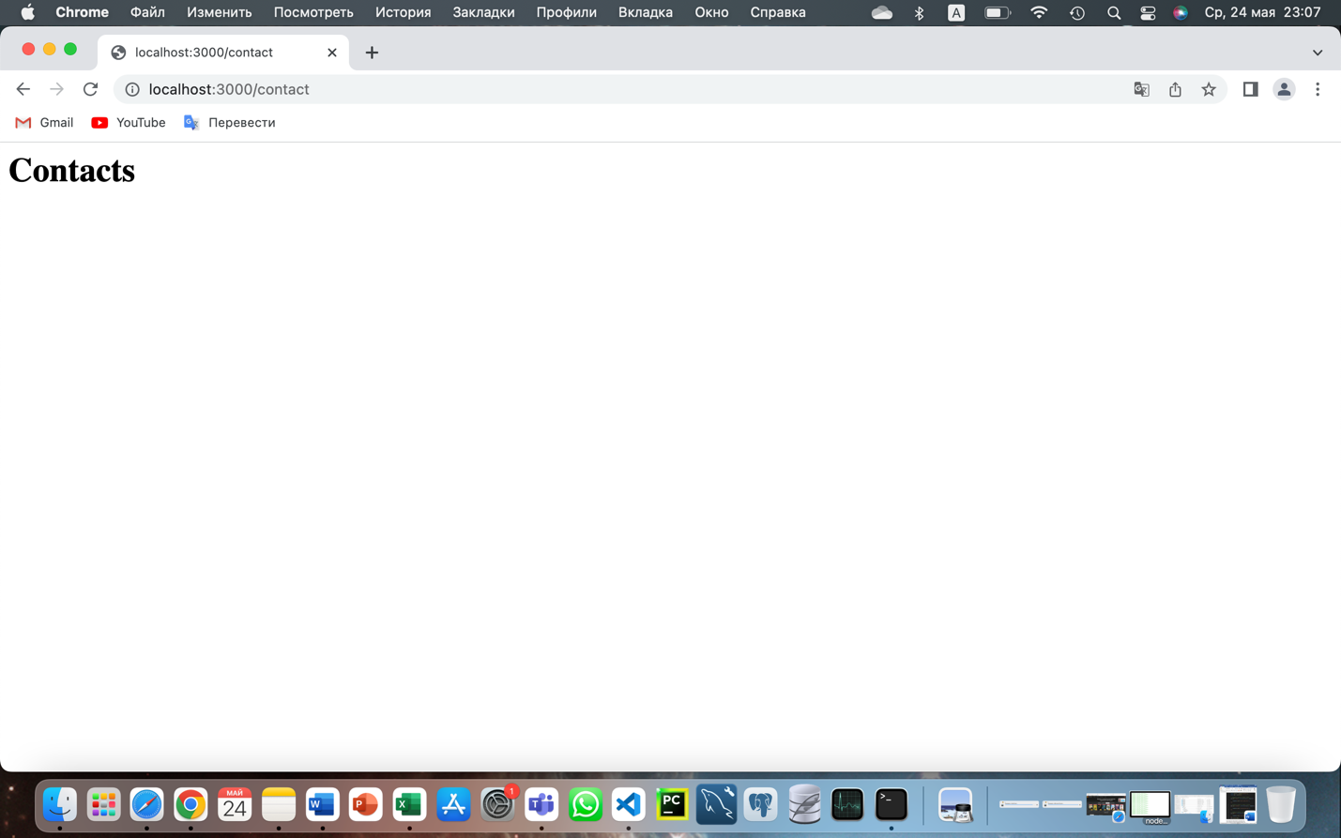

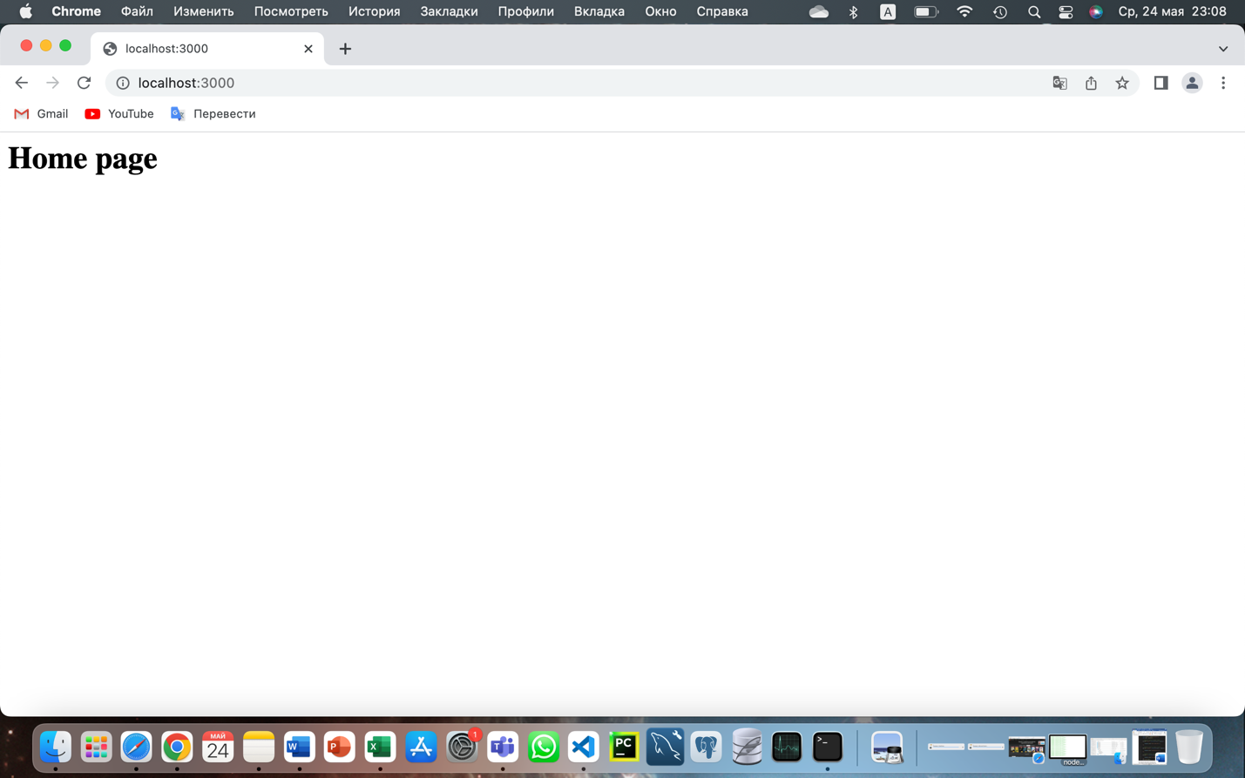

1. Я определила функцию со специальным символом ?, чтобы указать, что предыдущий символ может встретиться один раз или может отсутствовать.

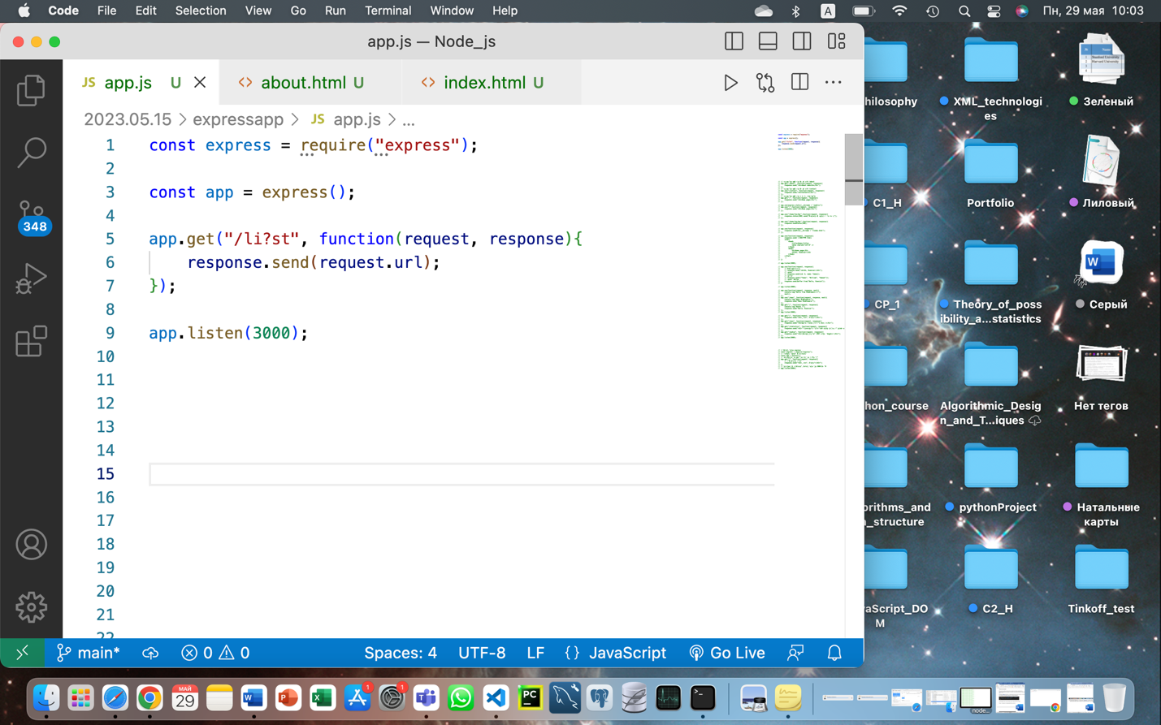

1. Протестировала в браузере оба случая /list и /lst.

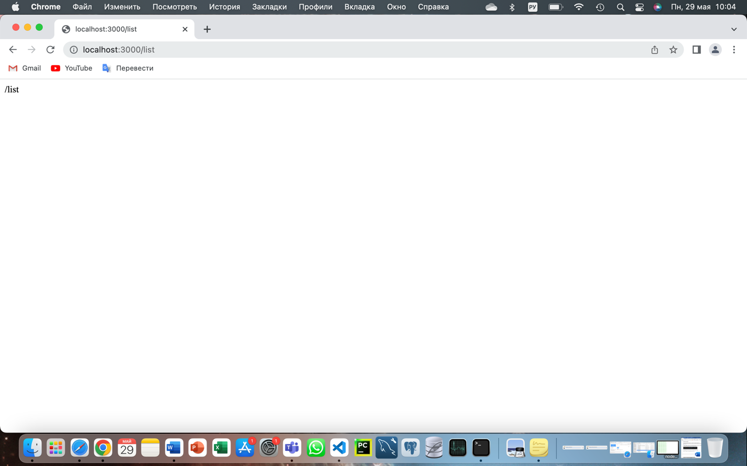

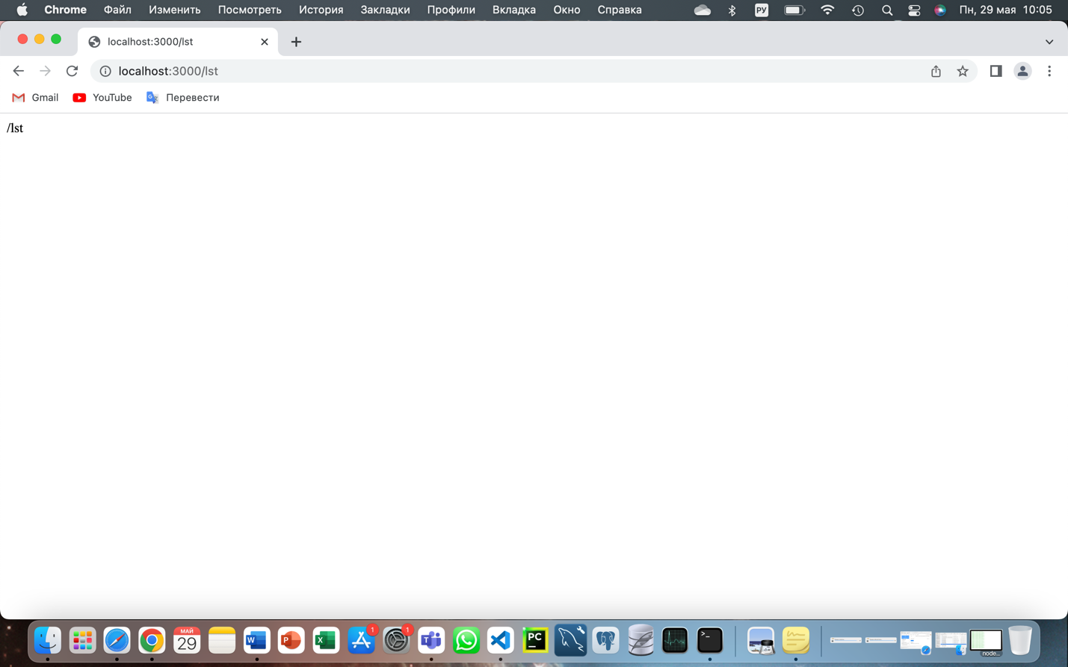

1. Переписала код с символом +, который указывает на то, что предыдущий символ может встречаться один и более раз.

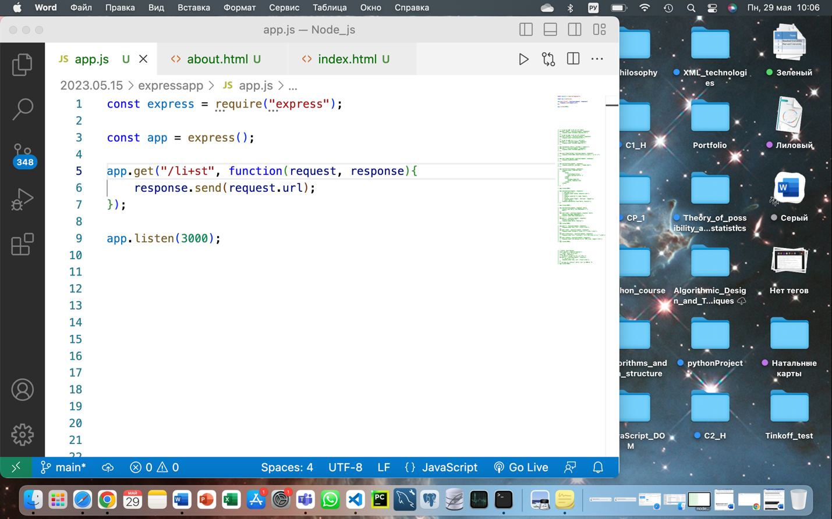

1. Протестировала результат работы кода в браузере.

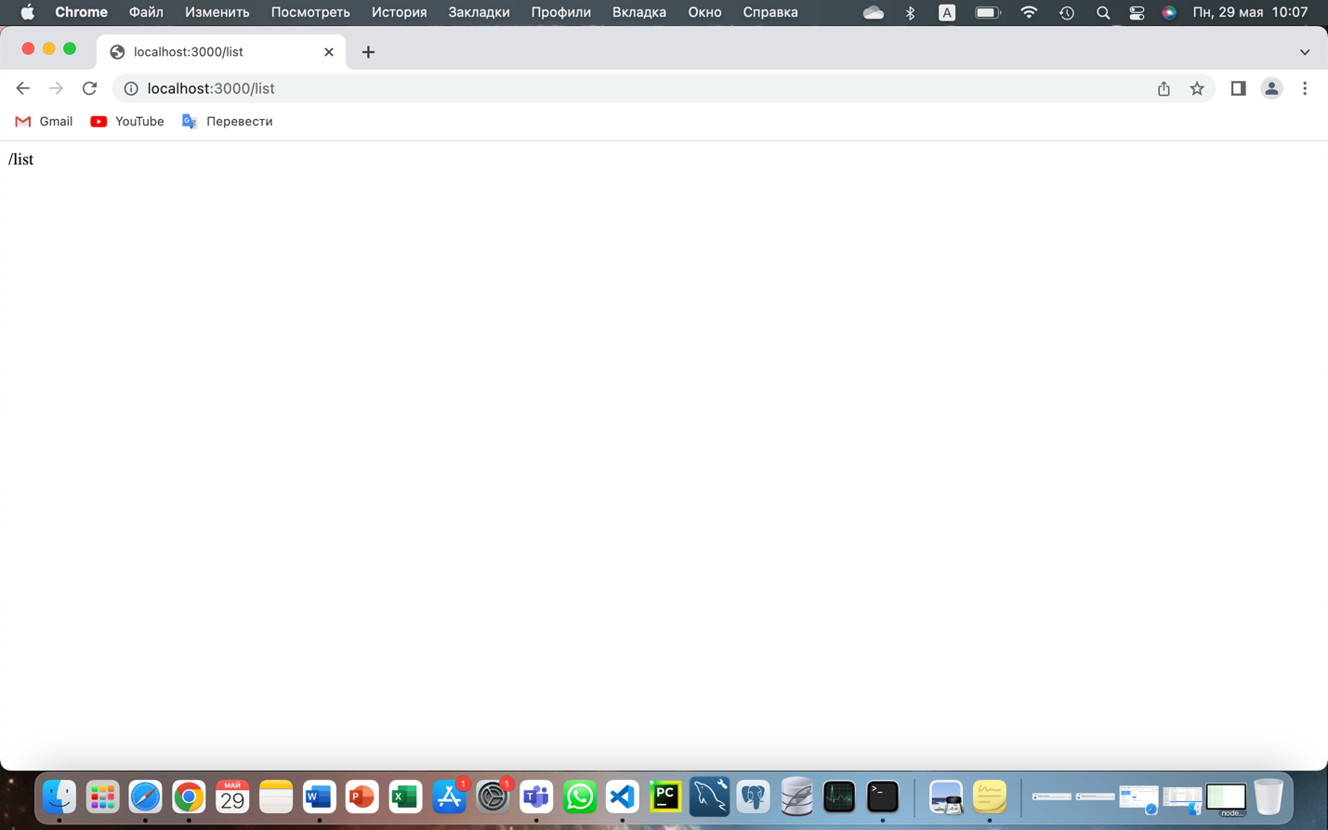

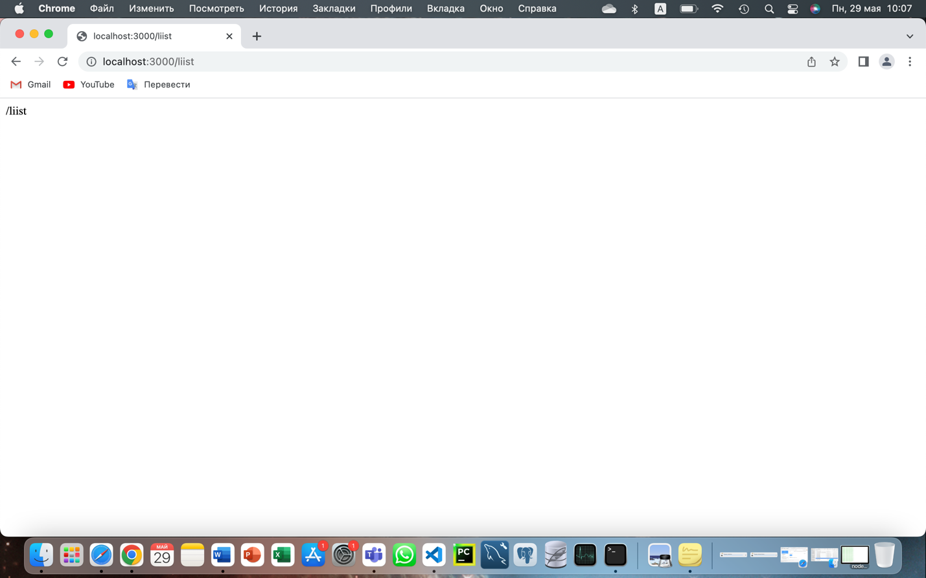

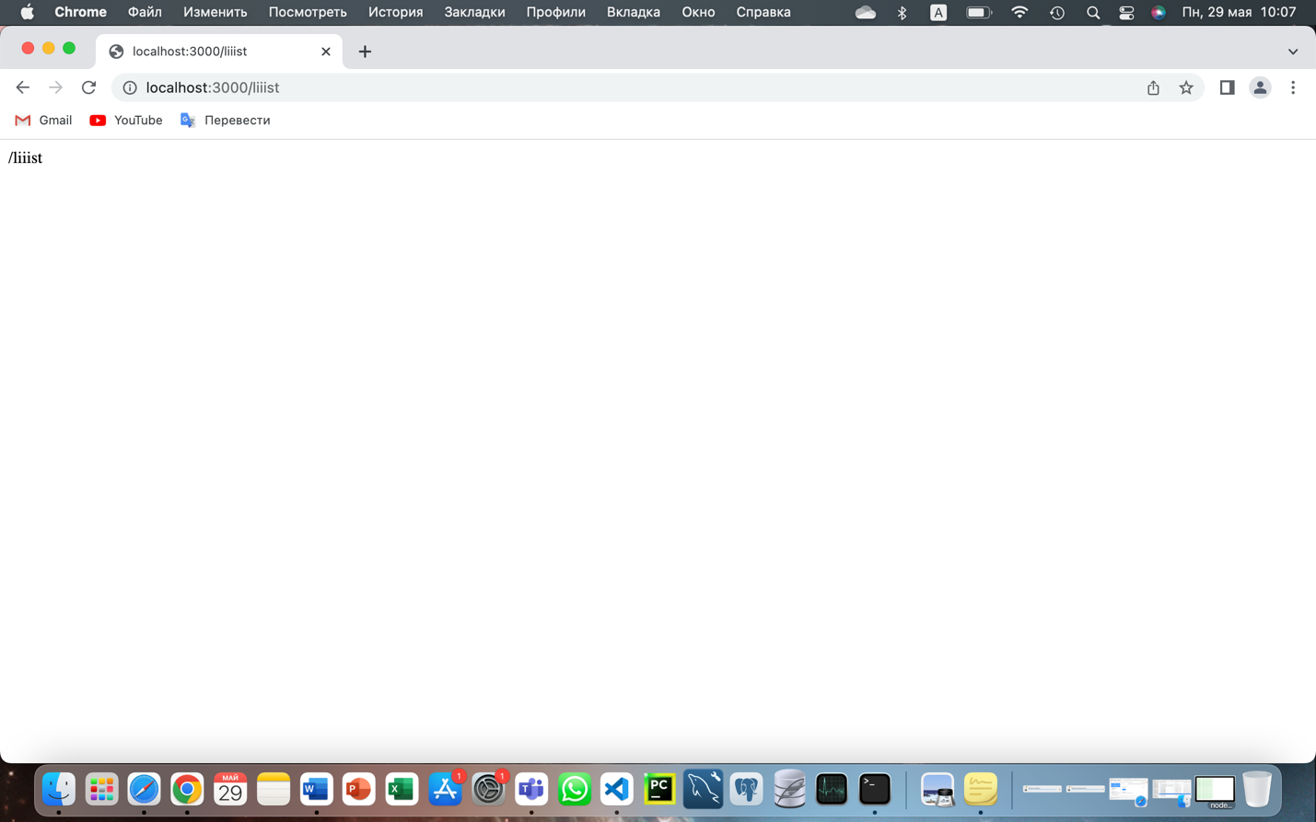

1. Написала код с символом *, с помощью которого я могу теперь указать любое количество символов.

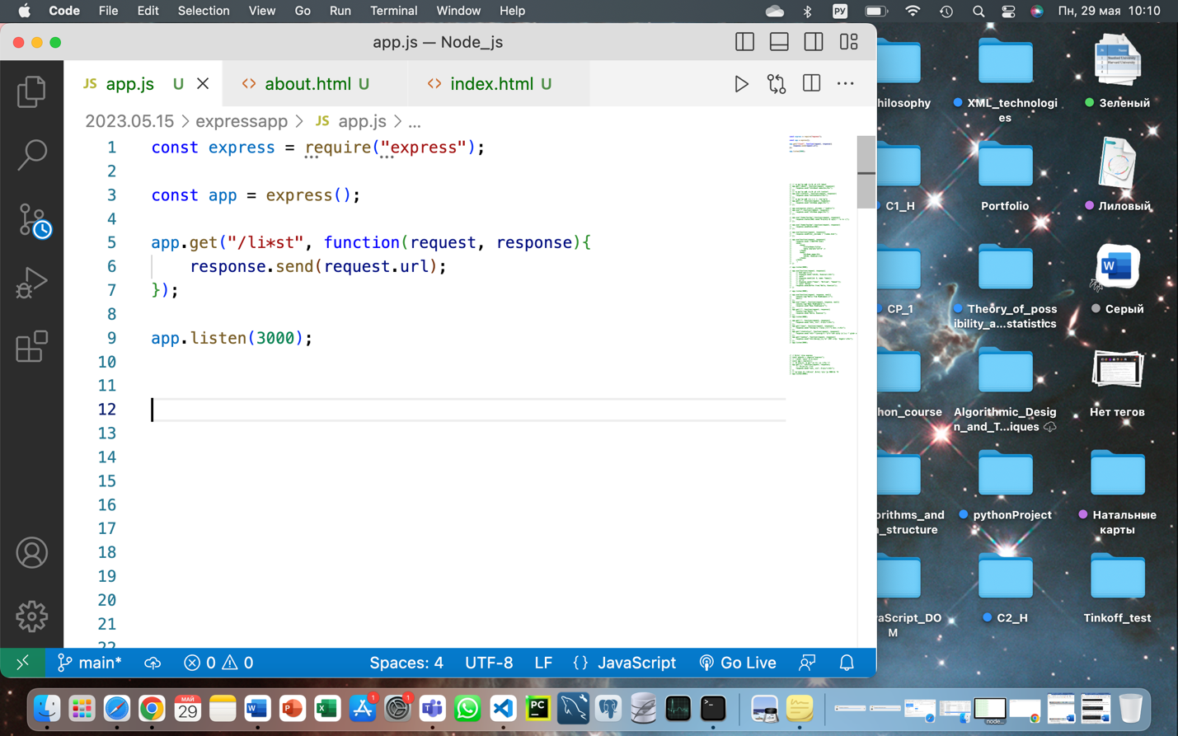

1. Протестировала приложение в браузере.

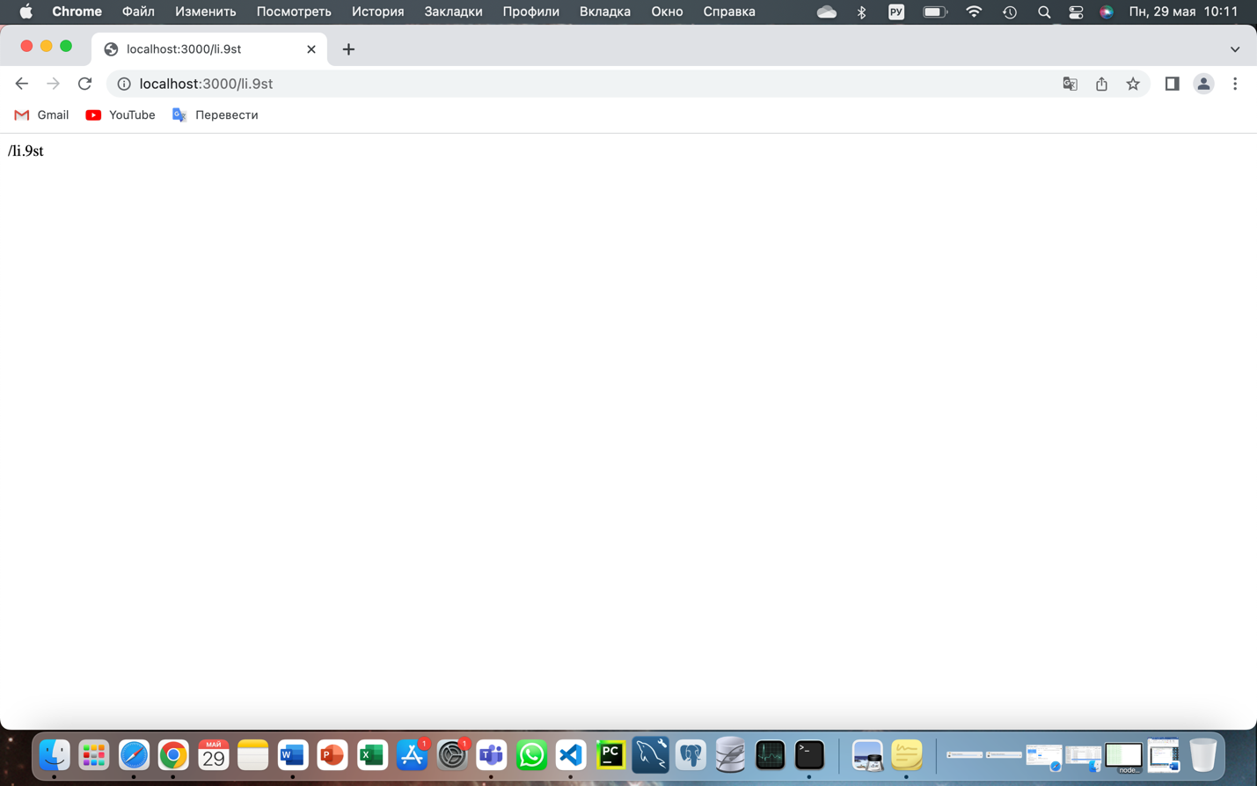

1. Переписала код, оформив группу символов, которые могут встречаться в запросе, с помощью () и ?.

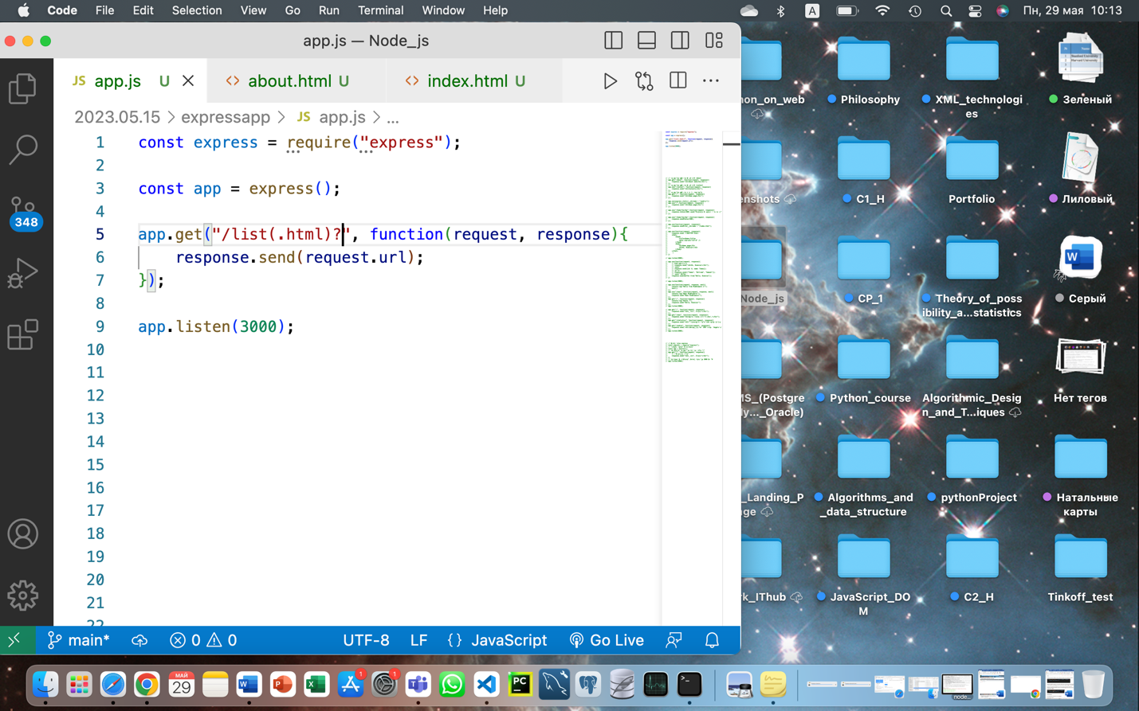

1. Протестировала результат работы приложения в браузере.

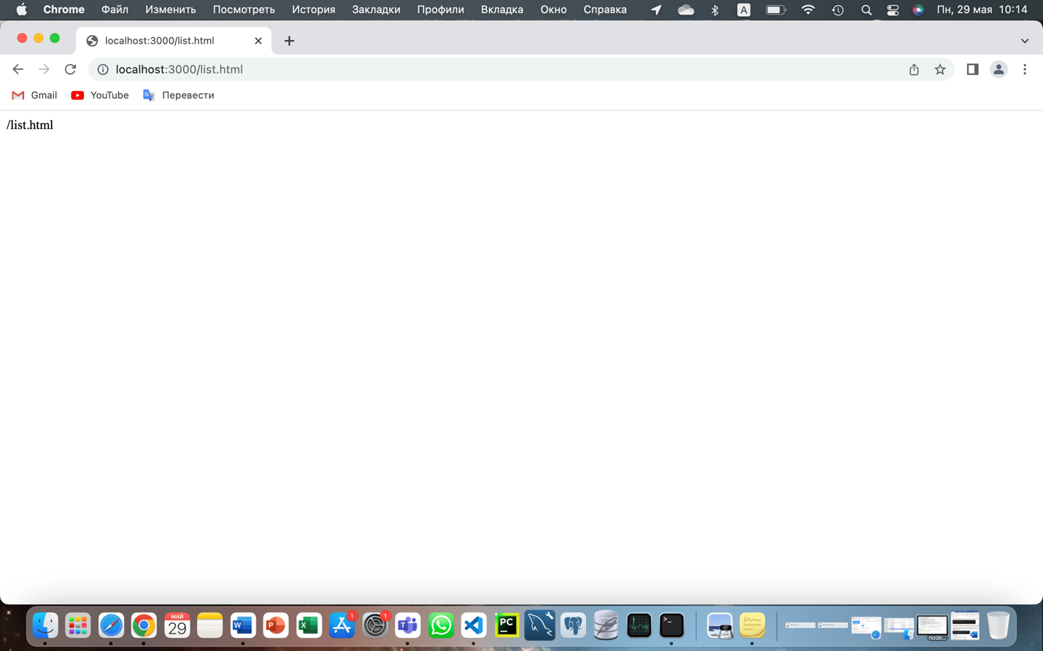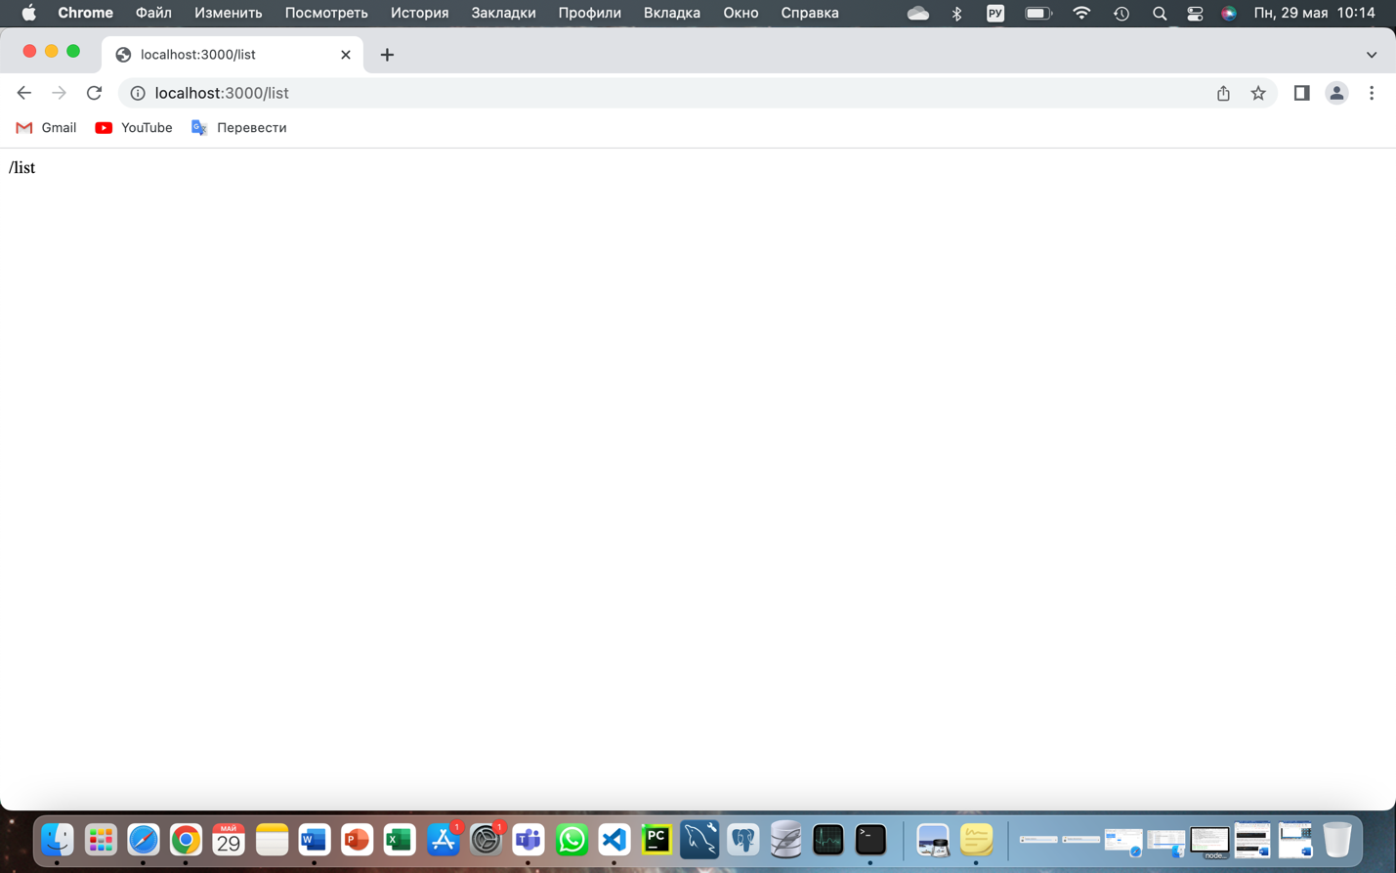

1. Прописала путь через регулярные выражения.

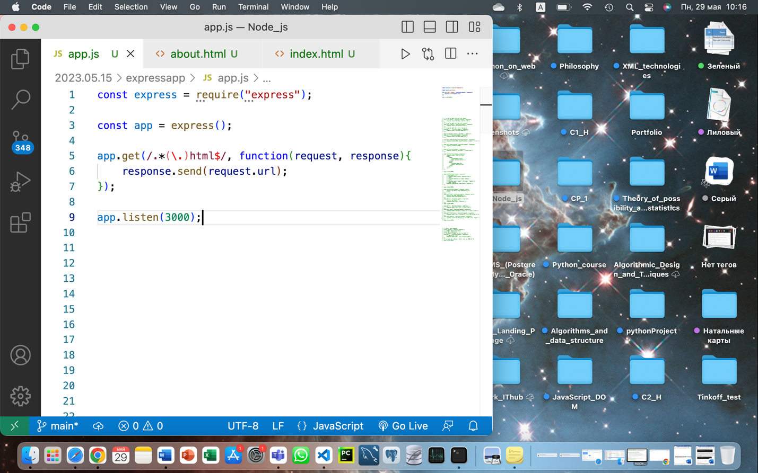

1. Протестировала в браузере.

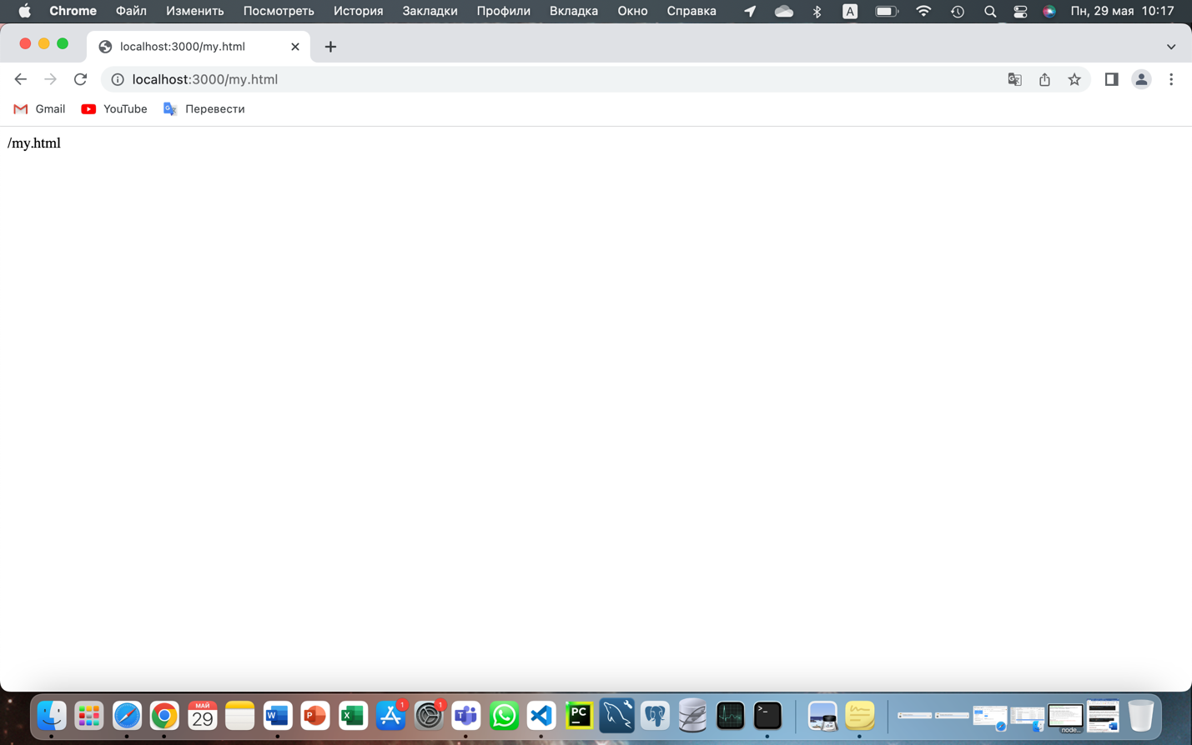

1. Реализовала переадресацию на сайт по абсолютному пути

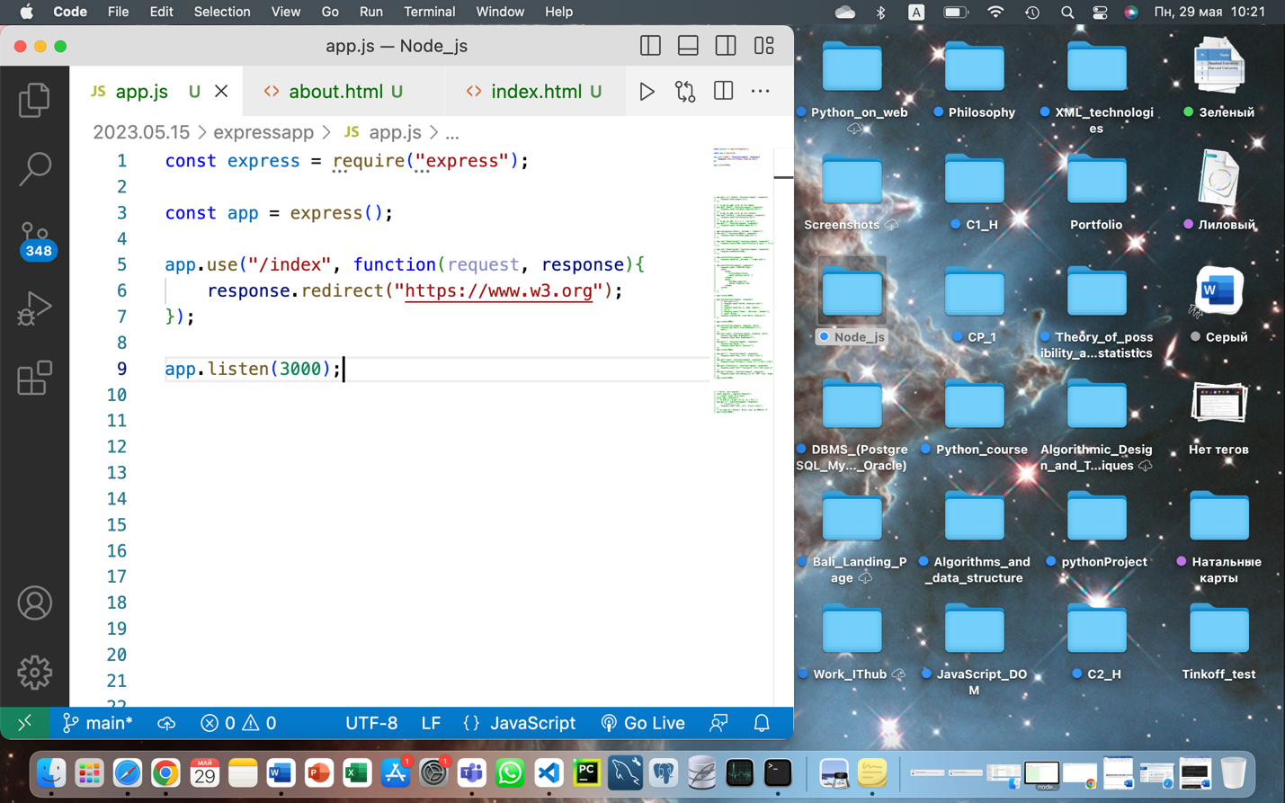

1. Протестировала код в браузере.

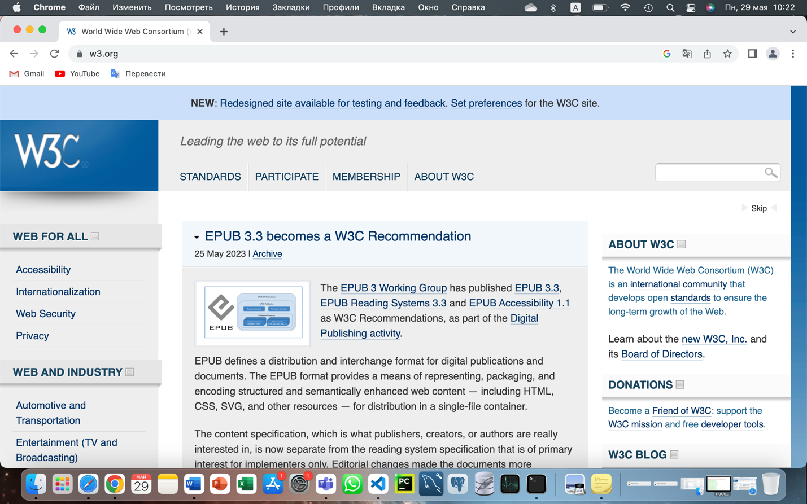

1. Затем я реализовала переадресацию по относительному пути.

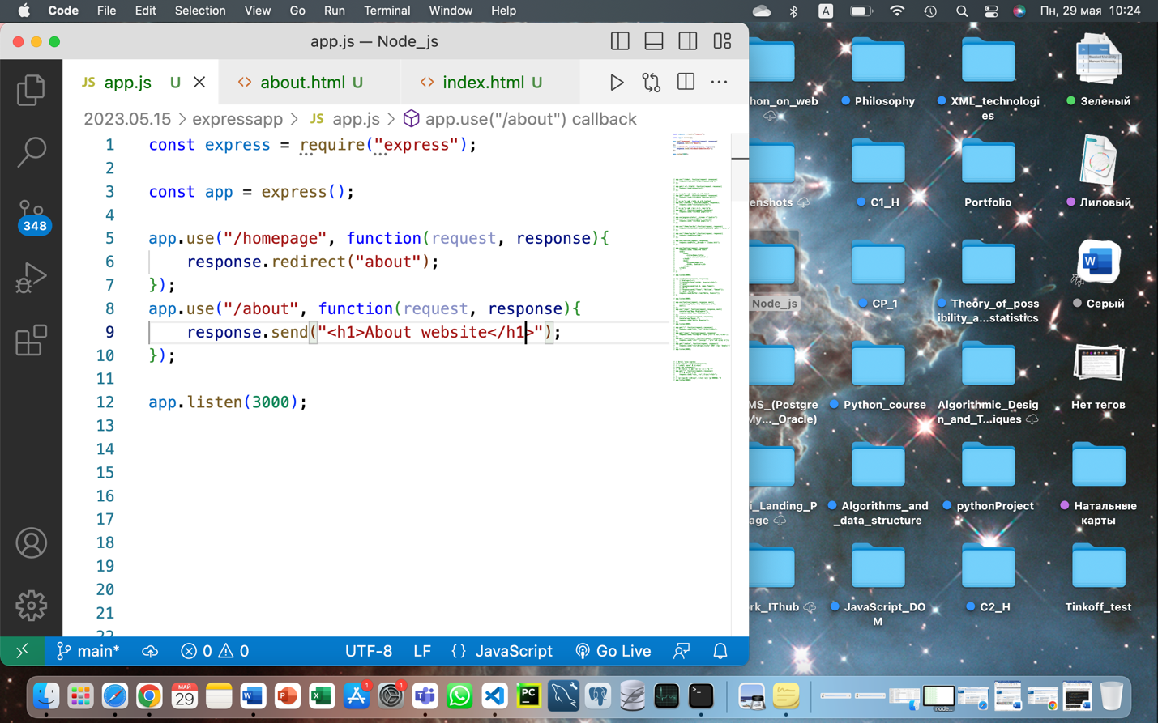

1. Протестировала в браузере.

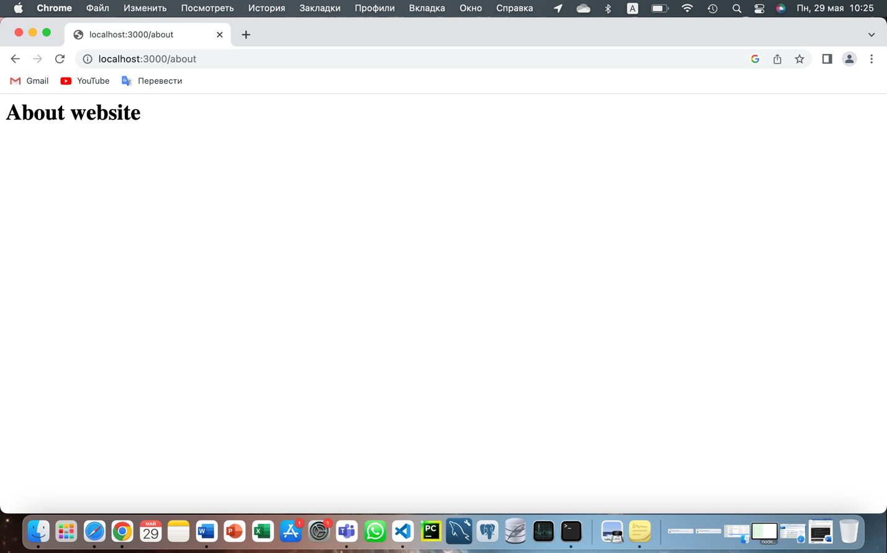

1. Реализовала переадресацию с поднятием на один уровень выше.

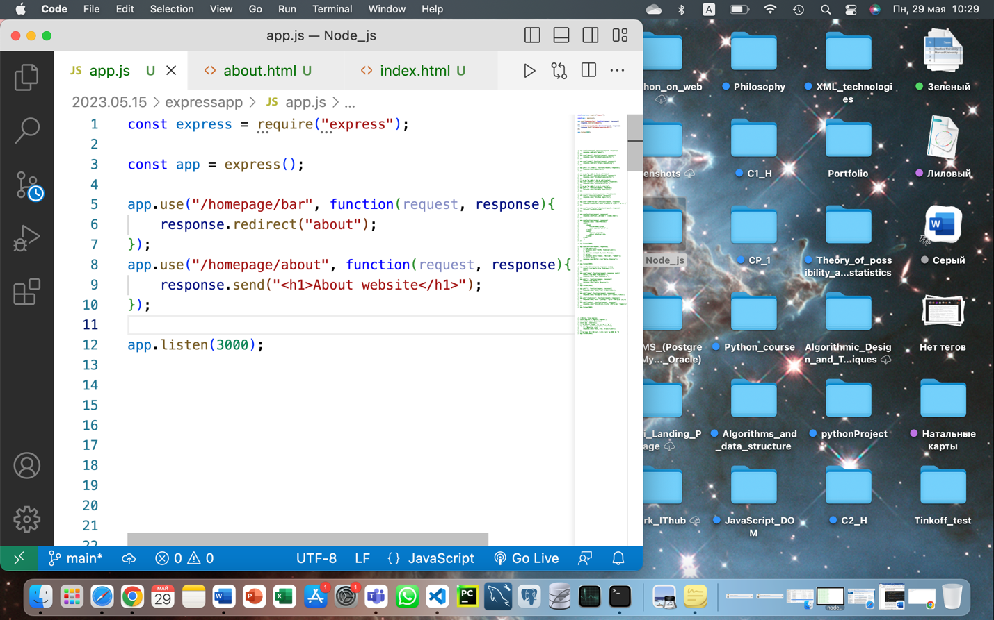

1. Увидела результат в браузере.

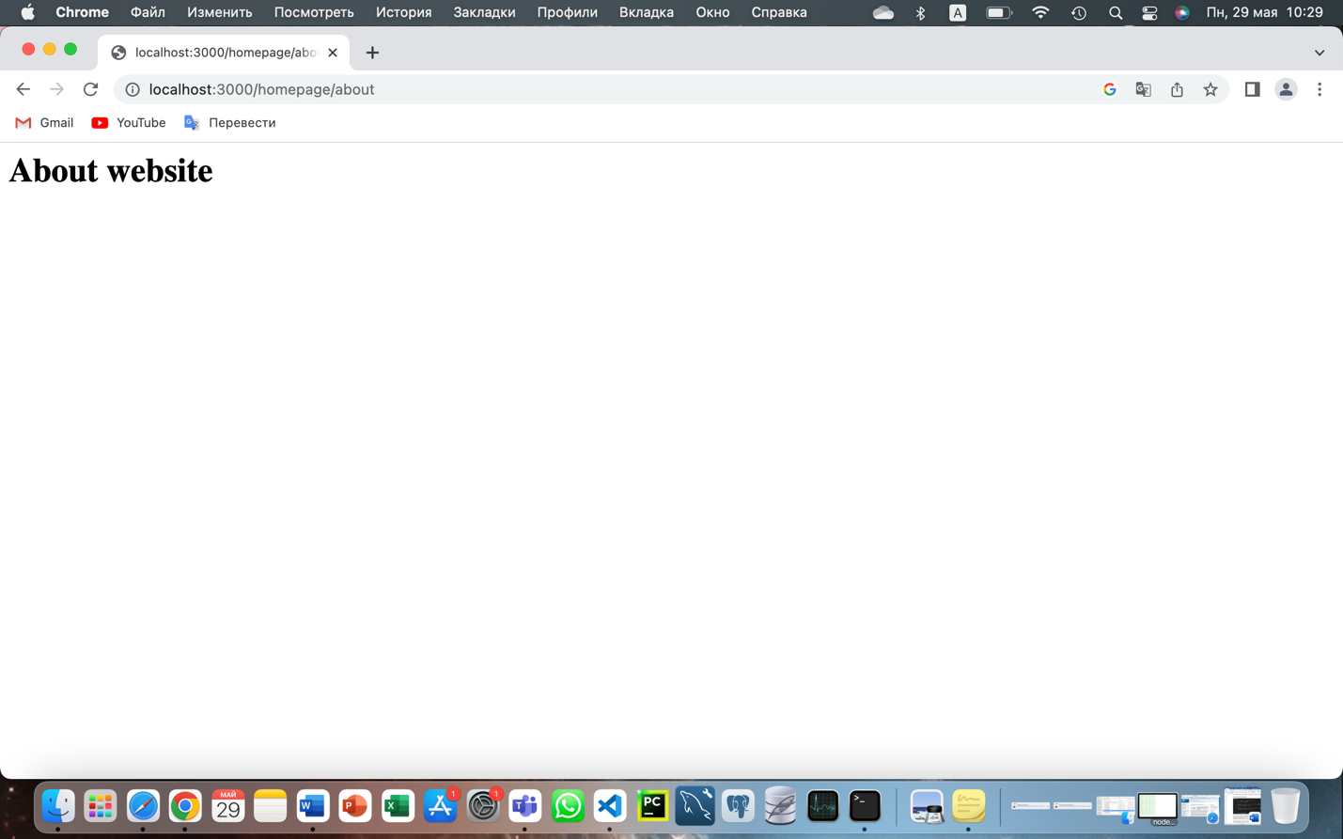

1. Реализовала переадресацию относительно корневого каталога.

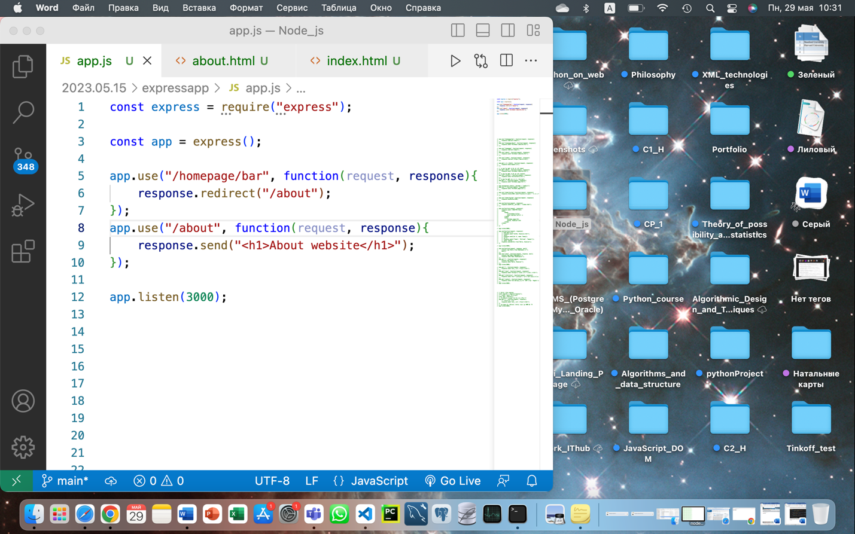

1. Проверила результат в браузере.

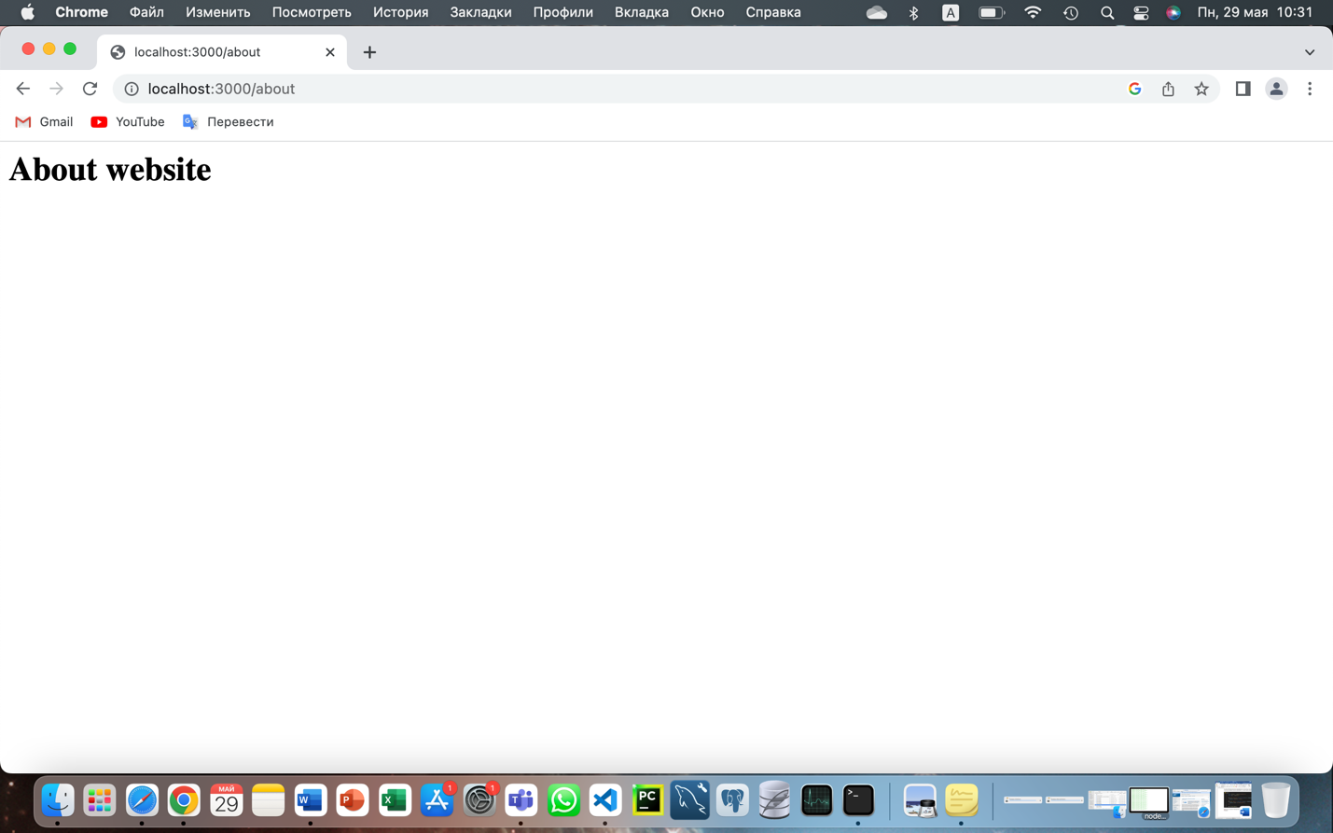

1. Реализовала переадресацию текущего адреса на адрес на том же уровне.

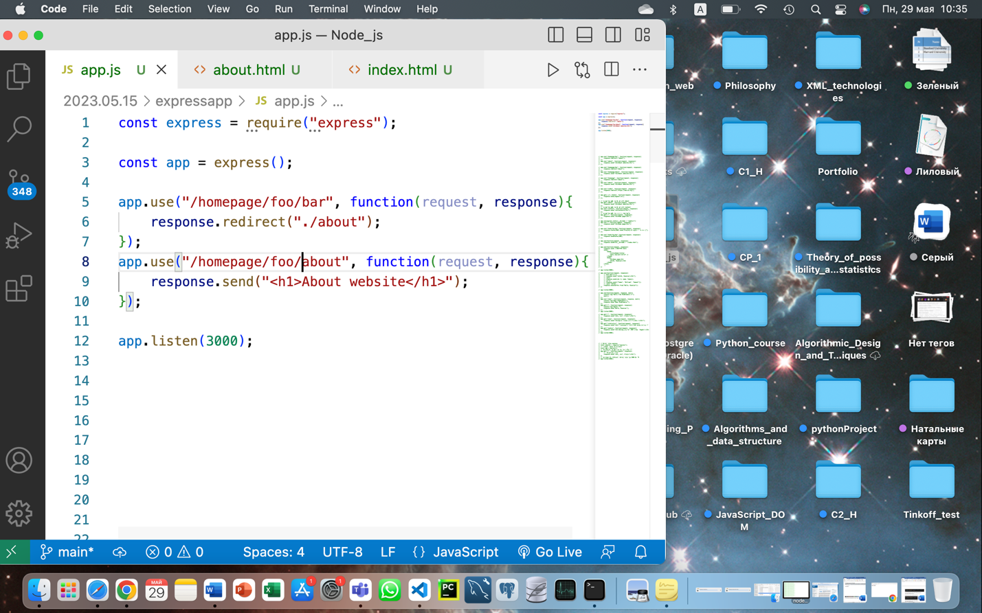

1. Протестировала в браузере.

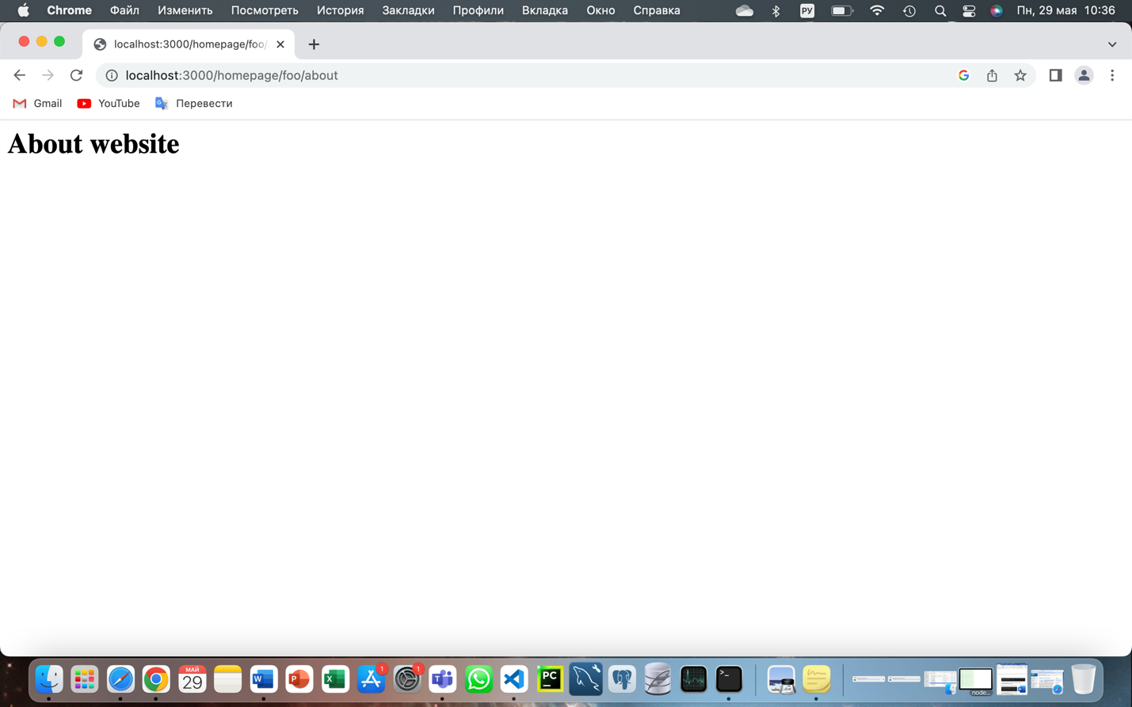

1. Реализовала переадресацию на адрес, находящийся на уровень выше.

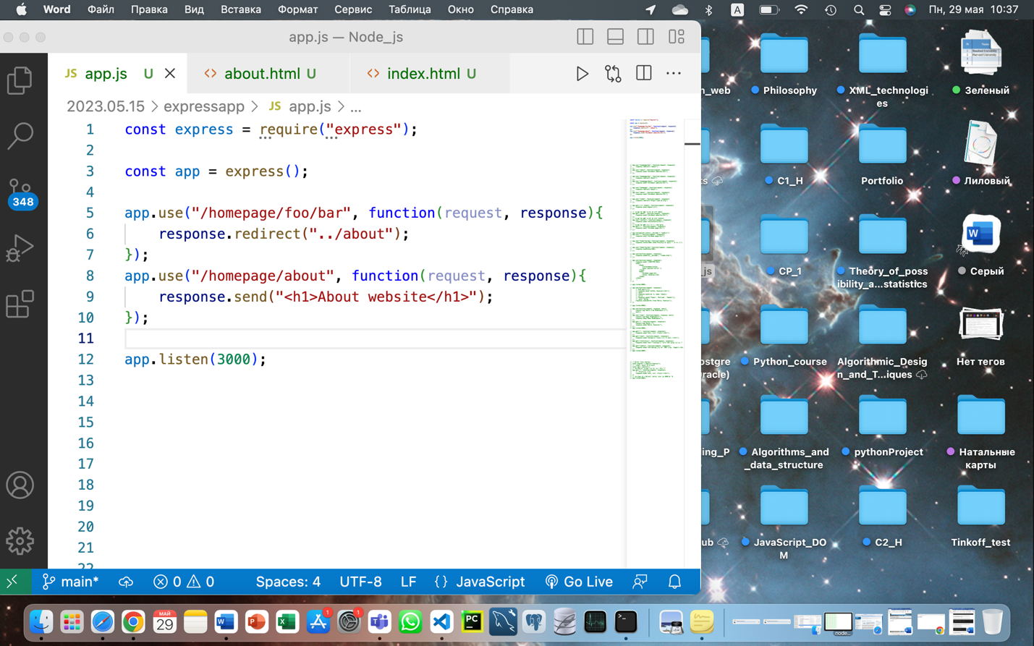

1. Посмотрела результат в браузере.

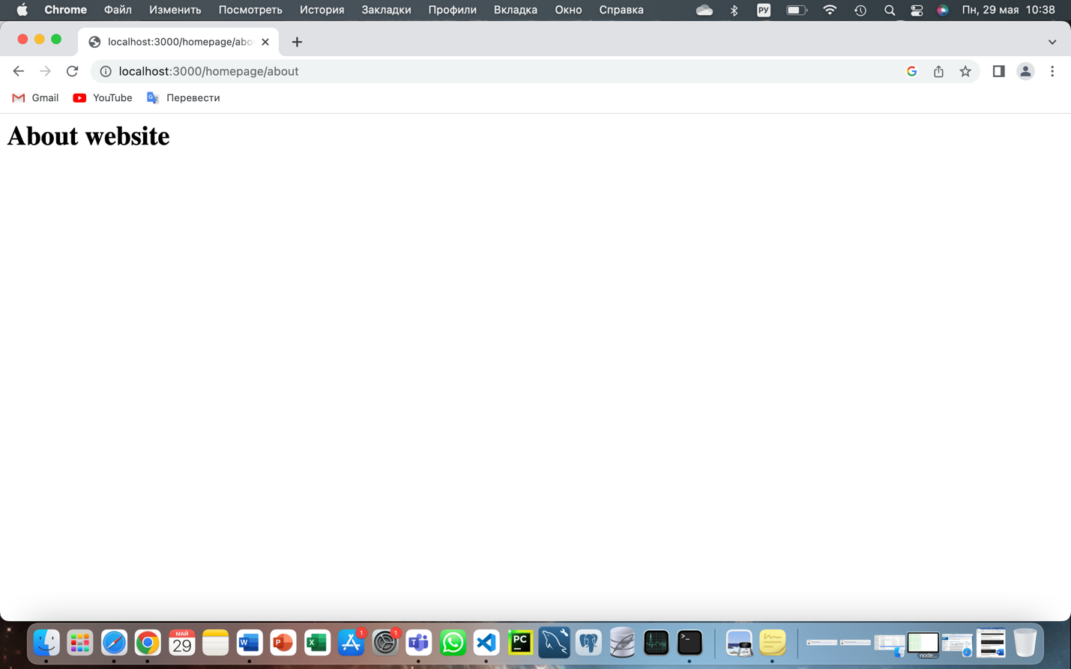

1. Реализовала ещё одну переадресацию.

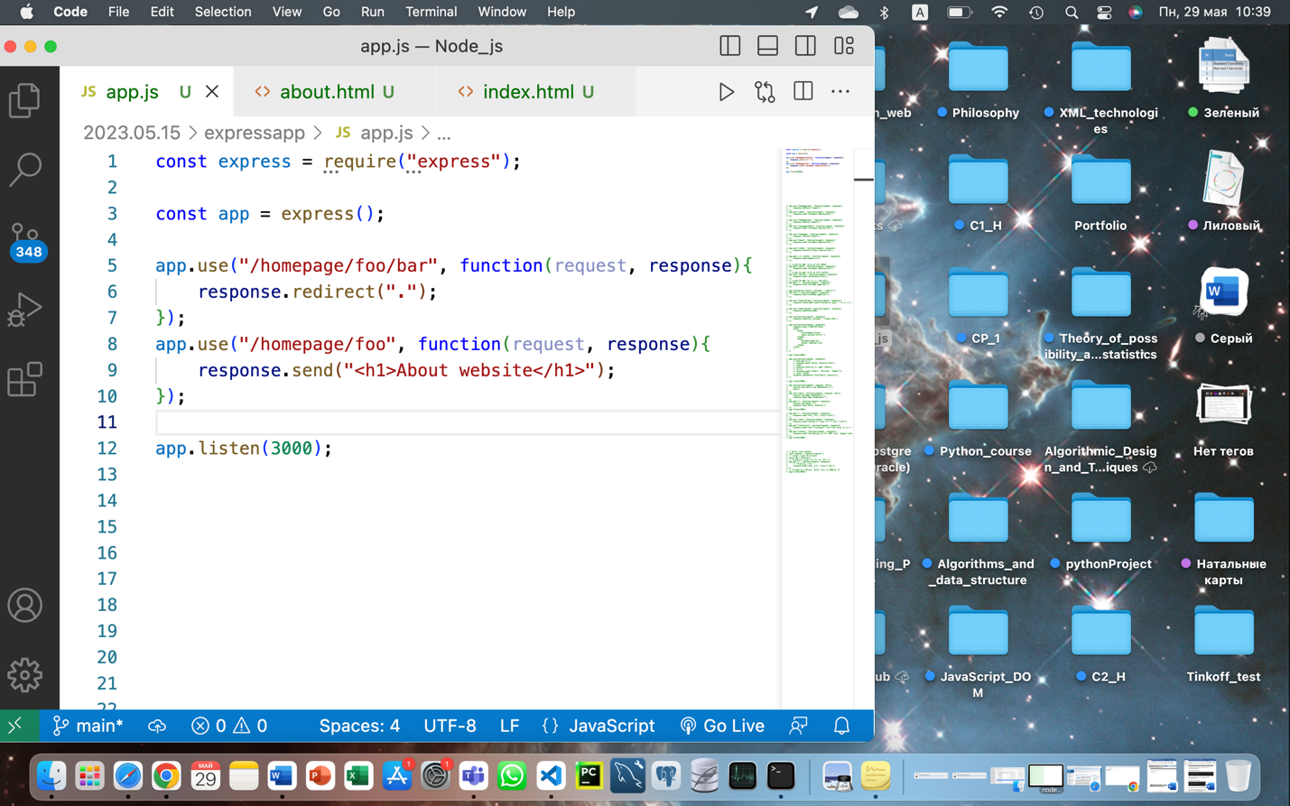

1. Проверила результат в браузере.

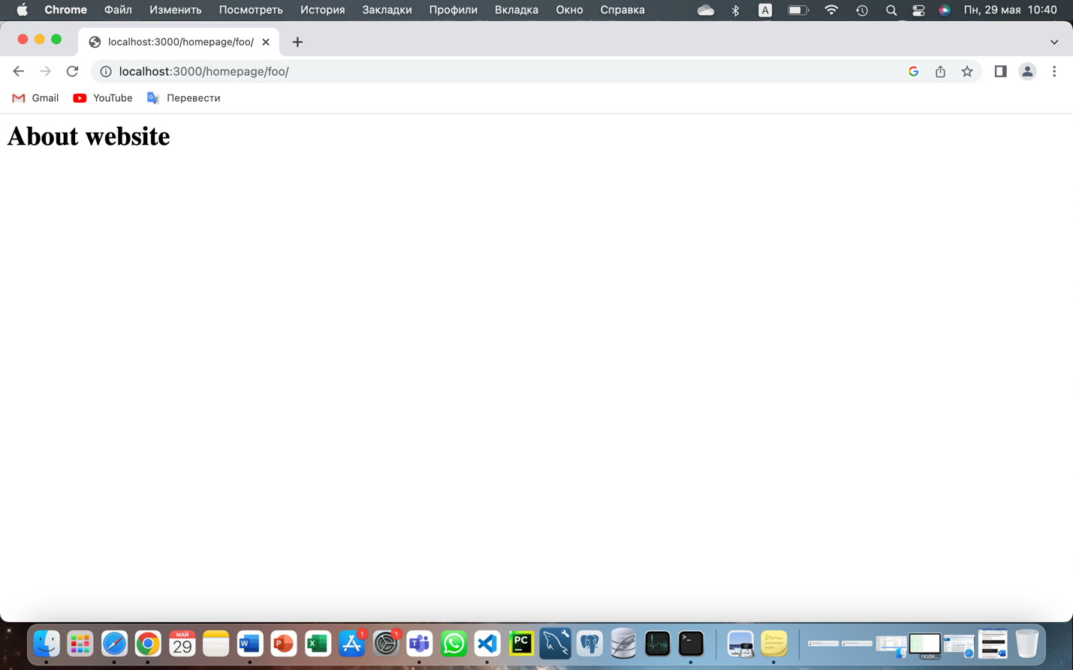

1. Реализовала переадресацию на два уровня выше с постоянной переадресацией 301.

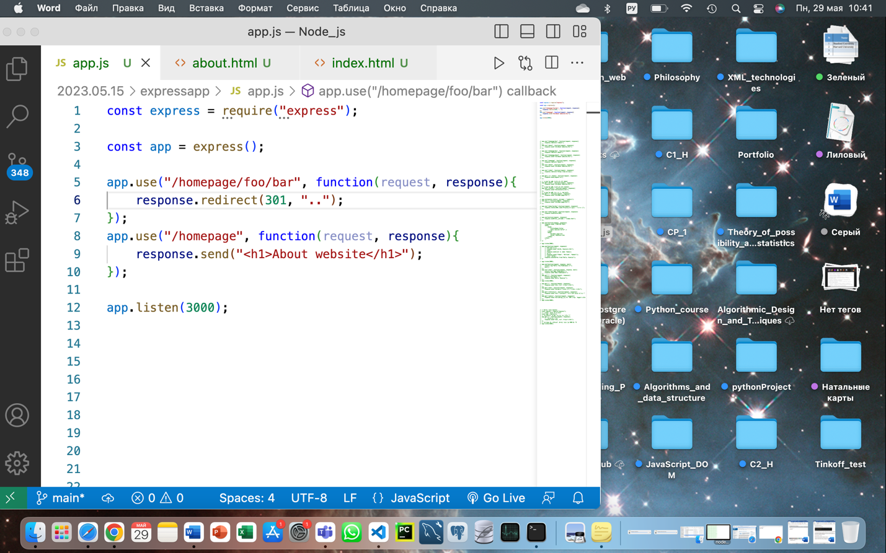

1. Протестировала в браузере.

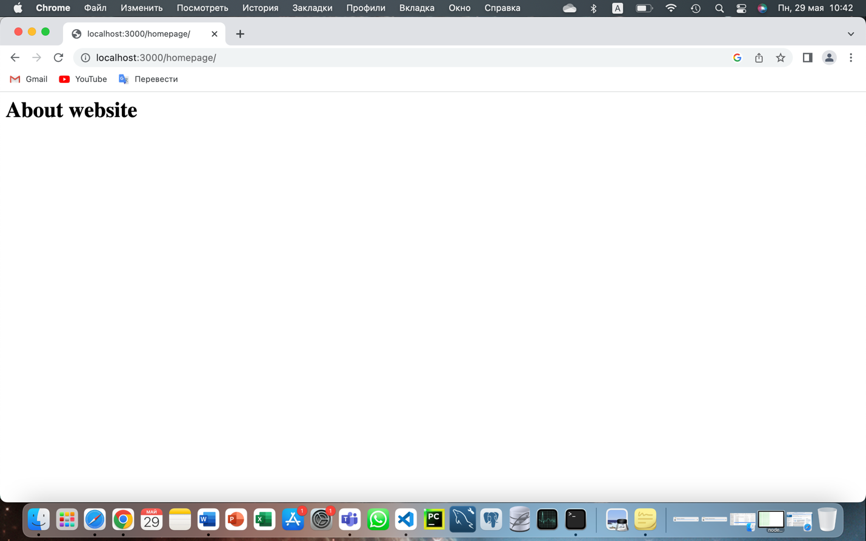

1. Потом я получила параметры строки запроса через свойство query объекта request. Для этого переписала код.

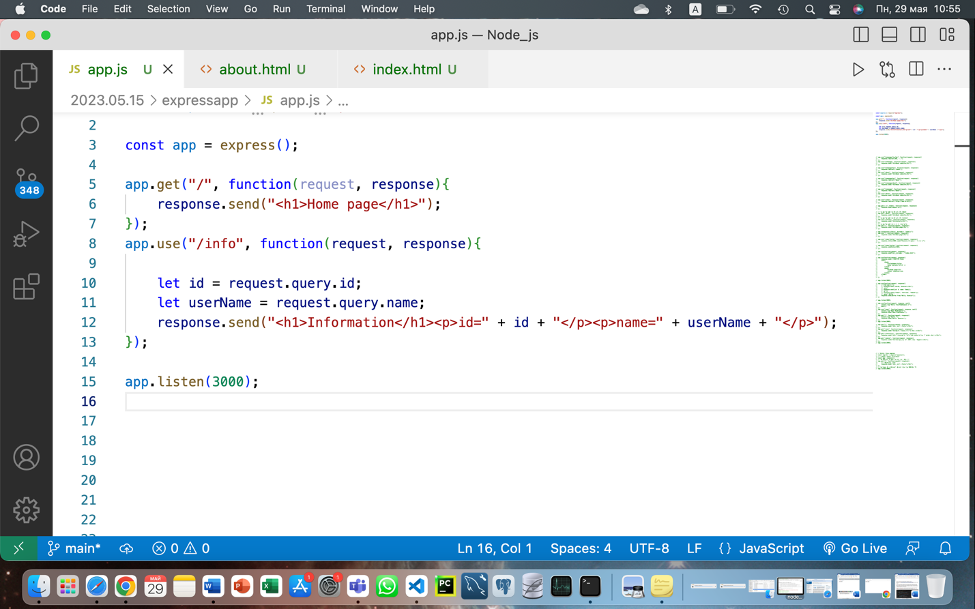

1. Проверила в браузере.

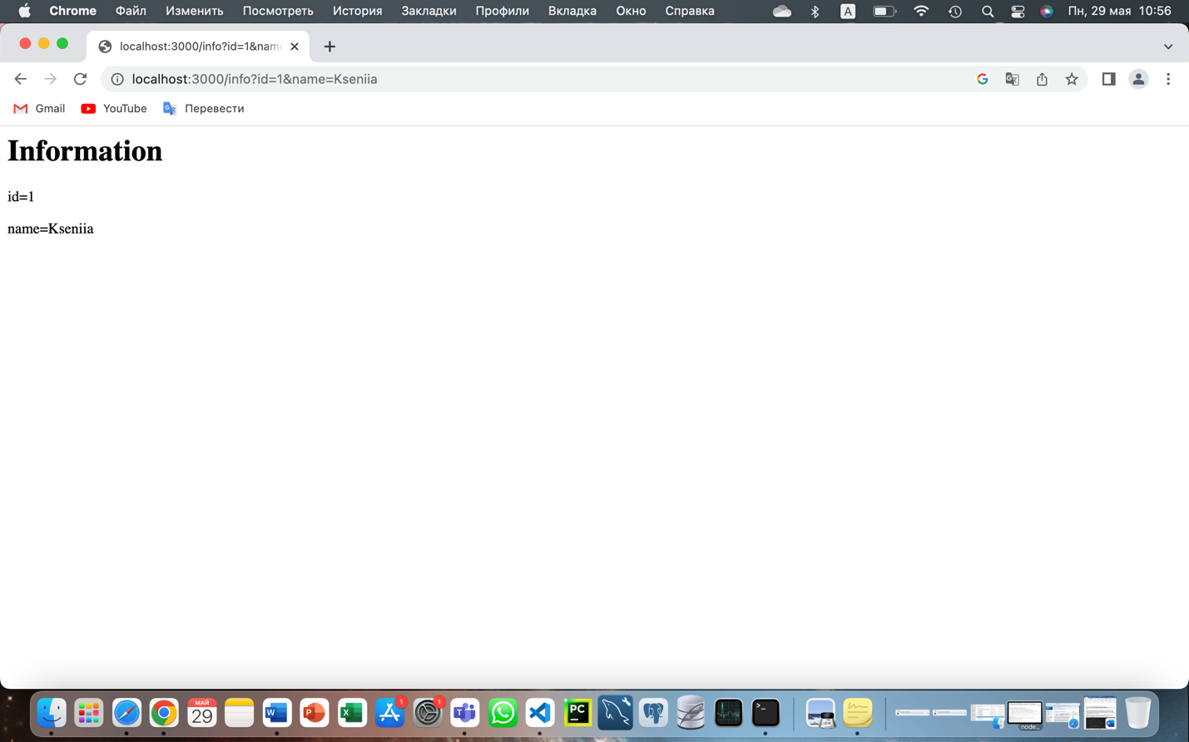

1. Потом я переписала код, чтобы передать массив данных.

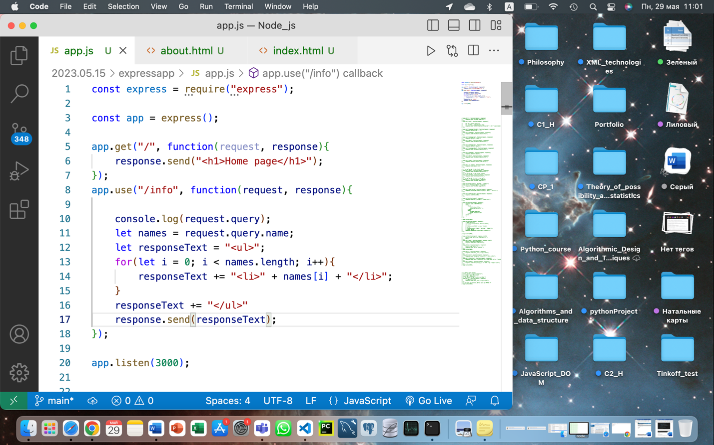

1. Протестировала в браузере.

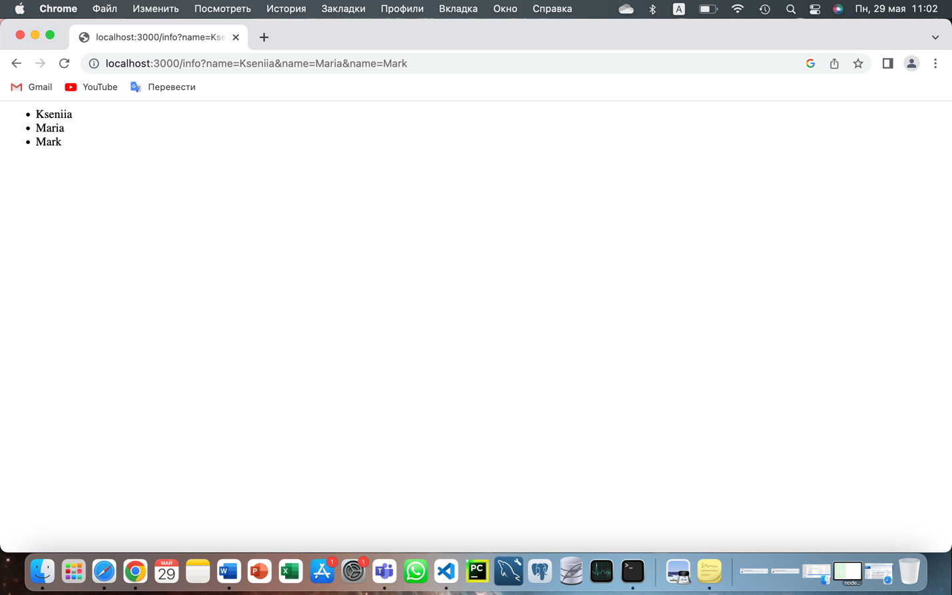

1. Попробовала передать сложные объекты и для этого переписала код.

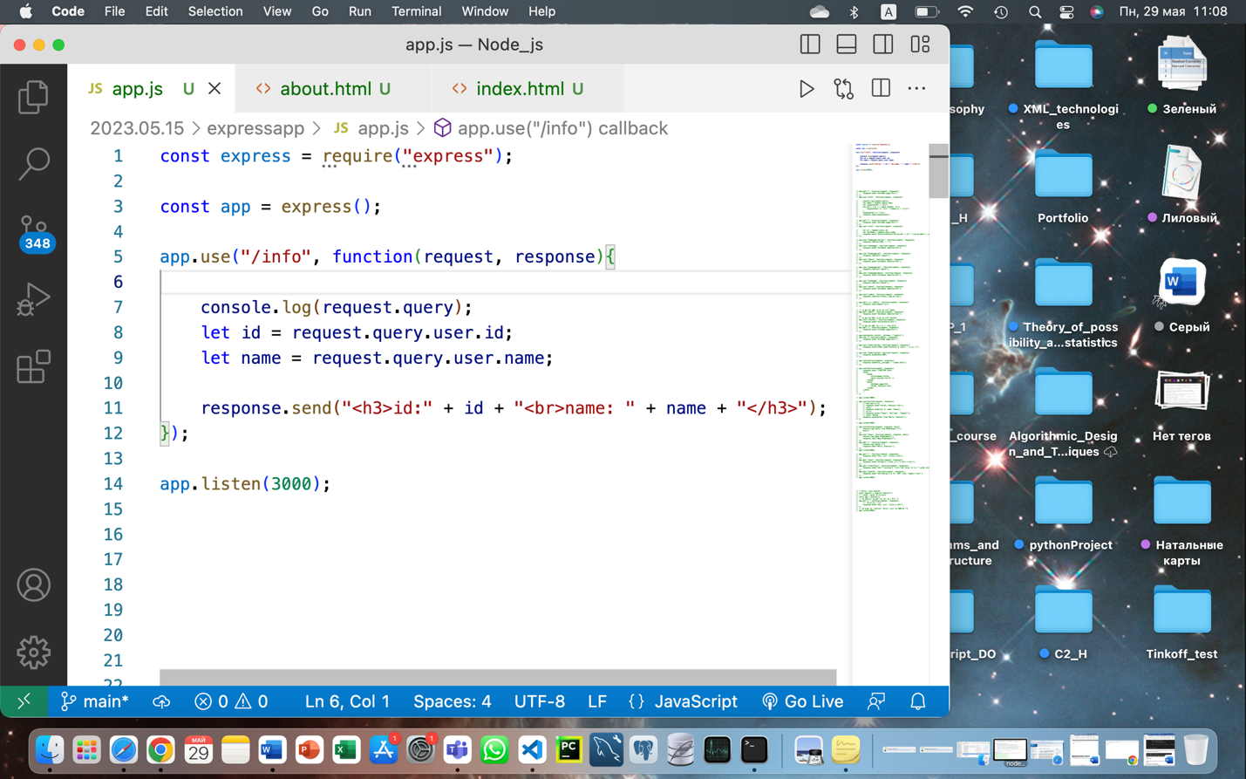

1. Проверила работу кода в браузере.

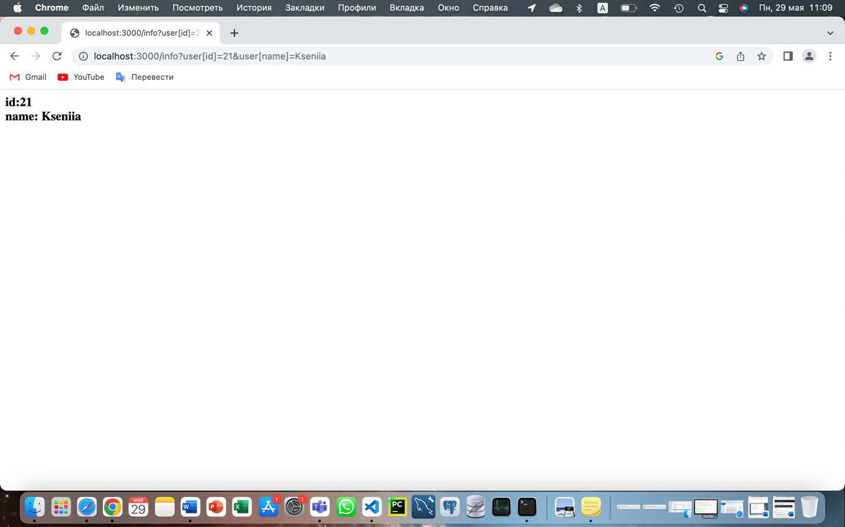

1. Я определила новый файл index.html в папке expressapp с формой ввода данных.

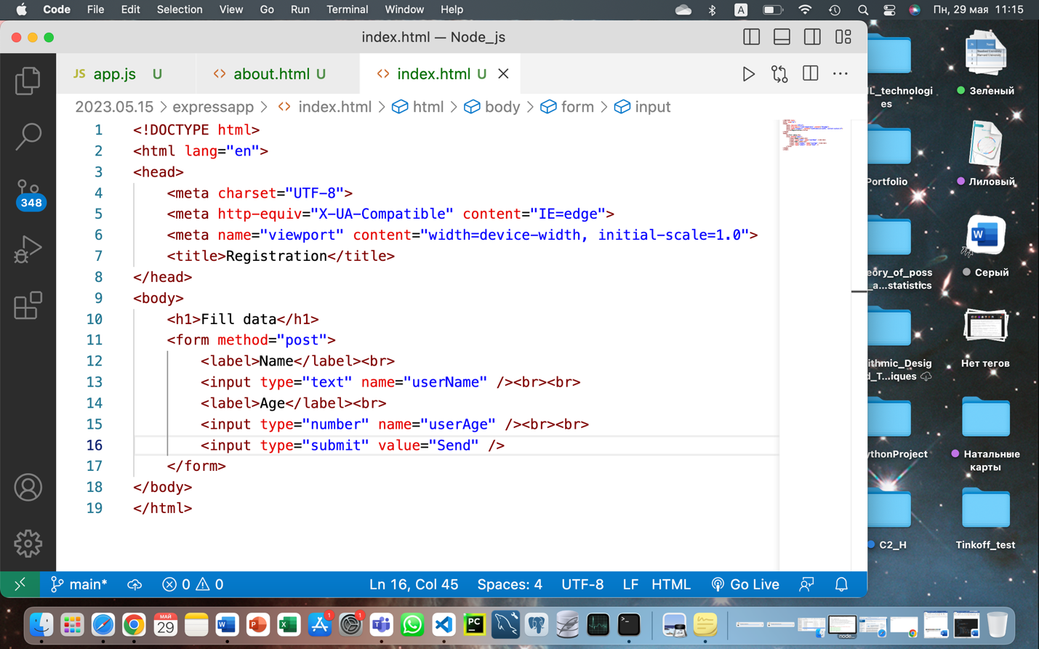

1. В файле app.js я тоже изменила код.

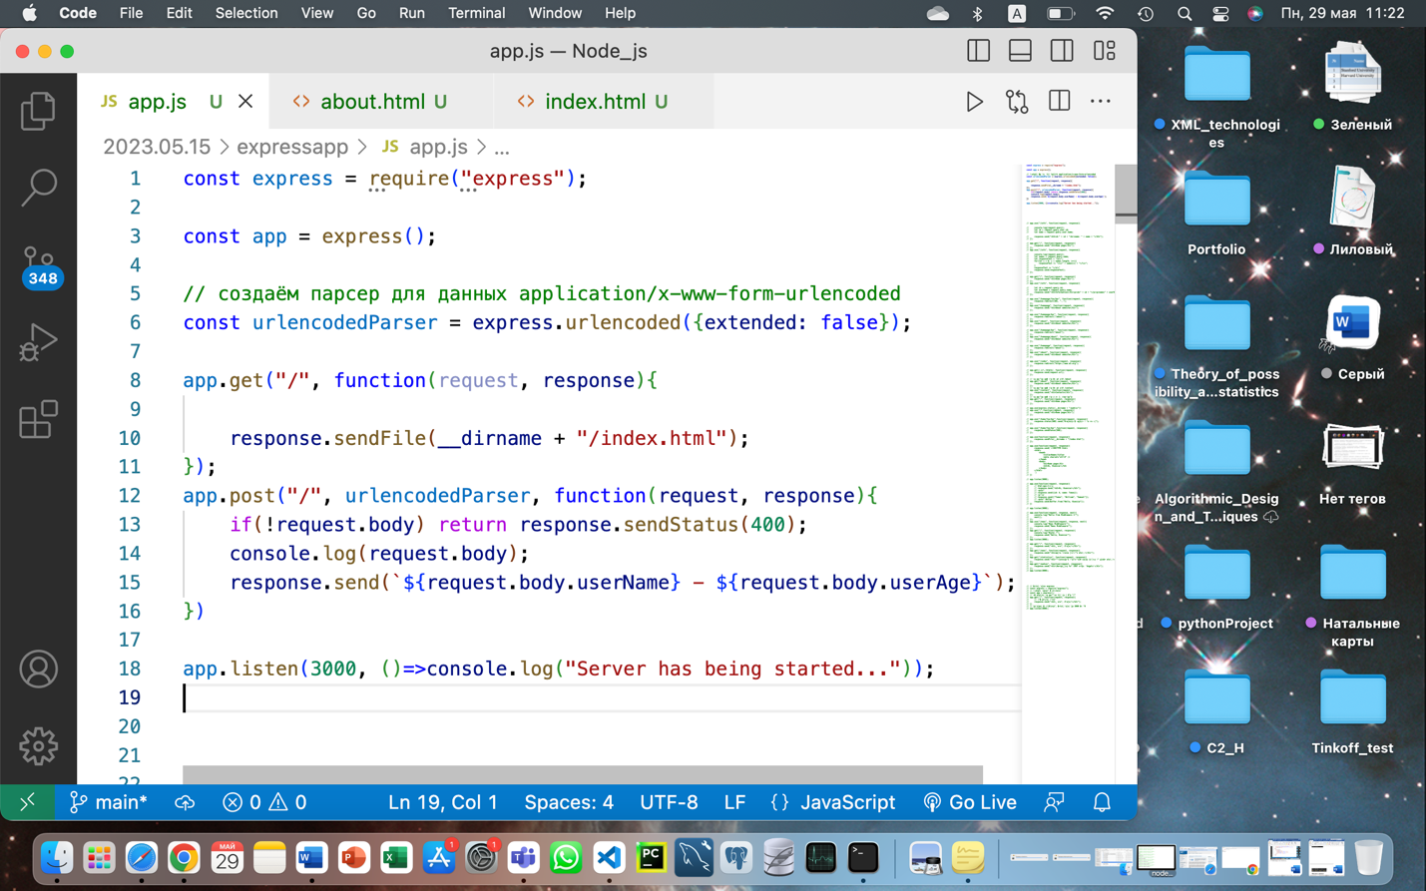

1. Запустила приложение в консоли.

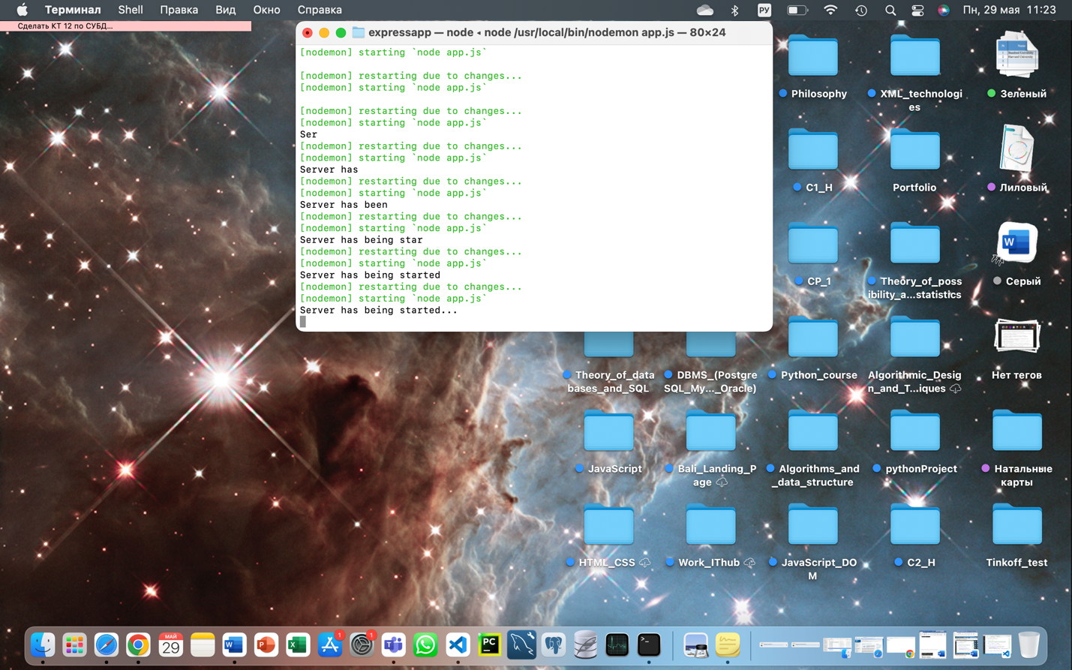

1. Проверила результат в браузере, увидела форму.

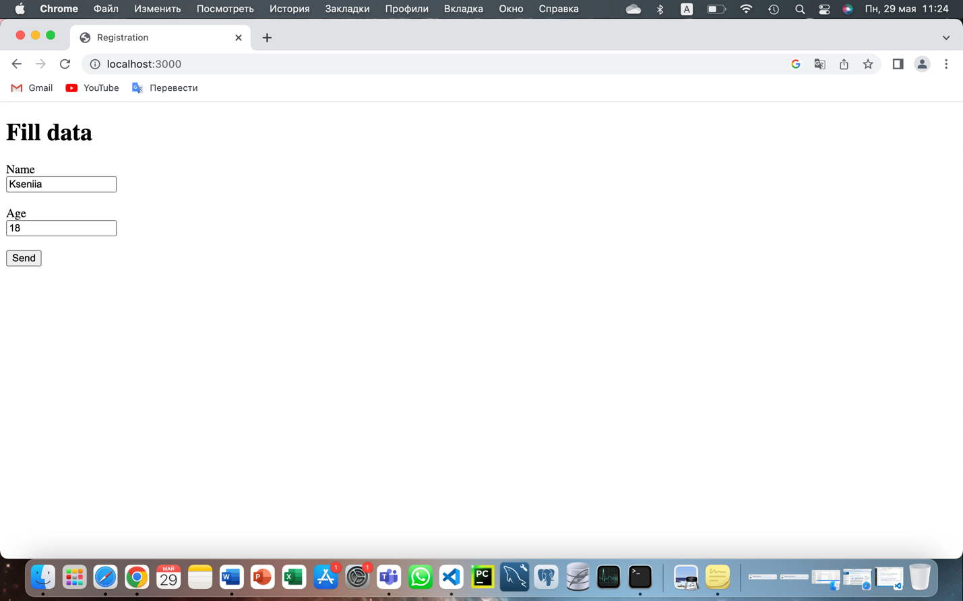

1. Отправила данные.

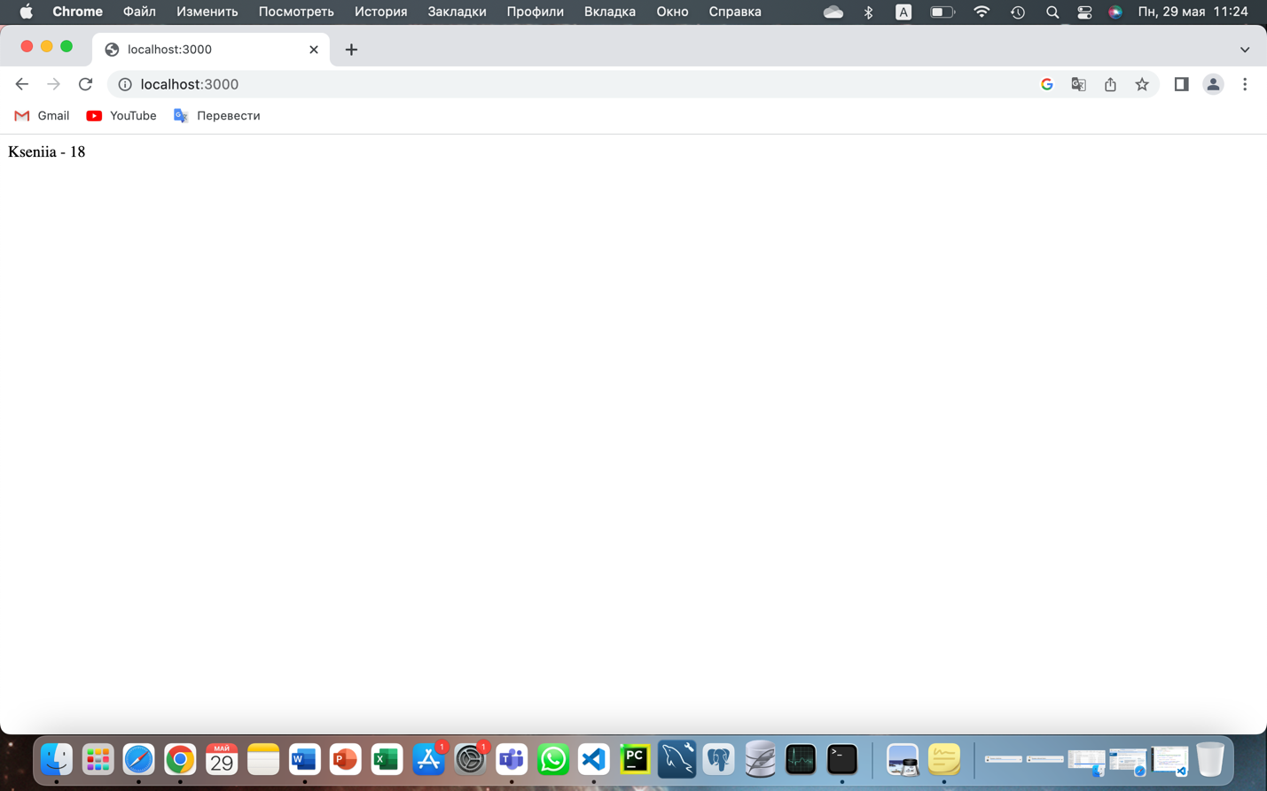

1. Реализовала параметры маршрута.

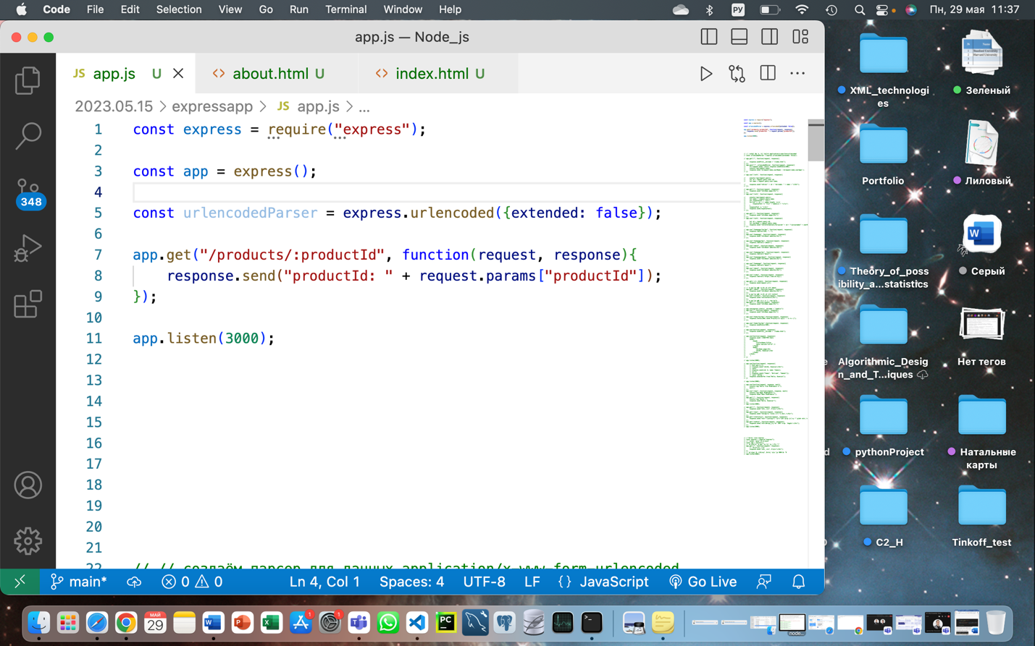

1. Протестировала работу приложения в браузере.

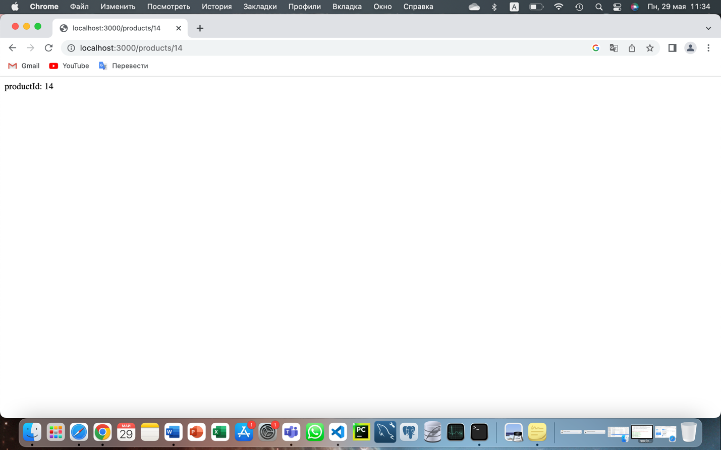

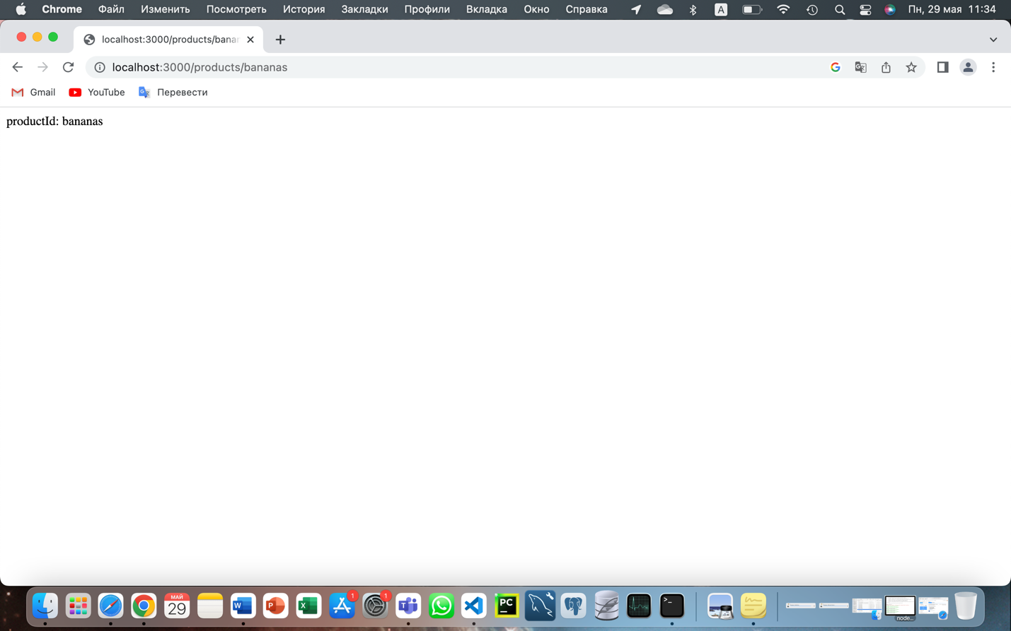

1. Попробовала использовать более сложные комбинации параметров

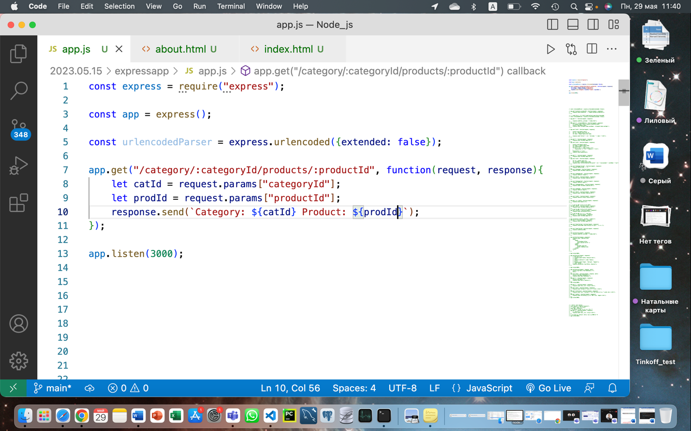

78. Проверила результат в браузере.

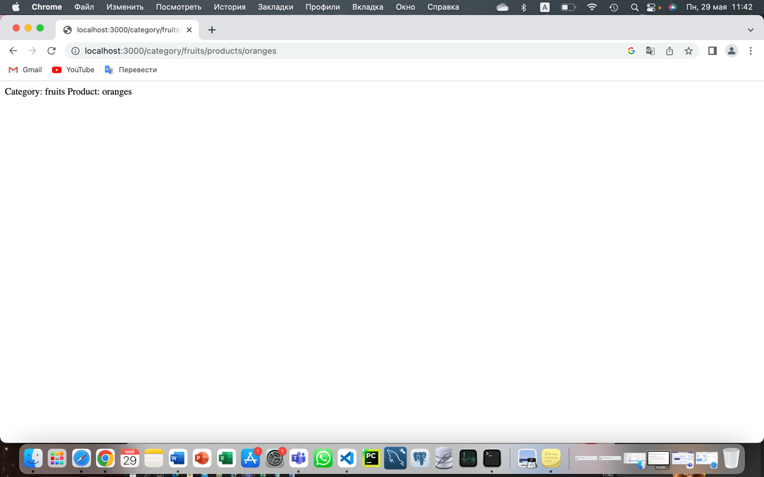

79. Прописала ещё один вариант параметров.

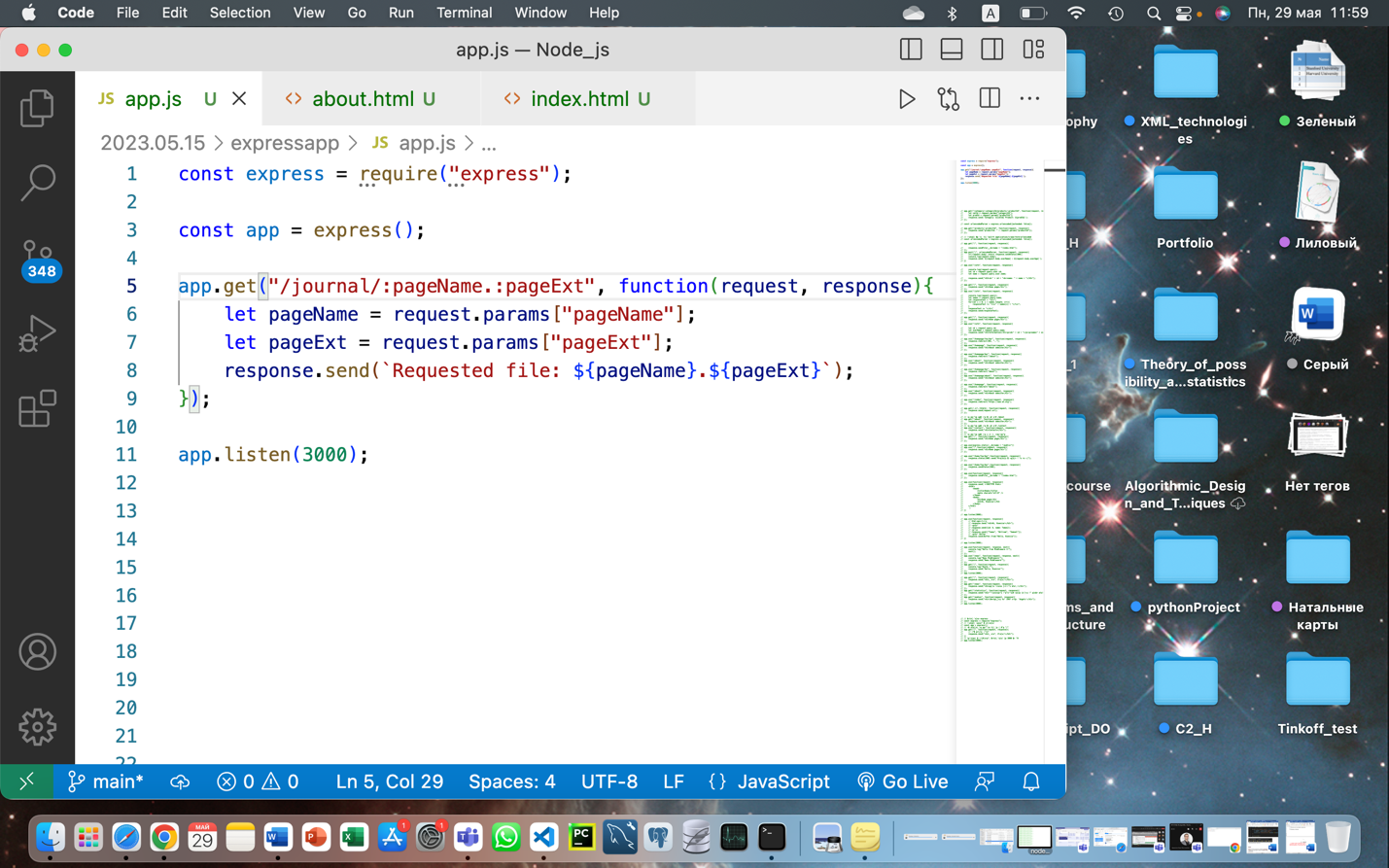

80. Проверила в браузере.

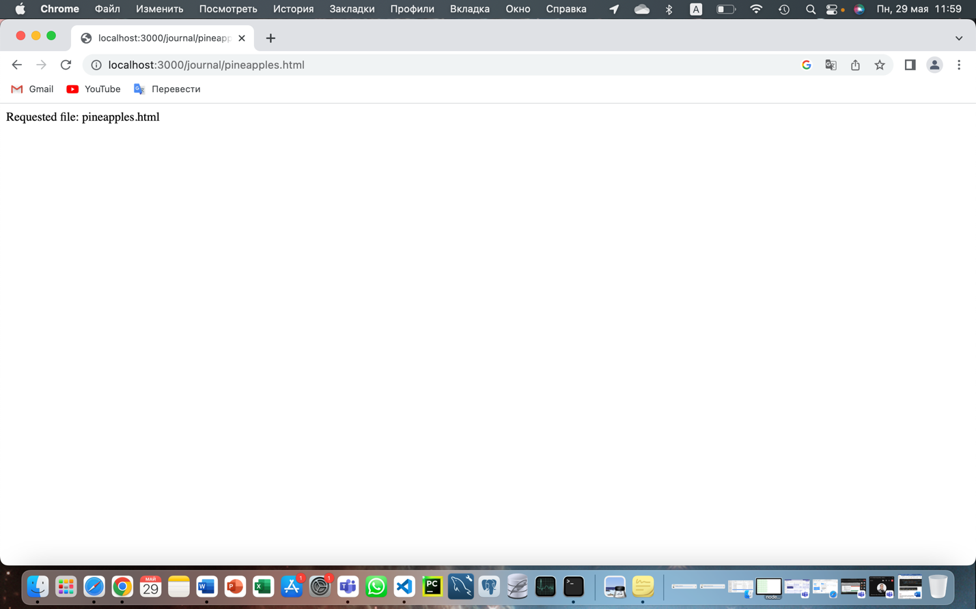

81. Создала несколько новых маршрутов.

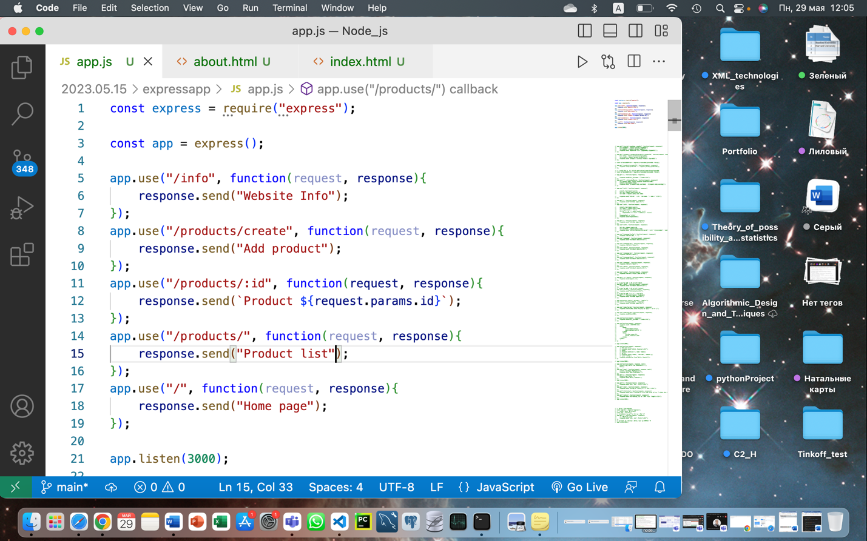

82. Затем переписала код с использованием объекта Router, с помощью которого я определила главный маршрут.

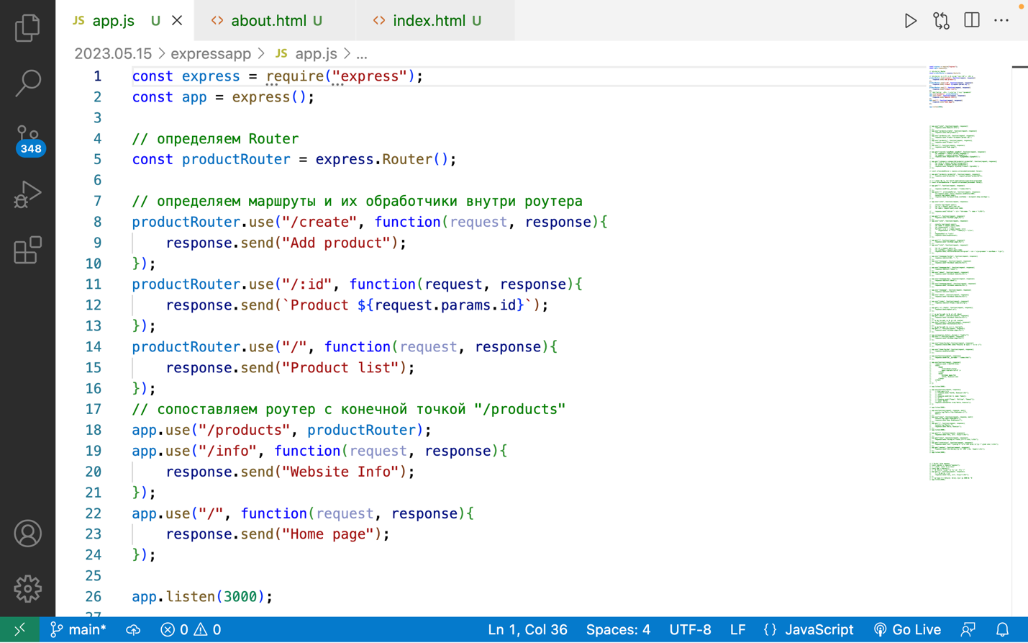

83. Протестировала работу приложения в браузере.

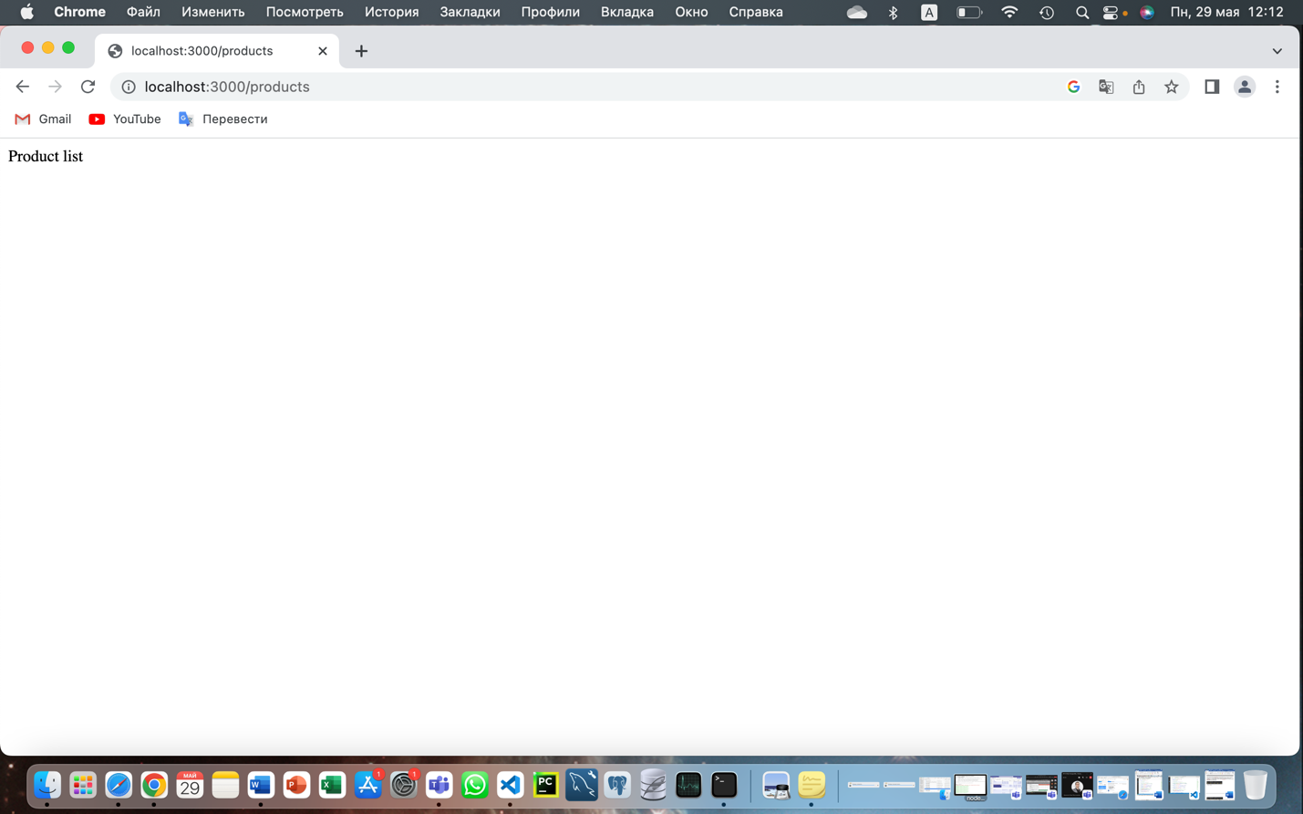

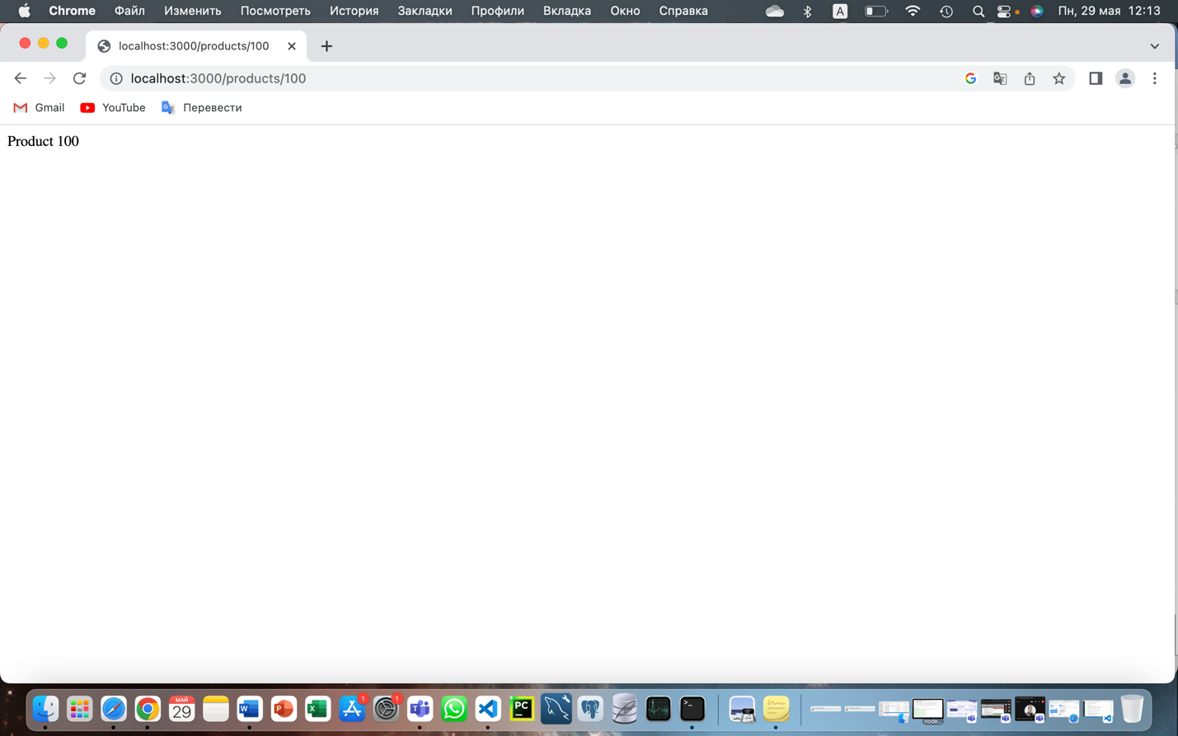

84. Я дополнила код в файле index.html.

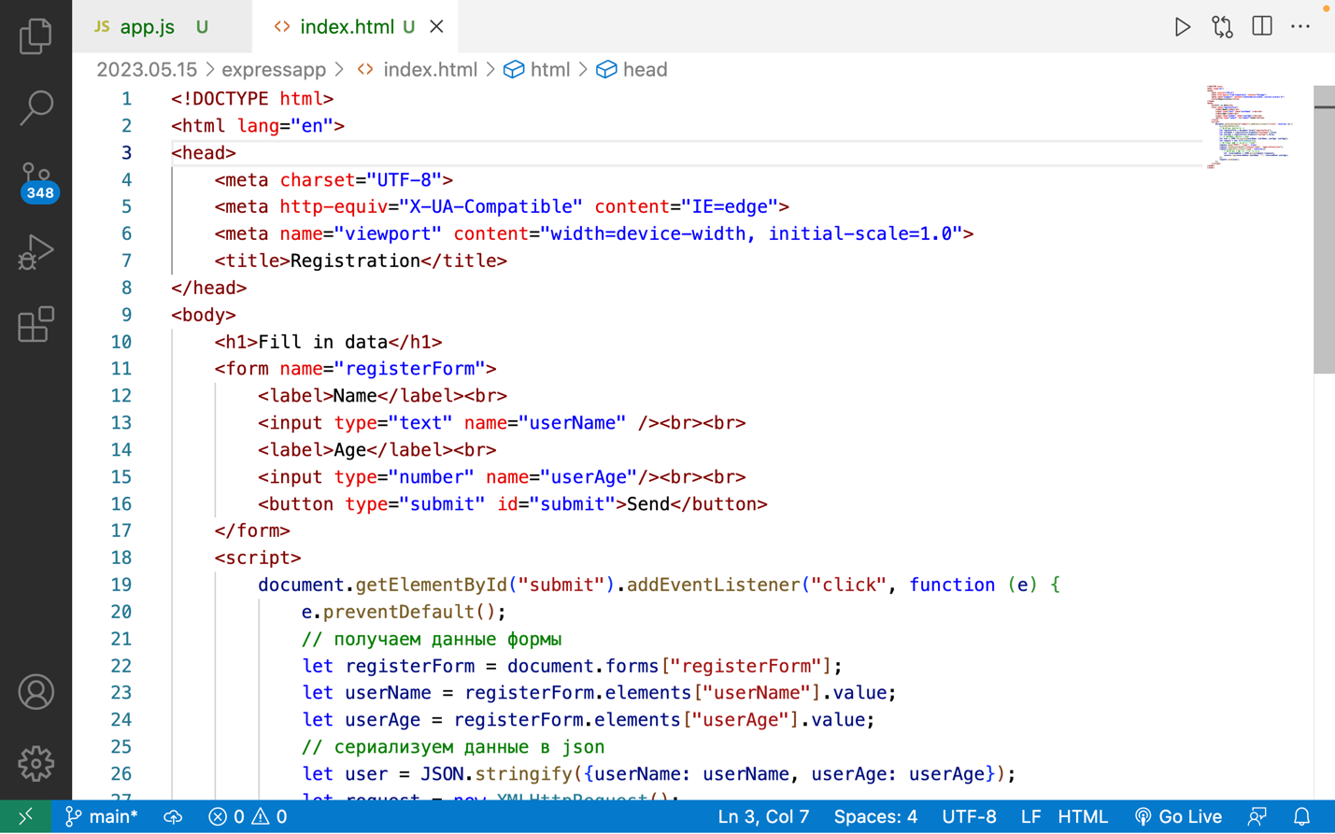

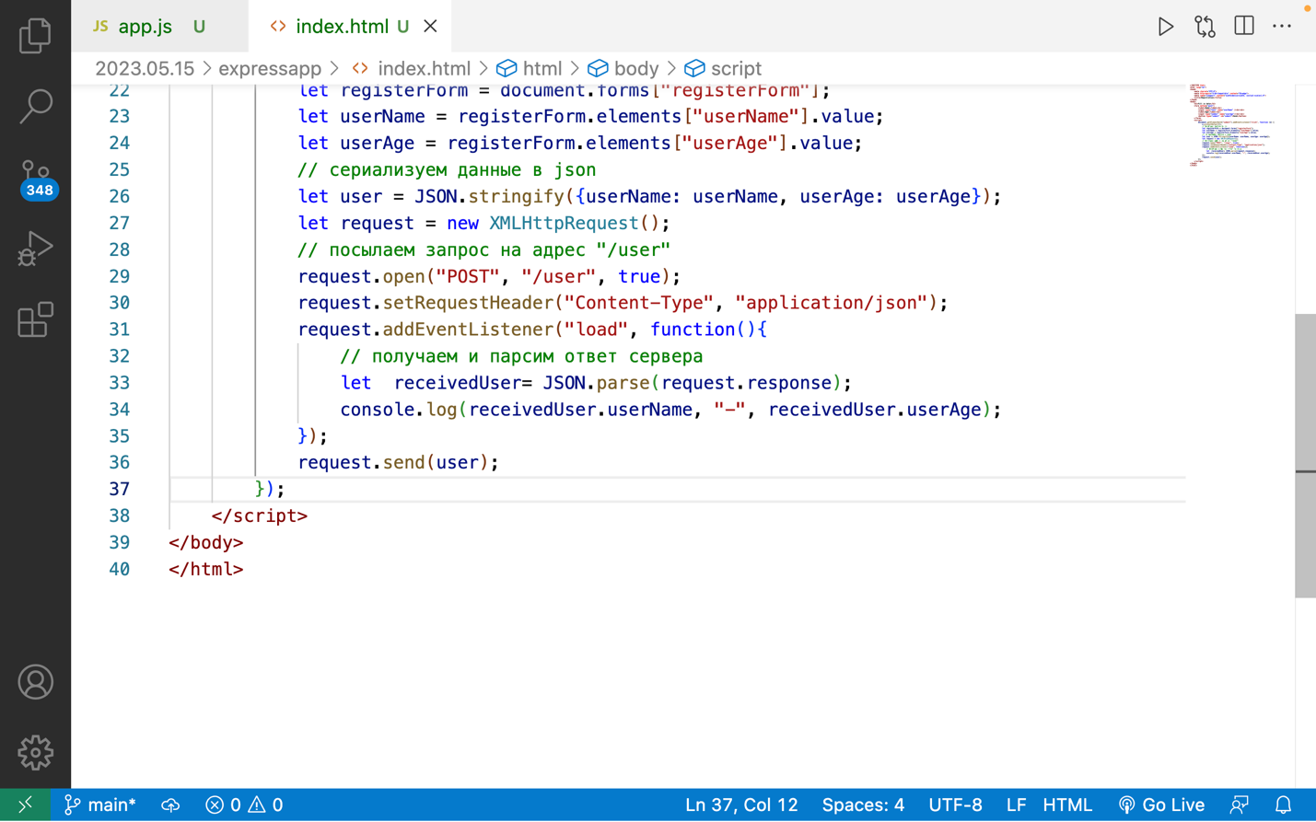

85. Переписала код в файле app.js.

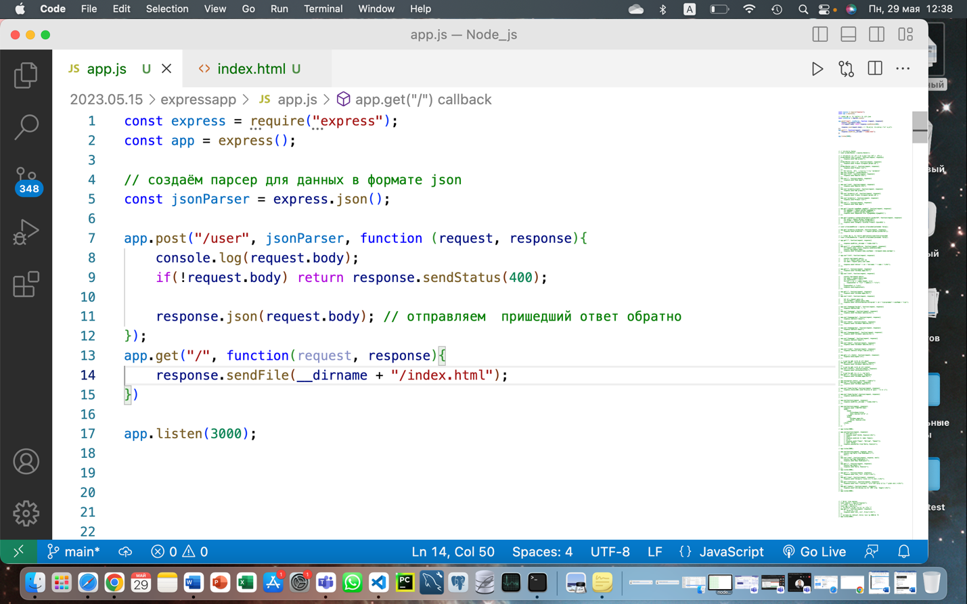

86. Протестировала приложение в браузере.

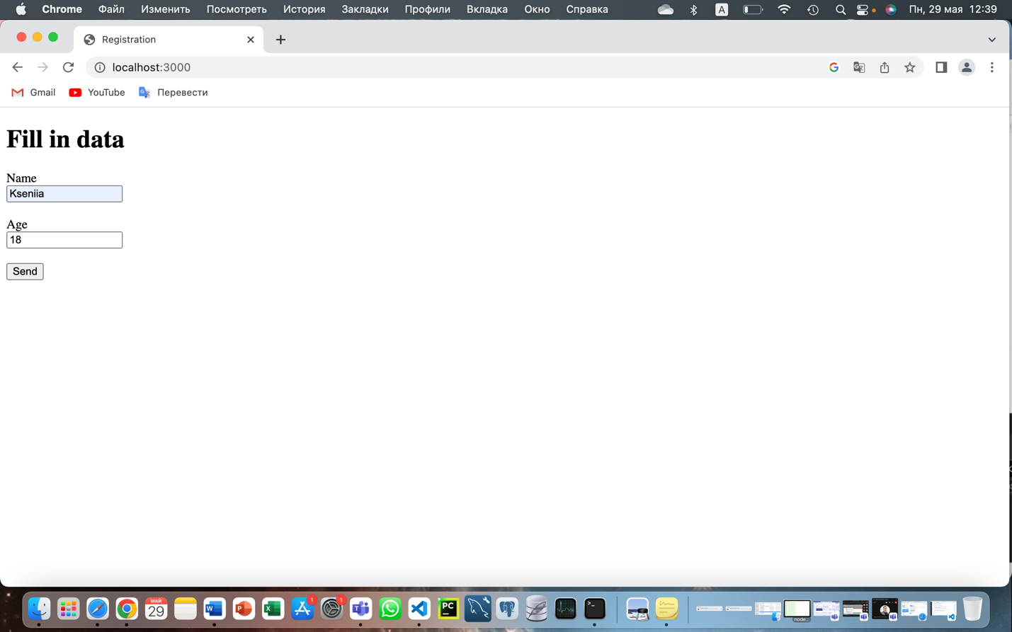

87. Отправила данные и увидела результат в консоли.

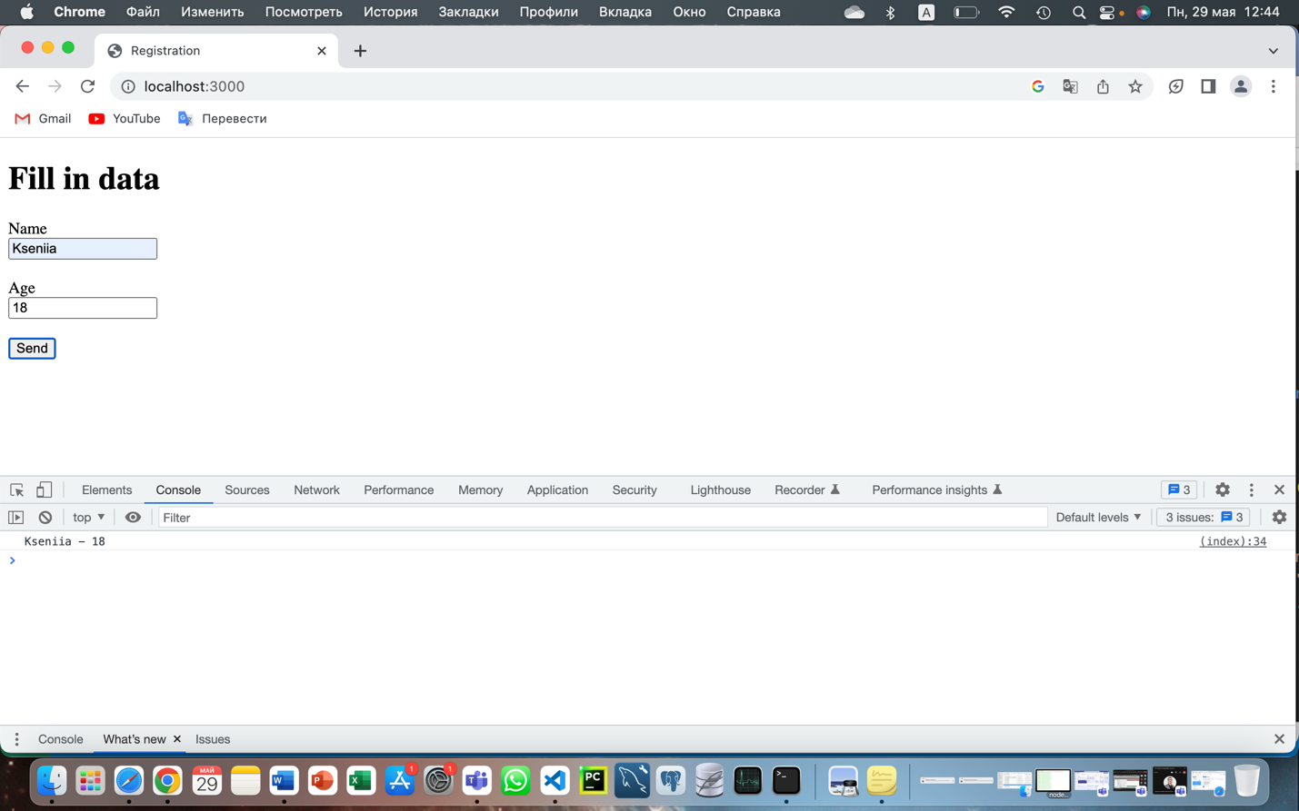

ВЫВОД

В процессе выполнения данной практической работы я научилась работать с фреймворком Express, попробовала поработать с маршрутами (переадресацией, получением и отправкой данных, и пр.). Я поняла, что Express упрощает и ускоряет работу с сервером и Node.js.